建设项目环境影响报告表
（污染影响类）

项目名称： 年产900吨米酒生产项目 .
建设单位： 衡东聚味堂米酒酿造工坊 .
编制日期： 2025年4月 .

中华人民共和国生态环境部制

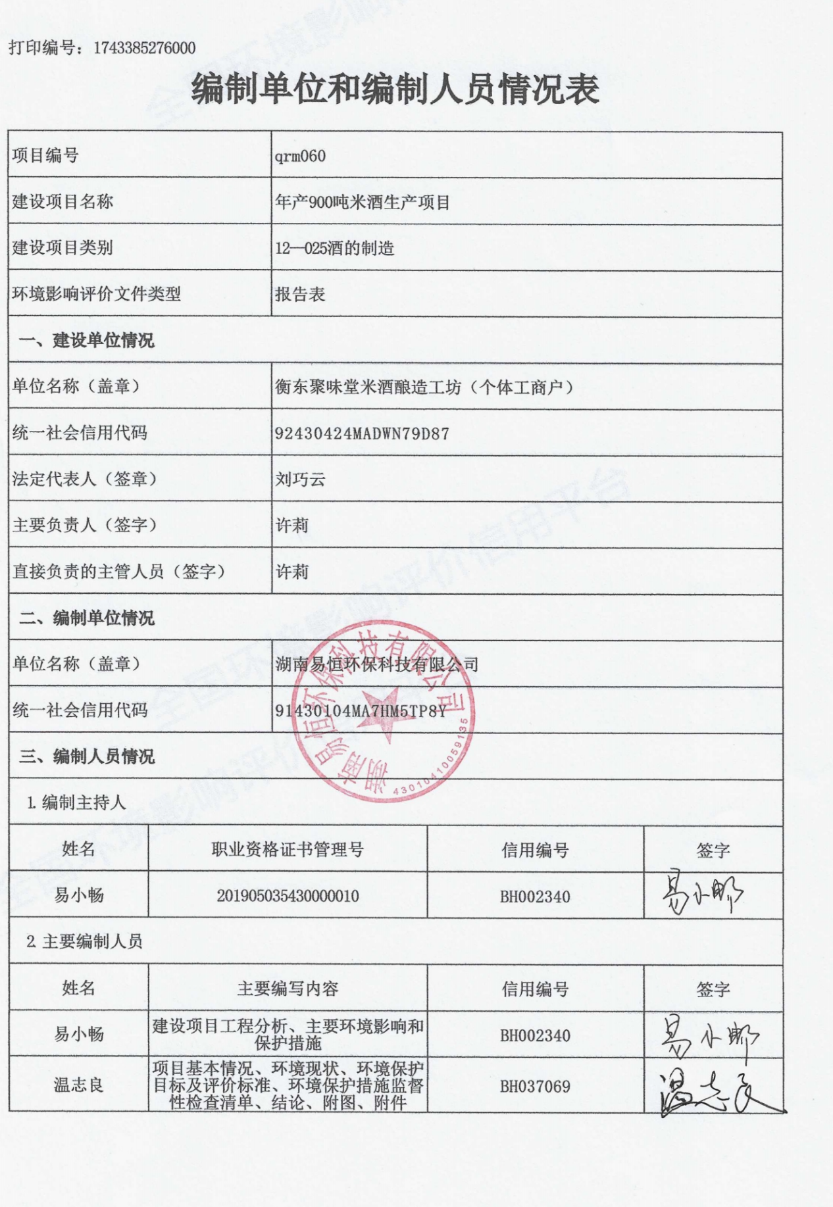
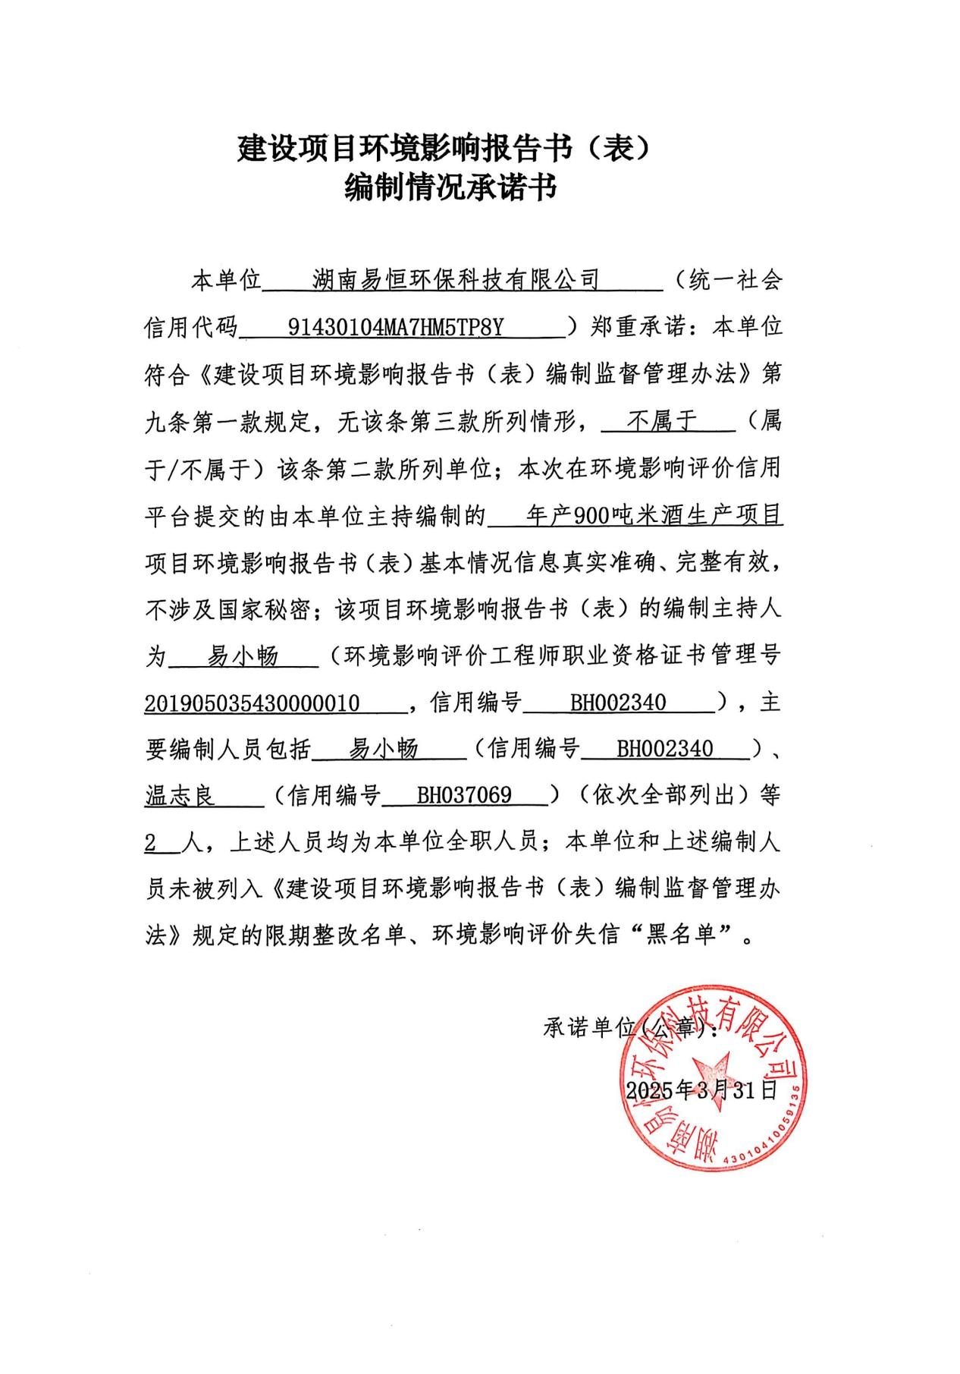
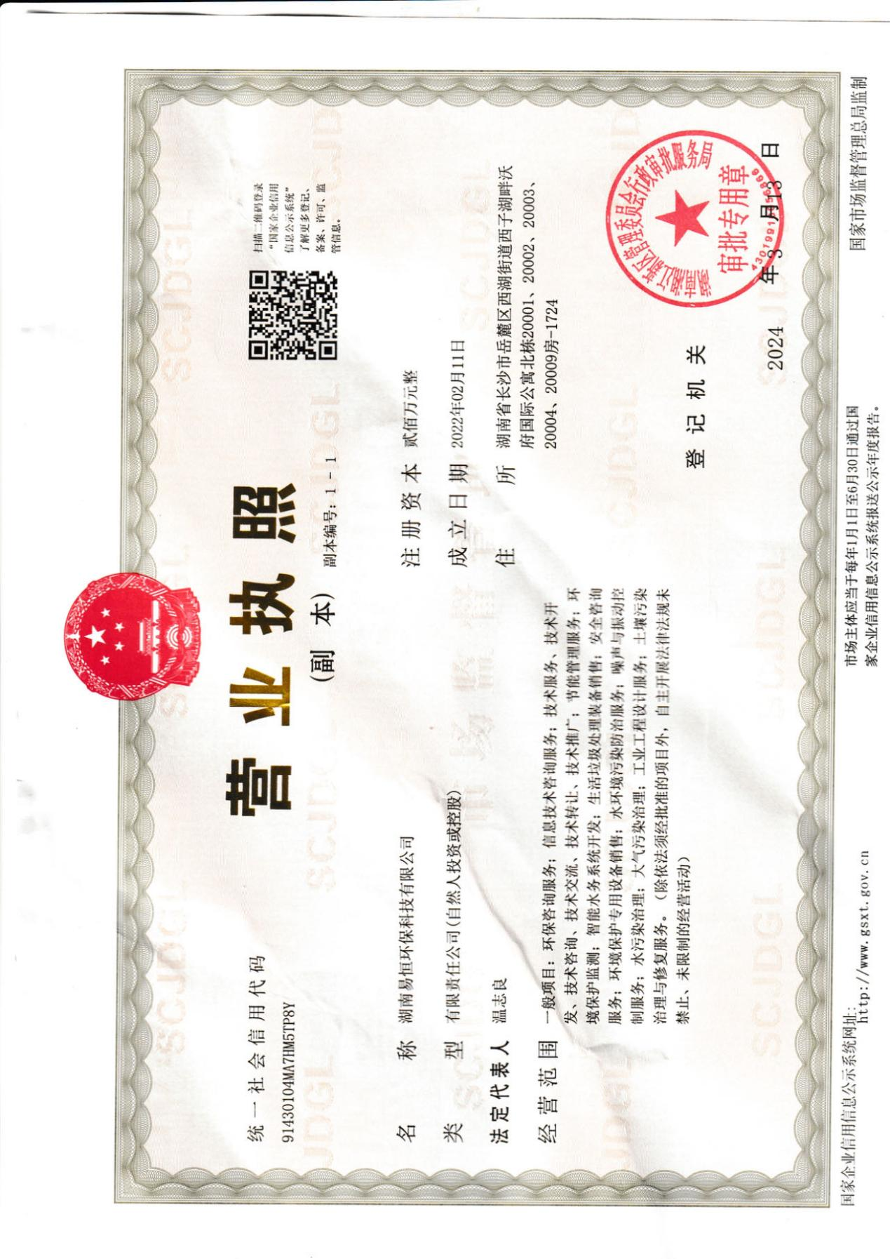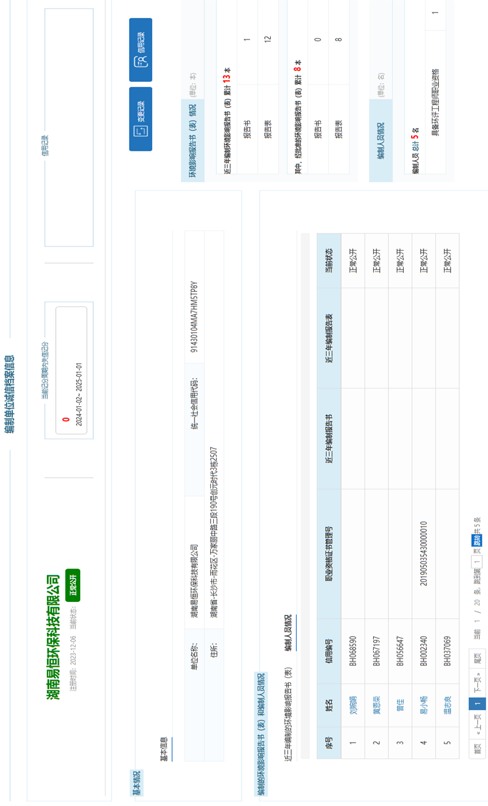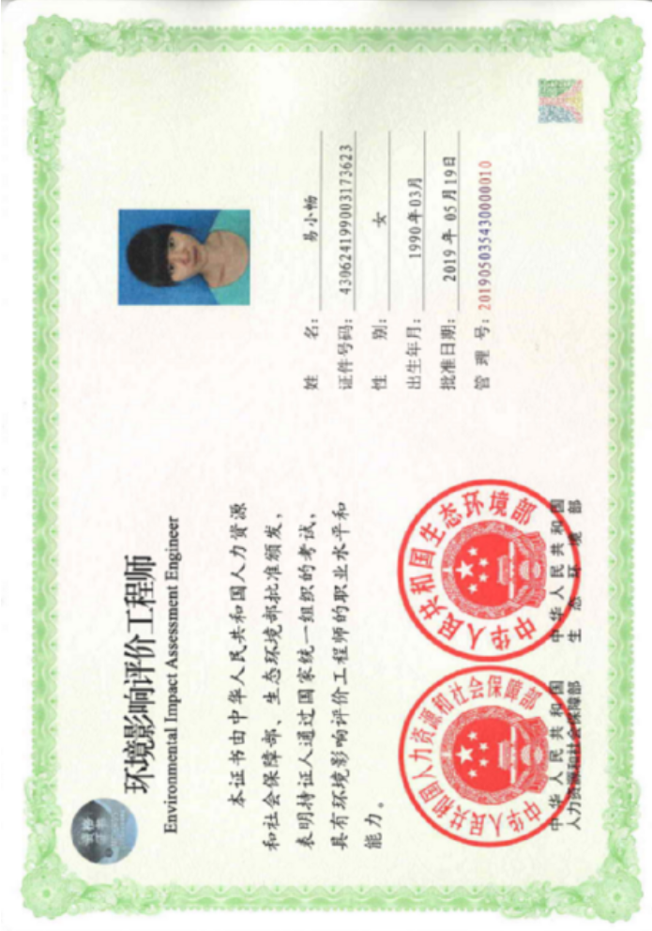

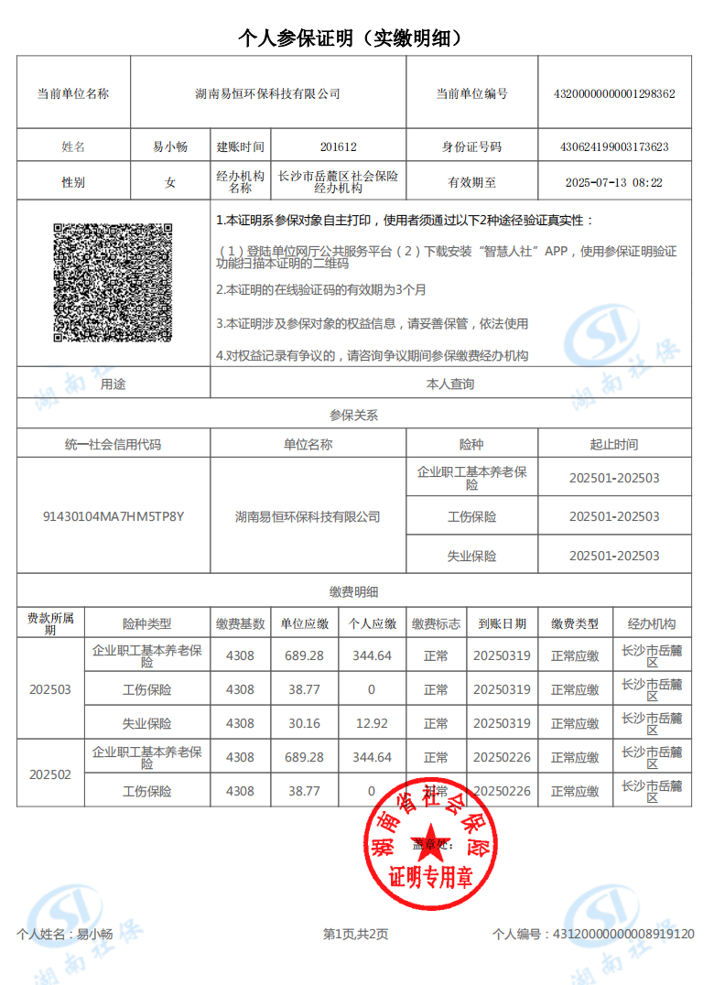

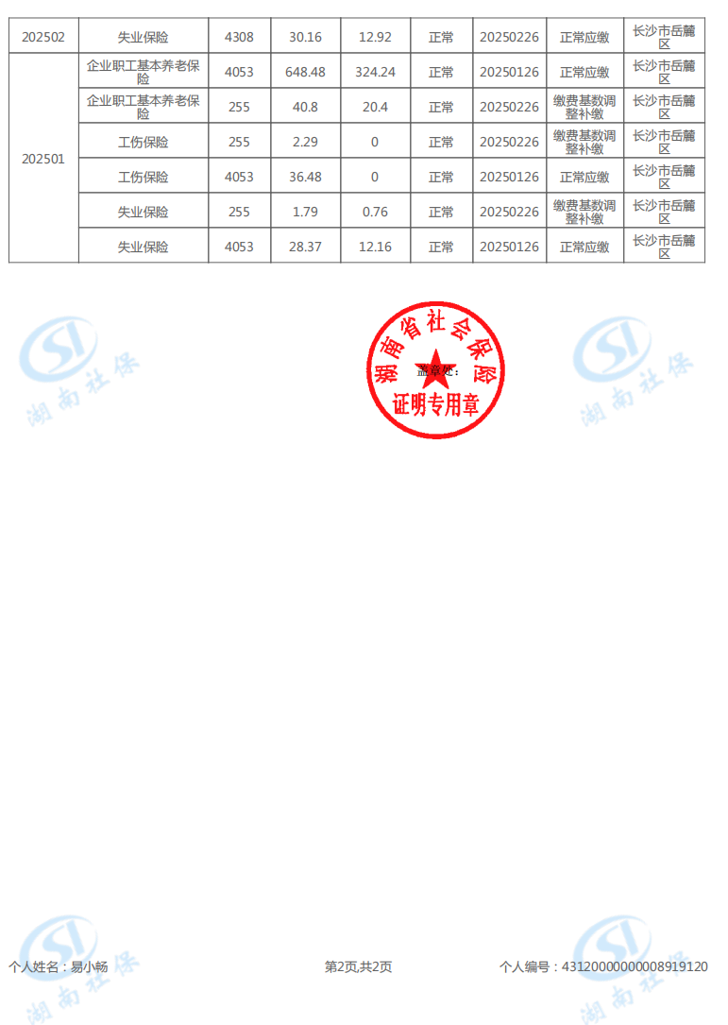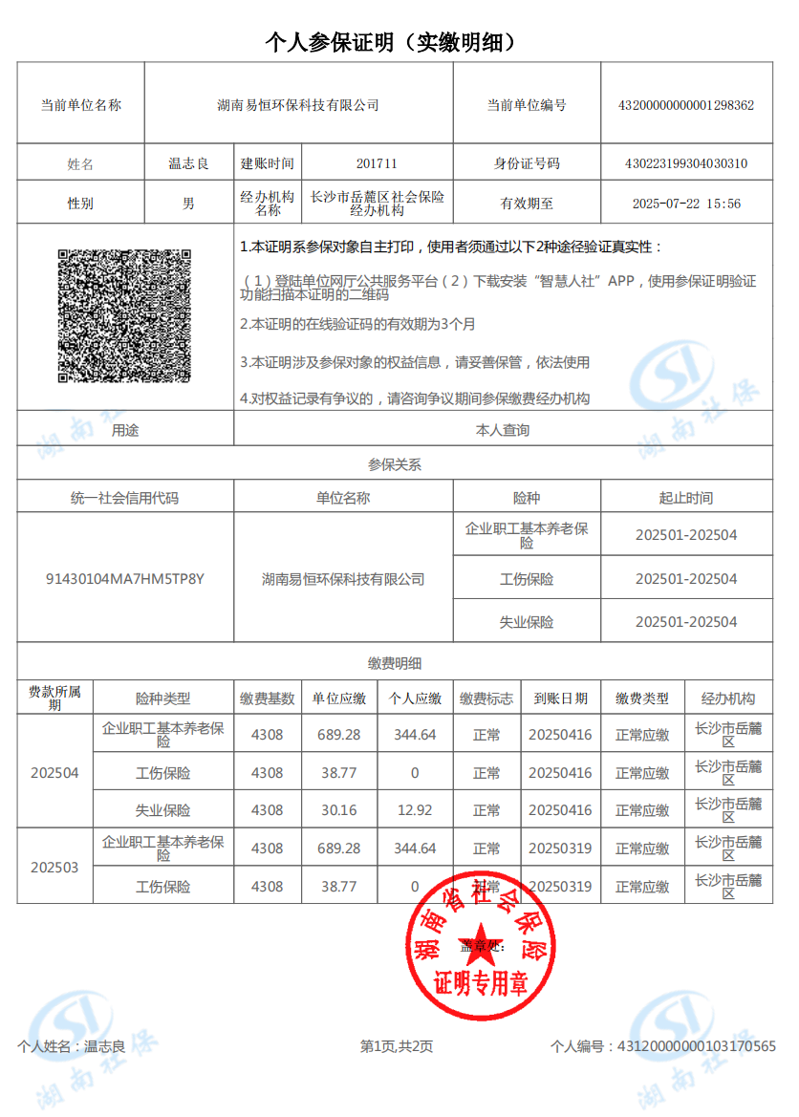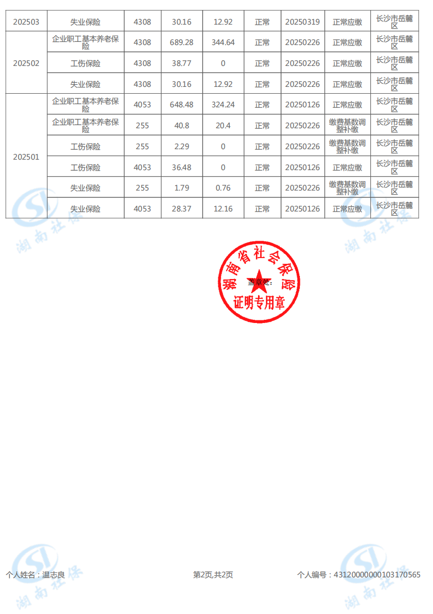

目录
一、建设项目基本情况 1
二、建设项目工程分析 10
三、区域环境质量现状、环境保护目标及评价标准 31
四、主要环境影响和保护措施 35
五、环境保护措施监督检查清单 57
六、结论 59
附表：建设项目污染物排放量汇总表 60
附件1：委托书 61
附件2：建设单位营业执照 62
附件3：厂房租赁协议 63
附件4：入园合同书 67
附件5：引用的环境质量监测报告 70
附图1：地理位置图 86
附图2：项目总平面布置图 87
附图3：项目周边环境敏感目标分布图 88
附图4：引用环境质量监测点位图 89
附图5：项目区域排水路径图 90
附图6：项目区域水系图 91
附图7：现状照片 96

一、建设项目基本情况
建设项目名称 |  | 年产900吨米酒生产项目
项目代码 |  | /
建设单位联系人 |  | 许莉 | 联系方式 | 18926565875
建设地点 |  | 湖南省衡阳市衡东县吴集镇河西衡东大道以南（湖南聚  味堂食品有限公司4#车间）101室
地理坐标 |  | 东经112°54′5.723″,北纬27°04′48.340″
国民经济  行业类别 |  | C1512白酒制造 | 建设项目  行业类别 | 十二、酒、饮料制造业15-25、酒的制造151*-其他（单纯勾兑的除外）
建设性质 |  | ☑新建（迁建）  ☐改建  ☐扩建  ☐技术改造 | 建设项目  申报情形 | ☑首次申报项目  ☐不予批准后再次申报项目  ☐超五年重新审核项目  ☐重大变动重新报批项目
项目审批（核准/备案）部门（选填） |  | / | 项目审批（核准/备案）文号（选填） | /
总投资（万元） |  | 500 | 环保投资（万元） | 16.5
环保投资占比（%） |  | 3.3 | 施工工期 | 3个月
是否开工建设 |  | ☑否  ☐是 | 用地（用海）面积（m²） | 2042.00（建筑面积）
专项评价  设置情况 | 根据《建设项目环境影响报告表编制技术指南（污染影响类）（试行）》专项评价设置原则及本项目情况对照如下：  表1-1 专项评价设置原则表  专项评价的类别 设置原则 本项目情况 是否设置专项评价  大气 排放废气含有毒有害污染物1、二噁英、苯并[a]芘、氰化物、氯气且厂界外500 米范围内有环境空气保护目标2的建设项目 本项目不排放有毒有害污染物、二噁英、苯并[a]芘、氰化物、氯气等污染物 否  地表水 新增工业废水直排建设项目（槽罐车外送污水处理厂的除外）；新增废水直排的污水集中处理厂 本项目废水部分回用，部分用于周边林地灌溉 否  环境风险 有毒有害和易燃易爆危险物质存储量超过临界量 3的建设项目 本项目环境风险物质未超过临界量 否  生态 取水口下游 500 米范围内有重要水生生物的自然产卵场、索饵场、越冬场和洄游通道的新增河道取水的污染类建设项目 本项目不设置取水口 否  海洋 直接向海排放污染物的海洋工程建设项目 本项目不涉及海洋 否  根据上表可知，本项目不设置专项评价。
规划情况 | 规划名称：《衡东县国土空间总体规划（2021年~2035年）》  审批单位：湖南省人民政府  审批文号：湘政函〔2024〕78号
规划环境影  响评价情况 | 无
规划及规划  环境影响评  价符合性分析 | 经叠图分析，本项目用地不涉及衡东县生态保护红线、永久基本农田，项目用地位于城镇开发边界范围内。因此本项目建设符合《衡东县国土空间总体规划（2021年~2035年）》中关于县域国土空间控制线规划要求，根据其中心城区规划范围，本项目并未处于中心城区，本项目所处地块并未进行土地利用规划，本项目租赁湖南聚味堂食品有限公司4#车间空闲厂房生产，根据出租方湖南聚味堂食品有限公司的不动产权证，本项目所处地块用途为工业用地，因此项目建设符合用地要求。  综上所述，本项目建设符合《衡东县国土空间总体规划（2021年~2035年）》中相关要求。
其他符合  性分析 | 1、产业政策符合性  本项目属于C1512白酒制造，根据《产业结构调整指导目录》（2024年本），本项目不属于其中的“淘汰类”、“限制类”及“鼓励类”，可视为“允许类”，本项目建设符合国家产业政策要求。  本项目不属于《市场准入负面清单（2022年版）》中的禁止准入类项目。  2、生态环境分区管控要求符合性  根据叠加衡东县县域国土空间控制线规划图，本项目用地不涉及生态保护红线及永久基本农田；根据衡阳市生态环境分区管控单元图（2023版）叠加分析，本项目所处位置属于重点管控单元，所处环境管控单元编码为ZH43042420001，单元名称为吴集镇/洣水镇，本项目与《衡阳市生态环境准入清单（2023年版）》中管控要求符合性分析如下：  表2-2 生态环境分区管控要求符合性分析表  管控纬度 管控要求 本项目情况 符合性  空间布局约束 （1.1）区域养殖业按划定的禁养区、限养区、适养区实施分类管理。 （1.2）促进产业绿色转型升级，坚决遏制高耗能、高排放、低水平项目盲目发展，开展传统产业集群升级改造。 （1.3）饮用水源保护区按《湖南省饮用水水源保护条例》等要求管理； （1.1）本项目不属于养殖业； （1.2）本项目不属于高耗能、高排放、低水平项目，项目租赁现有厂房建设，所处地块用地性质为工业用地； （1.3）本项目不涉及饮用水水源保护区； 符合  污染物排放管控 （2.1）扎实推进城镇污水垃圾处理和工业、农业面源、船舶交通、尾矿库等污染治理工程。推进污水收集管网排查整治，推进垃圾分类投放、收集、运输和处理系统建设。推进化肥农药减量增效，开展农业面源污染监测，推广应用生物防治等绿色防控技术。 （2.2）加快推进含VOCs原辅材料源头替代，实施清洁能源替代，强化化工、工业涂装、包装印刷等重点行业及油品储运销VOCs深度治理，加大锅炉、移动源氮氧化物减排力度。严格落实建筑工地、餐饮油烟、秸秆焚烧等污染防治措施，继续实施特定区域烟花爆竹禁燃禁放，全力抓好任务措施实施及落地见效，有效削减各类大气污染物排放。 （2.3）统筹推进农村生活垃圾分类收集、处置体系建设，强化日常监督和检查，提升运行管理水平；加快推进农村生活垃圾源头分类减量，减少垃圾出村量。 （2.1）本项目废水依托湖南聚味堂食品有限公司建设的污水处理站处理后排入市政污水管网，之后进入吴集镇污水处理厂处理后排入洣水；项目生活垃圾委托环卫部门处置；项目一般固废外售其他单位综合利用； （2.2）本项目原料不属于VOCs原料，项目生产发酵过程会产生VOCs，产生量较少，通过加强车间通风，避免VOCs积聚；卸料和蒸馏过程产生的VOCs收集后通过两级喷淋塔处理后通过15m排气筒排放。 （2.3）本项目生活垃圾委托环卫部门处理。 符合  环境风险防控 （3.1）对重点领域、重点行业、重点区域全面开展生态环境风险隐患排查，分类建立环境风险隐患清单；制定风险隐患问题整改措施，区分风险等级，实行台账管理，加强动态评估和监测预警。严格整改销号，全面消除环境风险隐患。 （3.2）开展受污染耕地土壤重金属成因排查，利用好成因排查成果，督促开展污染源头风险管控。严格土壤污染重点监管单位和沿江化工企业搬迁腾退用地土壤污染风险管控。 （3.1）本项目不属于重点领域、重点行业、重点区域，本环评已对项目进行环境风险识别，并提出了环境风险防范措施，建设单位在落实环评所提措施后，环境风险可控； （3.2）本项目用地为工业用地，不属于疑似污染地块和污染地块。 符合  资源开发效率要求 （4.1）能源：鼓励企业使用清洁能源，营造全社会节能减排和保护环境的良好氛围。激发用户侧可再生能源电力需求，鼓励用户绿色出行。 （4.2）水资源：落实水资源消耗总量和强度双控行动，推动经济社会发展布局与水资源承载能力相适应。 （4.1）本项目使用电能和蒸汽，蒸汽依托的湖南聚味堂食品有限公司锅炉提供，锅炉使用的燃料为生物质燃料，不使用煤等高污染燃料； （4.2）本项目由市政自来水给水，项目用水量较少。 符合  3、项目与《湖南省长江经济带发展负面清单实施细则（试行，2022年版）》符合性分析  表1-2 项目与《湖南省长江经济带发展负面清单实施细则（试行，2022年版）》符合性分析表  序号 文件要求 本项目情况 符合性分析  1 第三条：禁止建设不符合全国和省级港口布局规划以及港口总体规划的码头项目。对不符合港口总体规划的新建，改建和扩建的码头工程(含舾装码头工程)及其同时建设的配套设施、防波堤、锚地、护岸等工程投资主管部门不得审批或核准。码头工程建设项目需要使用港口岸线的，项目单位应当按照国省港口岸线使用的管理规定办理港口岸线使用手续。未取得岸线使用批准文件或者岸线使用意见的，不得开工建设，禁止建设不符合《长江干线过江通道布局规划（2020-2035年）》的过长江通道项目。 本项目不属于港口码头项目 符合  2 第四条：禁止在自然保护区核心区、缓冲区的岸线和河段范围内投资建设以下项目：…… 本项目建设不涉及自然保护区 符合  3 第五条：机场、铁路、公路、水利、航运、围堰等公益性设施的选址选线应多方案优化比选…… 本项目不属于所列公益性设施 符合  4 第六条：禁止违反风景名胜区规划…… 本项目不涉及风景名胜区 符合  5 第七条：饮用水源一级保护区内禁止新建、改建扩建与供水设施和保护水源无关的建设项目…… 本项目建设不涉及饮用水源保护区 符合  6 第八条：饮用水水源二级保护区内禁止……  7 第九条：禁止在水产种质资源保护区内新建排污口、从事围湖造田等投资建设项目 本项目不设置排污口，不涉及围湖造田等 符合  8 第十条：除《中华人民共和国防洪法》规定的紧急防汛期采取的紧急措施外，禁止在国家湿地公园的岸线和河段范围内挖沙、采矿，以及以下不符合主体功能定位的行为和活动:…… 本项目不涉及国家湿地公园 符合  9 第十一条：禁止违法利用、占用长江流域河湖岸线。禁止在《长江岸线保护和开发利用总体规划》划定的岸线保护区和保留区内投资建设除事关公共安全及公众利益的防洪护岸、河道治理、供水、生态环境保护、航道整治、国家重要基础设施以外的项目。 禁止填湖造地、围湖造田及非法围垦河道，禁止非法建设矮围网围、填埋湿地等侵占河湖水域或者违法利用、占用河湖岸线的行为。 本项目未处于划定的岸线保护区范围内 符合  10 第十二条：禁止在《全国重要江河湖泊水功能区划》划定的河段保护区、保留区内投资建设不利于水资源及自然生态保护的项目。 本项目不涉及河段保护区、保留区 符合  11 第十三条：禁止未经许可在长江干支流及湖泊新设、改设或扩大排污口 本项目不设置入河排污口 符合  12 第十四条：禁止在洞庭湖、湘江、资江、沅江、澧水干流和 45个水生生物保护区开展生产性捕捞。在相关自然保护区域和禁猎 (渔)区、禁猎 (渔)期内，禁止猎捕以及其他妨碍野生动物生息繁衍的活动，但法律法规另有规定的除外。 本项目不从事生产线捕捞 符合  13 第十五条：禁止在长江湖南段和洞庭湖、湘江、资江、沅江、澧水干流岸线一公里范围内新建、扩建化工园区和化工项目。禁止在长江湖南段岸线三公里范围内和湘江、资江、沅江、澧水岸线一公里范围内新建、改建、扩建尾矿库、冶炼渣库和磷石膏库，以提升安全、生态环境保护水平为目的的改建除外。 本项目不属于化工项目 符合  14 第十六条：禁止在合规园区外新建、扩建钢铁、石化、化工、焦化、建材、有色、制浆造纸等高污染项目。高污染项目严格按照生态环境部《环境保护综合名录(2021 年版)》有关要求执行。 本项目不属于所列禁止类项目 符合  15 第十七条：禁止新建、扩建不符合国家石化、现代煤化工等产业布局规划的项目。未通过认定的化工园区，不得新建、改扩建化工项目 (安全、环保、节能和智能化改造项目除外)。 本项目不属于化工、石化、现代煤化工等类型项目 符合  16 第十八条：禁止新建、扩建法律法规和相关政策明令禁止的落后产能项目；对不符合要求的落后产能存量项目依法依规退出。禁止新建、扩建不符合国家产能置换要求的严重过剩产能行业(钢铁、水泥、电解铝、平板玻璃、船舶等行业)的项目。对确有必要新建、扩建的，必须严格执行产能置换实施办法，实施减量或等量置换，依法依规办理有关手续。禁止新建扩建不符合要求的高耗能高排放项目。 本项目不属于生产型项目，不属于淘汰类项目；不属于产能过剩行业。 符合  4、与《饮料酒制造业污染防治技术政策》符合性分析  表1-3 与《饮料酒制造业污染防治技术政策》符合性分析表  类别 政策要求 本项目情况 符合性  源头控制 白酒、啤酒、黄酒制造业应加强原料储存与输送过程的污染控制，原料宜采用标准化仓储、密闭输送。 本项目发酵采用密闭发酵桶发酵，发酵后的醪糟原液在卸料槽卸料后通过密闭管道输送至蒸馏釜，之后通过管道连接产品桶 符合  生产过程污染防控 鼓励蒸馏冷却系统以风冷代替水冷，降低耗水量。 本项目规模较小，采用循环水冷却，用水量较少，且此条并非强制性条款 符合  提高生产用水的重复利用率。蒸馏用冷却水应封闭循环利用，洗瓶水经单独净化后回用。 本项目冷却水封闭循环利用，外购干净瓶，瓶子不重复利用，因此无洗瓶水 符合  鼓励蒸粮车间安装集气排气系统，实现蒸粮、馏酒及摊晾过程中废气的集中收集、处理和排放。 项目卸料、蒸馏废气收集后采用两级喷淋塔处理后通过15m排气筒排放 符合  应推进粉碎车间采用大功率、低能耗的新型制粉成套设备，并安装高效的除尘设备及降噪系统。 本项目不涉及粉碎工序 符合  污染治理及综合利用 原料输送、粉碎工序产生的粉尘应采用封闭粉碎、袋式除尘或喷水降尘等方法与技术进行收集与处理。 本项目外购成品大米，进行淘洗后直接蒸煮，不涉及原料输送、粉碎粉尘 符合  .酒糟、滤渣堆场应采取封闭措施对产生废气进行收集，采用化学吸收法或活性炭吸附法等技术对收集废气进行处理。 本项目不设置酒糟、滤渣堆场，蒸馏剩余酒糟采用密闭桶收集后外售，因此无贮存废气产生 符合  高浓度废水（锅底水、黄水、废糟液、麦糟滤液、酵母滤洗水、洗糟水、米浆水、酒糟堆存场地渗滤液等）宜单独收集进行预处理，再与中低浓度工艺废水（冲洗水、洗涤水、冷却水等）混合处理。 本项目采用传统固态蒸馏法蒸馏，不涉及锅底水、黄水、废槽液、麦糟滤液、酵母滤洗废水等高浓度废水，外排废水仅淘米废水、清洁废水、锅炉废水、喷淋塔废水等，浓度较低，依托聚味堂公司废水处理站处理 符合  鼓励白酒企业提取锅底水中的乳酸和乳酸钙，黄水中的酸、酯、醇类物质；鼓励啤酒企业残余废碱液单独收集、处理、封闭循环利用；鼓励葡萄酒与果酒企业对洗瓶废水单独收集处理循环利用；鼓励黄酒企业回收米浆水中的固形物。 本项目生产规模较低，且采用传统固态蒸馏法，不涉及锅底水、黄水等 符合  综合废水宜采取“预处理+（厌氧）好氧”的废水处理工艺技术路线。对于排放标准要求高的区域或需废水回用的企业，废水应进行深度处理，宜在生物处理后再增加混凝沉淀、过滤或膜分离等处理单元。 本项目综合废水依托湖南聚味堂食品有限公司废水处理站处理采用“化粪池+格栅+调节池+一体化AAO+斜管沉淀+消毒”工艺，符合要求 符合  酒糟、麦糟宜作为优质饲料或锅炉燃料。葡萄酒与果酒皮渣应100%收集，并进行综合利用或无害化处理。黄酒糟宜制备糟烧酒、调味料、栽培食用菌，开发饲料蛋白等。 本项目蒸馏后剩余酒糟通过密闭桶收集后外售其他单位综合利用，不外排。 符合  鼓励白酒企业废窖泥经处理后作为肥料利用；鼓励啤酒企业产生的废酵母100%回收利用，废酵母深度开发生产医药、食品添加剂等产品；鼓励葡萄酒与果酒企业对酒石进行回收综合利用；鼓励采用坛式储酒方式的黄酒企业回收和减少封坛泥用量，节约资源。 本项目不涉及窑泥、废酵母等固废。 符合  应对废硅藻土全部收集并妥善处置（填埋等），禁止排入下水道和环境中。 本项目不使用硅藻土 符合  鼓励对废酒瓶、废包装材料等进行收集、利用。 本项目废包装材料外售废品回收站 符合  鼓励将废水厌氧生化处理过程中产生的沼气，经净化处理后作为燃料使用。 本项目依托湖南聚味堂食品有限公司废水处理站，不涉及沼气发酵工艺 符合  废水处理过程中产生的恶臭气体应收集和处理，采用生物、化学或物理等技术进行处理。 本项目不外排高浓度废水，依托湖南聚味堂食品有限公司废水处理站，恶臭污染物产生量较少，无组织排放 符合  鼓励将废水生物处理产生的剩余污泥、沼渣等进行资源化综合利用。 本项目依托托湖南聚味堂食品有限公司废水处理站，产生的污泥用于周边农田施肥 符合  酒糟、滤渣等堆场应防雨、防渗。 本项目不设置酒糟、滤渣堆场，蒸馏剩余酒糟采用密闭容器存放，外售其他单位综合利用 符合  5、项目选址合理性分析  本项目位于湖南省衡阳市衡东县吴集镇河西衡东大道以南（湖南聚味堂食品有限公司4#车间）101室，租赁湖南聚味堂食品有限公司现有闲置厂房进行，所处地块不涉及衡东县生态保护红线及永久基本农田，地块用途为工业用地。  项目紧邻衡东大道，交通运输方便，租赁湖南聚味堂食品有限公司厂房，可依托湖南聚味堂食品有限公司已建设的锅炉房供热，产生的废水可依托湖南聚味堂食品有限公司的废水处理站处理后排放，且项目周边市政污水管网已建设完成，项目废水经处理达标后可排入吴集镇污水处理厂处理。  项目周边敏感点分布较少，最近居民位于本项目东南侧，最近距离165m，项目在落实本环评所提措施后，“三废”均能达标排放，对周边居民影响很小。  综上所述，本项目选址基本合理。

二、建设项目工程分析
建设内容 | 1、项目由来  衡东聚味堂米酒酿造工坊（个体工商户）成立于2024年08月29日，注册地位于湖南省衡阳市衡东县吴集镇河西衡东大道以南（湖南聚味堂食品有限公司4#车间）101室，经营范围包括许可项目：酒制品生产；酒类经营；食品销售；食品生产；道路货物运输（不含危险货物）。  建设单位看中衡东县区域米酒市场，且湖南聚味堂食品有限公司具有闲置厂房、锅炉、废水处理站等设施可依托，在此基础上拟投资500万元建设年产900吨米酒生产项目，项目租赁湖南聚味堂食品有限公司现有闲置厂房2042m²，拟建设米酒生产线，年产10%~30%vol米酒900吨，约为989L，小于1000L。  根据《中华人民共和国环境保护法》《中华人民共和国环境影响评价法》《建设项目环境影响评价管理条例》等法律法规要求，项目需要编制环境影响评价文件，根据《建设项目环境影响评价分类管理名录（2021年版）》，本项目属于其中的“十二、酒、饮料制造业15-25、酒的制造-其他（单纯勾兑的除外）”，需要编制环境影响报告表，因此衡东聚味堂米酒酿造工坊委托湖南易恒环保科技有限公司（以下简称“我公司”）承担《年产900吨米酒生产项目环境影响报告表》的编制工作。  2、主要建设内容  项目租赁湖南聚味堂食品有限公司4#车间（101室）总计2042m²进行项目建设，拟年产900吨米酒，具体建设内容如下：  表2-1 项目主要建设内容一览表  工程类型 建设项目 建设内容及规模  主体工程 淘米、蒸煮车间 面积约为345m²，设置1个淘米槽、1个蒸柜，用于洗米、浸泡及蒸煮、拌曲工序。  发酵车间 全密闭车间，面积约为300m²，用于米酒糖化发酵，采用分体式空调控制室内温度  蒸馏车间 面积约为400m²，设置1个卸料槽、2个蒸馏釜，用于发酵好的米酒进行蒸馏  仓储工程 原料仓库 面积约为258.75m²，用于大米、酒曲等原料贮存  产品仓库 面积约为716m²，用于米酒产品贮存及发货  公用工程 给水 市政自来水给水，依托湖南聚味堂食品有限公司现有给水系统给水。  排水 湖南聚味堂食品有限公司已进行雨污分流，厂外雨水经雨水沟排入周边沟渠；项目生产废水、生活污水依托湖南聚味堂食品有限公司废水处理站处理达标后排入市政污水管网。本项目租赁车间已预留厂内污水管网，本项目无需新建排水管道。  供电 市政电网供电，依托湖南聚味堂食品有限公司现有配电系统  供热 发酵车间采用空调控温，蒸馏工序依托湖南聚味堂食品有限公司现有锅炉房供热  环保工程 废气 1、本项目蒸馏废气通过二级喷淋塔处理后通过15m排气筒（DA001）排放； 2、发酵间的发酵废气无组织排放；  废水 项目生活污水、生产废水依托湖南聚味堂食品有限公司现有废水处理站处理达标后排入市政污水管网，之后经吴集镇污水处理厂处理达标后排入洣水  噪声 项目选用低噪设备，采用基础减振、建筑降噪等降噪措施  固废 生活垃圾经垃圾桶收集后委托环卫部门处理；废包装袋外售废品回收站；酒糟外售饲料生产企业综合利用，项目无危险废物产生。项目建设1间20m²一般固废暂存间。  依托工程 厂房 租赁湖南聚味堂食品有限公司4#车间，面积2042m²，钢结构厂房；  废水处理站 依托湖南聚味堂食品有限公司现有废水处理站，总设计处理规模为100t/d，现状实际处理规模约为40~60t/d，有足够容量容纳本项目废水；废水处理站采取“化粪池+格栅+调节池+一体化AAO+斜管沉淀+消毒”工艺。  锅炉 依托湖南聚味堂食品有限公司锅炉为蒸馏工序供热，湖南聚味堂食品有限公司设置了1台4t/h的生物质蒸汽锅炉，湖南聚味堂食品有限公司目前自身实际蒸汽消耗量约为2~3t/h，尚有充足余量给本项目提供蒸汽。该锅炉配套了“旋风除尘+袋式除尘”设施处理烟气，烟气处理后通过35m高排气筒排放。  3、产品方案  本项目生产蒸馏米酒，年产量为900t，具体如下：  表2-2 项目产品方案  产品名称 单位 年产量 最大贮存量 备注  米酒10%Vol t 200 50 密度约0.98g/cm³，折算产能204.1千升/年  米酒15%Vol t 250 50 密度约0.97g/cm³，折算产能257.7千升/年  米酒20%Vol t 250 50 密度约0.96g/cm³，折算产能260.4千升/年  米酒25%Vol t 100 20 密度约0.95g/cm³，折算产能105.3千升/年  米酒30%Vol t 100 20 密度约0.94g/cm³，折算产能106.4千升/年  合计 t 900 190 折算产能933.9千升/年  项目年产各种浓度米酒900吨，折算产能约为933.9千升/年，小于1000千升/年。  3、主要原辅材料  本项目主要原料为大米，辅料为酒曲，具体如下：  表2-4 主要原辅材料一览表  名称 单位 年用量 最大贮存量  大米 t 877 100  复合酒曲 t 9 1  水 m³ 6317 /  电 kwh 10万 /  蒸汽 t 1155 /  大米：市场购买优质大米，包装规格为100kg/袋；大米中淀粉含量约为70%，含水率约为15%，剩余部分为蛋白质、纤维等。  复合酒曲：主要成分为酶制剂、活性干酵母，包装规格为10kg/箱；  蒸汽：依托湖南聚味堂食品有限公司生物质锅炉提供，本项目发酵间通过分体式空调保持恒温，蒸煮米饭使用电能，锅炉蒸汽主要用于蒸馏釜蒸馏，蒸汽用量计算如下：  采用热量平衡计算方法，总热量需求量为保护显热和汽化热，显热为蒸馏釜内所有物料从常温加热到85℃（设定蒸馏温度）所需的热量，计算方法为物料量×比热容×（目标温度-初始温度），汽化热为将物质由业态转化为气态所需要的汽化潜热，计算方法为物料量×汽化潜热，各参数及计算结果详见下表：  表2-5 显热计算表  物料名称 物料量 t/a 比热容 kj/kg·℃ 初始温度 ℃ 目标温度 ℃ 显热量 kj 备注  糖类 52.88 3.6 20 85 12373920  乙醇 233.65 2.44 20 85 37056890  淀粉 119.10 2.5 20 85 19353750  其他有机类 12.30 2.44 20 85 1950780 成分复杂， 比热容参考乙醇  水 1133.68 4.18 20 85 308020856  其他 127.60 1.55 20 85 12855700 参考蛋白 质比热容  复合酒曲 9 1.55 20 85 906750  合计 392518646  注：混合料各成分含量来源于物料平衡，详见表2-7。  表2-6 汽化热计算表  物料名称 汽化物料量t/a 汽化潜热kj/kg 汽化热kj 备注  乙醇 164.22 98.60 12907692  水 743.71 2257 1678553470  其他有机物 8.83 98.60 694038 参考乙醇汽化潜热  合计 1692155200  注：汽化物料量包括原酒及废气排放的物料量，数值来源于物料平衡，详见表2-7。  综上所述，项目显热需求量为392518646kj/a，汽化热需求量为1007786040kj/a，总计热量需求量为2084673846kj/a。饱和蒸汽焓值为2676kj/kg，冷凝水的焓值为419kj/kg，焓差为2257kj/kg，则蒸汽需求量为2084673846/2257=923648kg=923.648t，考虑80%的热损耗，则项目蒸汽需求量约为1155t/a。  4、物料平衡  表2-7 物料平衡表  工 序 投入物料 产出  名称 投入量 t/a 主要 成分 成分含 量t/a 名称 产出量 t/a 主要 成分 成分含 量t/a 备注  洗 米 大米 877 淀粉 613.9 大米 （清 洗后） 1032.98 淀粉 595.48 损耗3%  水 131.55 水 309.89 含水率 30%  其他 131.55 其他 127.60 损耗3%  水 1754 水 1754 淘米 废水 1510.32 水 1487.955786  淀粉 18.417  其他 3.9465  水损耗 87.7 水 87.7 损耗率 5%  小计 2631 淀粉 613.9 小计 2631 淀粉 613.9  水 1885.55 水 1885.55  其他 131.55 其他 131.55  浸 泡 大米 （清洗 后） 1032.98 淀粉 595.48 大米 （浸泡 后） 2065.96 淀粉 595.48  水 309.89 水 1342.87 含水率 65%  其他 127.60 其他 127.60  水 1032.98 水 1032.98  小计 2065.96 淀粉 595.48 小计 2065.96 淀粉 595.48  水 1342.87 水 1342.87  其他 127.60 其他 127.60  蒸 煮 大米 （浸泡 后） 2065.96 淀粉 595.48 米饭 1916.18 淀粉 595.48  水 1342.87 水 1193.09 含水率 60%  其他 127.60 其他 127.60  水损耗 149.78 水 149.78  小计 2065.96 淀粉 595.48 小计 2065.96 淀粉 595.48  水 1342.87 水 1342.87  其他 127.60 其他 127.60  拌 曲 米饭 1916.18 淀粉 595.48 米饭 （拌 曲后） 1925.179225 淀粉 595.48  水 1193.09 水 1193.09  其他 127.60 其他 127.60  复合 酒曲 9.0 复合 酒曲 9 复合 酒曲 9.00  糖 化 米饭 （拌曲 后） 1925.18 淀粉 595.48 混合 物1 1925.18 糖类 528.79 糖化率 80%  水 1193.09 淀粉 119.10  其他 127.60 水 1140.69  复合 酒曲 9.00 其他 127.60  复合 酒曲 9.00  发 酵 混合 物1 1925.18 糖类 528.79 混合 物2 1925.18 糖类 52.88 发酵率 90%  淀粉 119.10 乙醇 235.10 占发酵产 物的95%  水 1140.69 淀粉 119.10  其他 127.60 其他有 机类 12.37 占发酵产 物的5%  复合 酒曲 9.00 水 1140.69  其他 127.60  复合 酒曲 9.00  二氧 化碳 228.44  卸 料 混合 物2 1925.18 糖类 52.88 混合 物3 1688.21 糖类 52.88  乙醇 235.10 乙醇 233.65  淀粉 119.10 淀粉 119.10  其他有 机类 12.37 其他有 机类 12.30  水 1140.69 水 1133.68  其他 127.60 其他 127.60  复合 酒曲 9.00 复合 酒曲 9.00  二氧 化碳 228.44 废气 G2 236.97 二氧 化碳 228.44  乙醇 1.44  其他有 机物 0.08  水 7.01  小计 1925.18 糖类 52.88 小计 1925.18 糖类 52.88  乙醇 235.10 乙醇 235.10  淀粉 119.10 淀粉 119.10  其他有 机类 12.37 其他有 机类 12.37  水 1140.69 水 1140.69  其他 127.60 其他 127.60  复合 酒曲 9.00 复合 酒曲 9.00  二氧 化碳 228.44 二氧 化碳 228.44  蒸 馏 混合 物3 1688.21 糖类 52.88 原酒 900.16 水 728.84 冷凝回 收率98%  乙醇 233.65 乙醇 162.58 冷凝回 收率99%  淀粉 119.10 其他有 机类 8.74 冷凝回 收率99%  其他有 机类 12.30 醪糟 771.45 糖类 52.88  水 1133.68 乙醇 69.43  其他 127.60 淀粉 119.10  复合 酒曲 9.00 其他有 机类 3.47  水 389.97  其他 127.60  复合 酒曲 9.00  废气 G3 16.60 水 14.87  乙醇 1.64  其他有 机类 0.09  小计 1688.21 糖类 52.88 小计 1688.21 糖类 52.88  乙醇 233.65 乙醇 233.65  淀粉 119.10 淀粉 119.10  其他有 机类 12.30 其他有机类 12.30  水 1133.68 水 1133.68  其他 127.60 其他 127.60  复合 酒曲 9.00 复合 酒曲 9.00  勾 兑 原酒 900.16 水 728.84 10%vol 米酒 200 水 178.93  乙醇 162.58 乙醇 20.00  其他有 机类 8.74 其他有 机类 1.07  15%vol 米酒 250 水 210.48  乙醇 37.50  其他有 机类 2.02  20%vol 米酒 250.16 水 197.39  乙醇 50.08  其他有 机类 2.69  25%vol 米酒 100 水 73.66  乙醇 25.00  其他有 机类 1.34  30%vol 米酒 100 水 68.39  乙醇 30.00  其他有 机类 1.61  小计 900.16 水 728.84 小计 900.16 水 728.84  乙醇 162.58 乙醇 162.58  其他有 机类 8.74 其他有 机类 8.74  注：物料平衡为理论值，按照平均转化率、回收率等计算，根据理论转化率产出900.16吨原酒，与设计产能存在0.16吨的误差，在可接受的误差范围内。  5、设备清单  表2-8 项目主要生产设备清单  设备名称 规格/型号 单位 数量 安装位置  蒸馏釜 1250mm*Φ950mm 套 5 蒸馏车间  物料泵 / 台 1 蒸馏车间  蒸汽饭柜 48盘电蒸汽柜 台 3 淘米、蒸煮车间  搅拌器 / 台 3 淘米、蒸煮车间  淘米槽 3m*0.3m*0.45m 台 2 淘米、蒸煮车间  卸料槽 2.5*2.5*0.45 台 1 蒸馏车间  挂式空调 美的 台 1 发酵车间  操作台 1.2*0.8*0.85 台 1 蒸馏车间  电子秤 / 台 4 蒸馏车间  主要设备产能匹配性分析：  （1）蒸馏釜：根据前文物料平衡分析，发酵好的酒液酒糟混合物（约1925.18吨）进入卸料槽进入蒸馏釜，项目蒸馏釜规格为1250mm*950mm，釜内容积约为0.89m³，蒸馏时需预留25%的空间，则每锅最大可蒸馏物料为0.67m³，酒液酒糟混合物的密度与水接近，按1t/m³，计算，则最大可容纳0.67吨，项目设置5个蒸馏釜，每日运行8h，可蒸馏2个批次，年运行300天，则年最大蒸馏物料为2010吨，满足项目年蒸馏1925.18吨物料的要求，因此蒸馏釜规模合理。  （2）蒸汽饭柜：48盘电蒸汽柜最多同时蒸煮48盘米饭，盘子规格为40cm*60cm*5cm，则每盘可蒸出0.012m³米饭，米饭密度约为1.1t/m³，则每批次可蒸煮米饭0.6336t，每次蒸煮时间为1.5h，每日可蒸煮4个批次，项目总计3个蒸汽饭柜，则最大年蒸煮米饭量为2280.96t，根据物料平衡，总计需要蒸煮米饭1916.18t，因此，蒸汽饭柜的设计产能满足项目要求，规模合理。  （3）淘米槽：淘米槽规格为3m*0.3m*0.45m，容积0.405m³，按最多60%的容量用于淘米，则可淘洗大米0.243m³/次，大米的堆积密度约为800kg/m³，则每次课淘洗0.19t大米，每天预计可淘米10次，总计设置2个淘米槽，则年最大产能为1140t，项目大米用量为877t，因此淘米槽能够满足项目产能需求，规模合理。  6、依托工程情况及依托可行性分析  （1）厂房  湖南聚味堂食品有限公司建设于2016年，全厂占地面积约为50亩，总建筑面积26000m²，从事预制菜制作，该公司建设的4#生产车间总计面积2042m²，为钢结构厂房，建设后一直未进行利用，因此本项目租赁该厂房进行生产，该厂房面积较大，能够满足本项目生产设施布置需求，依托可行。  （2）锅炉  湖南聚味堂食品有限公司目前已建设1台4t/h的生物质蒸汽锅炉，湖南聚味堂食品有限公司目前实际蒸汽使用量约为2~3t/h，尚有1~2t/h的蒸汽余量，根据前文分析，本项目蒸汽用量约为1155t/a，本项目年生产2400h，则平均蒸汽用量为0.48t/h，湖南聚味堂食品有限公司的蒸汽锅炉尚有充足余量给本项目提供蒸汽，且本项目蒸馏车间距离锅炉房仅50m，建设管道提供蒸汽，输送距离较短，依托其锅炉可行。  本项目蒸汽增加量为1155t/a，平均为0.48t/h，现有锅炉实际烟气排放量为3025Nm³/h，则可推算出现有锅炉现状蒸汽发生量约为2.14t/h，本项目建设后锅炉蒸汽发生量增加至2.62t/h，锅炉规模为4t/h，因此依托现有锅炉可行。但该锅炉设计规模是为湖南聚味堂食品有限公司二期工程配套，暂时湖南聚味堂食品有限公司尚未开启二期工程建设计划，短期内依托可行，后期湖南聚味堂食品有限公司二期工程建设后，锅炉容量将不够，届时由双方共同协商对锅炉进行扩建或本项目采用其他能源，如涉及项目变动，则需另行环评。  （3）废水处理站  湖南聚味堂食品有限公司原设计废水处理站处理规模为100t/d，采用“化粪池+格栅+调节池+一体化AAO+斜管沉淀+消毒”工艺，设计出水标准为《污水综合排放标准》（GB8978-1996）一级标准，原批复废水处理达标后排入洣水，目前厂区周边已配套建设市政污水管网，目前该废水处理站废水尾水已接入市政污水管网，经市政污水管网排入吴集镇污水处理厂。湖南聚味堂食品有限公司废水处理站目前实际处理量约为40~60t/d，尚有40~60t/d的容量，根据本报告核算，本项目废水排放量约为12.76t/d，且废水中主要污染物为SS，污染物浓度较低，依托该废水处理站可行。但该废水处理站设计规模是为湖南聚味堂食品有限公司二期工程配套，湖南聚味堂食品有限公司尚未计划启动二期工程建设，短期内依托其废水处理站可行，湖南聚味堂食品有限公司二期工程启动后，需双方共同协商对废水处理站进行扩建或本项目废水另行处理，如涉及项目变动，则需另行环评。  7、劳动组织  项目劳动定员10人，年工作300天，日工作8小时，不在厂区内食宿。项目发酵间日运营24h，但无需人员看守。  8、公用工程  （1）给水  项目由市政自来水管网给水，依托湖南聚味堂食品有限公司现有给水系统给水，项目主要用水项为生活用水、洗米、浸泡、车间清洁及喷淋塔用水等。  生活用水：项目劳动定员10人，不在厂区内食宿，参考《湖南省用水定额》（GB43/T388-2020）中办公楼用水定额为38m³/人·a，则本项目生活用水量约为380m³/a，平均约为1.27m³/d；  洗米：洗米工序米水比例约为1:2，则用水量约为1754m³/a，平均5.85m³/d；  浸泡：浸泡米水比例约为1:1（按淘米后的大米量计算），根据物料平衡，用水量约为1032.98m³/a，平均3.44m³/d；  清洁用水：项目原料、产品仓库、发酵车间仅需定期采用吸尘器吸尘即可，无需拖洗，主要对淘米、蒸煮车间和蒸煮车间地面进行拖洗，用水量按2L/m²计算，则用水量约为1.29m³/d，387m³/a。  喷淋塔用水：项目设置两级喷淋塔处理有机废气，喷淋塔设计气液比为1.5L/m³-废气，项目废气量为9250m³/h，则喷淋塔用水量为13.875m³/h，111m³/d，喷淋塔水循环使用，喷淋过程水损耗率按1%计算，则损耗量为1.11m³/d，为保证喷淋水中的乙醇浓度不会过高，导致二次挥发污染，因此设计排放5%的水量，水排放量为5.55m³/d，则需要补充水量为6.66m³/d，1998m³/a。  综上所述，本项目总计用水量约为5551.98m³/a，18.51m³/d。  （2）排水  湖南聚味堂食品有限公司已进行雨污分流，本项目厂房外雨水经雨水沟排入周边沟渠，项目生活污水、生产废水经污水管道排入湖南聚味堂食品有限公司已建设的废水处理站处理后排入市政污水管网，之后经吴集镇污水处理厂处理后排入洣水。  生活污水：产生量按用水量的80%计算，则产生量为304m³/a，1.01m³/d；  洗米废水：洗米水一部分进入产品，一部分废水排放，一部分损耗，损耗率按5%计算，根据物料平衡，废水排放量为1510.32m³/a，平均5.03m³/d；  浸泡用水进入产品或在生产过程中蒸汽损耗，无废水外排。  清洁废水：产生量按用水量的90%计算，则产生量约为348.3m³/a，1.16m³/d；  喷淋塔废水：根据前文计算，喷淋塔排水量为5.55m³/d，1665m³/a。  综上所述，本项目总计废水排放量为3827.62m³/a，12.75m³/d。  图2-1 项目水平衡图 单位：m³/d
工艺流程和产排污环节 | 图2-2 项目生产工艺及产排污环节图  工艺简述：  （1）洗米：将大米拆装后倒入淘米池内进行清洗，米水比例约为1:2~1:3，去除米粒表面杂质、灰尘，降低淀粉酶抑制物含量，至淘米水清澈即可，清洗废水经排水管排入依托废水处理站处理；  （2）浸泡：将清洗好的米置于蒸盘内进行浸泡，米水比为2:1~3:1，主要为软化米粒结构，缩短蒸煮时间，促进淀粉吸水膨胀，冬季持续6~8小时，夏季持续4~6小时；  （3）蒸煮：将浸泡好的米置于蒸柜内进行蒸煮，使淀粉糊化，破坏米粒细胞壁，利于后续糖化酶作用，持续30~40min；蒸馏供热依托湖南聚味堂食品有限公司现有锅炉房供热。  （4）拌曲：将蒸好的米饭自然降温至30~35℃，添加0.5%～1%的酒曲，拌匀，确保米粒均匀裹曲；  （5）糖化发酵：将拌曲好的米饭灌入发酵桶内，转移至发酵房进行发酵；发酵分为两个阶段，糖化阶段持续1~2天，保持室温在28~32℃，需氧环境，之后关闭发酵桶口，进入厌氧酒精发酵阶段，保持室温20~25℃，持续7~15天；  （6）蒸馏：采用固态蒸馏法，将发酵好的酒液混合酒糟倒入上料槽内，酒液和酒糟一并通过底部管道泵入蒸馏釜，蒸馏釜进行蒸馏，控制蒸馏温度为78~85℃，持续时间约3小时，出酒率约为30%~40%；蒸馏出酒分为2个阶段，前15min头酒甲醇含量较高，收集后用于后续调酒工序，适量分配到产品中，以确保产品中甲醇含量满足要求；后续蒸馏酒作为产品。  （7）调酒：将不同批次、不同时间段蒸馏出的原酒测量酒精度数，将低浓度与高浓度的酒进行调配，调配出不同浓度的米酒产品。  （9）灌装：产品灌装至酒瓶，入库外售。  表2-8 项目产污环节表  污染类别 工序 主要污染物 处理方式及排放方式  废水 洗米 SS、COD、BOD₅、氨氮等 依托湖南聚味堂食品有限公司废水处理站处理达标后排入市政污水管网  废气 糖化发酵 NMHC、 臭气浓度 无组织排放  蒸馏 NMHC、 臭气浓度 经冷凝收酒后，剩余废气采用喷淋塔处理后经15m排气筒（DA001）排放  固废 洗米 废大米包装袋 外售废品回收站  拌曲 酒曲包装 外售废品回收站  蒸馏 头酒 外售工业酒精生产厂家综合利用  醪糟 作为饲料，交由养殖场综合利用  其他 生活垃圾 委托环卫部门处置
与项目有关的原有环境污染问题 | 本项目为新建项目，租赁湖南聚味堂食品有限公司现有闲置厂房生产，与本项目有关的环境污染源主要为湖南聚味堂食品有限公司的生产污染，其基本情况如下：  1、湖南聚味堂食品有限公司环保手续履行情况  湖南聚味堂食品有限公司于2017年委托湖南华中矿业有限公司编制了《湖南聚味堂食品有限公司肉类、水产类、面点类、蔬菜类农副产品综合加工建设项目环境影响报告表》，同年7月20日原衡东县环境保护局以“东环评〔2017〕18号”文件进行了批复，湖南聚味堂食品有限公司于2017年7月开工建设，2021年11月一期工程竣工投入运营，并完成了自主竣工验收及排污许可登记（登记编号为91430424MA4L3M2P7F002W）。  2、湖南聚味堂食品有限公司主要建设内容  表2-9 湖南聚味堂食品有限公司主要建设内容表  序号 工程 建（构）筑物名称 备注  1 主体工程 加工车间 4栋，占地7772m²，建筑面积19232 m²  2 公用工程 给排水系统 市政自来水给水  供电系统 市政电网供电  道路及停车场 11200m²  绿化 8500m²  3 辅助工程 冷库 占地9524m²，建筑面积29013 m²  辅助用房 110 m²  4 配套工程 办公用房 占地571m²，建筑面积2855 m²  职工宿舍及餐厅 占地300m²，建筑面积1500 m²  5 环保工程 化粪池 新建2座  隔油池 新建1座  废水处理站 新建1套，100t/d  生活垃圾站 新建1座  3、污染防治措施情况  表2-10 湖南聚味堂食品有限公司污染防治措施建设情况  类别 污染源 主要污染物 污染防治措施及排放方式  废气 和面工序粉尘 颗粒物 封闭车间无组织排放  食堂油烟 油烟 油烟净化器处理后引致楼顶排放  冷库废气 R404A 无组织排放  卤制工序异味 臭气浓度 无组织排放  一般固废暂存间 氨、硫化氢、臭气浓度 无组织排放  废水处理站 氨、硫化氢、臭气浓度 无组织排放  锅炉 颗粒物、SO₂、NO_{x} 旋风除尘器+袋式除尘器+35m排气筒  废水 生产废水、生活污水 COD、氨氮、动植物油、SS 100t/d的废水处理站，采用“化粪池+格栅+调节池+一体化AAO+斜管沉淀+消毒”工艺  噪声 设备噪声 设备噪声 基础减振、建筑降噪、厂区绿化  固废 生活垃圾 生活垃圾 设置若干个垃圾桶及一座生活垃圾站，委托环卫部门处置  一般固废 废卤渣 与生活垃圾一并处置  肉类、水产类、蔬菜类加工废料 外售饲料厂综合利用  废包装 与生活垃圾一并处置  污水处理污泥 提供给周边农户施肥  锅炉炉渣 提供给周边农户施肥  危险废物 / 该项目不产生危废  4、“三废”排放达标情况  本次引用湖南聚味堂食品有限公司2024年9月自行检测报告（检测单位为湖南中雁环保科技有限公司）进行评价。  （1）废气  1）锅炉烟气  表2-11 锅炉烟气排放检测结果表  检测项目 单位 检测结果 标准限值 达标情况  二氧化硫 实测 mg/m³ 3L / /  折算 mg/m³ / 300 达标  氮氧化物 实测 mg/m³ 44 / /  折算 mg/m³ 91 300 达标  颗粒物 实测 mg/m³ 6.7 / /  折算 mg/m³ 13.9 50 达标  含氧量 % 15.2 / /  标况风量 Nm³/h 3025 / /  根据监测结果可知，湖南聚味堂食品有限公司锅炉烟气各污染物均能达标排放。  2）无组织废气  湖南聚味堂食品有限公司自行监测未检测厂界无组织废气，本次引用其2018年验收报告中监测结果评价：  表2-12 厂界无组织废气监测结果  监测 点位 检测项目 检测结果（mg/m³） 标准限值 （mg/m³）  2018.5.22 2018.5.23  1 2 3 1 2 3  厂界 东南 侧上 风向 氨 0.29 0.33 0.34 0.36 0.28 0.35 1.5  硫化氢 0.008 0.009 0.006 0.008 0.005 0.008 0.06  臭气浓度 10 10 11 10 10 11 20  颗粒物 0.142 0.135 0.148 0.142 0.151 0.144 1.0  厂界 西侧 下风 向 氨 0.48 0.51 0.56 0.52 0.61 0.53 1.5  硫化氢 0.015 0.013 0.018 0.015 0.016 0.017 0.06  臭气浓度 13 15 16 15 16 17 20  颗粒物 0.184 0.169 0.188 0.172 0.164 0.189 1.0  厂界 西北 侧下 风向 氨 0.58 0.46 0.62 0.55 0.59 0.52 1.5  硫化氢 0.018 0.015 0.019 0.016 0.019 0.014 0.06  臭气浓度 15 16 13 18 18 15 20  颗粒物 0.172 0.192 0.186 0.163 0.167 0.175 1.0  厂界 北侧 下风 向 氨 0.49 0.57 0.58 0.61 0.59 0.50 1.5  硫化氢 0.017 0.019 0.021 0.015 0.019 0.018 0.06  臭气浓度 17 14 16 18 16 15 20  颗粒物 0.177 0.185 0.173 0.195 0.189 0.180 1.0  根据上表监测结果，湖南聚味堂食品有限公司厂界东南侧上风向、厂界西侧下风向、厂界西北侧下风向、厂界北侧下风向等四个点中的监测因子硫化氢、氨、臭气浓度的检测结果均符合《恶臭污染物排放标准》（GB14554-93）中表1二级新改扩建标准；其余监测因子颗粒物的检测结果均符合《大气污染物综合排放标准》GB16297-1996 表 2 中无组织排放监控浓度限值。  （2）废水  表2-13 废水总排口监测结果  污染物 单位 检测结果 GB13457-92 一级标准 吴集镇污水处理厂 设计进水水质  pH 无量纲 7.2 6~9 6~9  氨氮 mg/L 2.88 25 25  BOD₅ mg/L 20 60 130  COD mg/L 76 120 368  SS mg/L 23 100 415  动植物油 mg/L 0.59 30 /  大肠菌群数 MPN/100ml 240 5000 /  根据监测结果可知，其废水排放能够满足其环评批复要求的《肉类加工工业水污染物排放标准》（GB13457-1992）表3中一级标准要求，原环评批复废水处理达标后排入洣水，目前吴集镇污水处理厂已经建成并投入运营，且项目废水已接入纳污管网，根据对比，项目废水排放能够满足吴集镇污水处理厂设计进水水质标准。  （3）噪声  表2-14 厂界噪声检测结果  检测点位 昼间dB(A) 夜间dB(A)  检测值 标准值 达标情况 检测值 标准值 达标情况  厂界东 55 60 达标 44 50 达标  厂界南 54 60 达标 42 50 达标  厂界西 54 60 达标 44 50 达标  厂界北 57 60 达标 46 50 达标  根据监测结果可知，湖南聚味堂食品有限公司厂界噪声能够满足《工业企业厂界环境噪声排放标准》（GB12348-2008）中的2类标准要求。  5、湖南聚味堂食品有限公司污染物排放量核算  本次根据其自行监测报告、验收、环评对其污染物排放量进行核算，核算结果如下：  表2-15 湖南聚味堂食品有限公司污染物排放量核算结果表  类型 污染物 排放量t/a 核算依据及方法  废气 SO₂（锅炉） 0.2 自行监测未检出，按检出限作为排放浓度进行核算，根据其风量、年运行时间2400小时核算  NO_{x}（锅炉） 0.66 根据自行监测结果核算，根据其风量、年运行时间2400小时核算  颗粒物（锅炉） 0.10 根据自行监测结果核算，根据其风量、年运行时间2400小时核算  油烟 0.0003 已批复环评核算  氨 0.042 已批复环评核算  硫化氢 0.003 已批复环评核算  R404A 0.00755 已批复环评核算  废水 废水量 14950 根据企业废水计量设施统计  COD 1.136 根据自行监测报告浓度及废水量核算  BOD₅ 0.300 根据自行监测报告浓度及废水量核算  氨氮 0.043 根据自行监测报告浓度及废水量核算  SS 0.344 根据自行监测报告浓度及废水量核算  动植物油 0.009 根据自行监测报告浓度及废水量核算  固废 生活垃圾 36 验收报告核算  肉类、水产类产品加工过程中产生的废料及废品 228 验收报告核算  废卤渣 2.8 验收报告核算  废包装 2 验收报告核算  污水处理系统污泥 35 验收报告核算  锅炉废渣 32.58 验收报告核算  6、湖南聚味堂食品有限公司存在的环境问题调查  湖南聚味堂食品有限公司已经按要求编制环境影响评价文件并获得批复，并已完成验收，根据其自行监测报告，其各污染物均能达标排放。本项目依托的锅炉房、废水处理站均能正常运行，根据现场调查，未发现环境现状问题。  7、本项目实施后对依托设施的污染物排放量变化情况核算  （1）废气  项目依托1台4t/h的生物质锅炉供热，新增生物质颗粒用量为345.85t/a，根据建设单位提供的生物质颗粒检测报告，其低位发热量为3951cal/g，全硫量为0.053%，  根据《排污许可证申请与核发技术规范 锅炉》（HJ953-2018），本项目锅炉废气核算方法采用产污系数法。  ①烟气量  采用《排污许可证申请与核发技术规范 锅炉》（HJ953-2018）中表5基准烟气量取值表进行取值计算，本项目生物质颗粒Q_{net,ar}=16.522Mj/kg＞12.54Mj/kg，V_{daf}（燃烧干燥基挥发分）=72.71%＞15%，因此项目的烟气量V_{gy}=0.393Q_{net,ar}+0.876=7.3691Nm³/kg，本项目生物质颗粒燃料用量为345850kg/a，则烟气量为2548603.24Nm³/a，年运行2400h，则小时烟气量为1061.92Nm³/h。  ②SO₂  系数法：采用《排污许可证申请与核发技术规范 锅炉》（HJ953-2018）附录F中表F.4燃生物质工业锅炉的废气产排污系数中生物质锅炉-层燃炉的系数，为17Skg/t燃料，S为燃料的含硫量为0.053%，则本项目SO₂产生量为：17×0.053×345.85=311.61kg/a≈0.31t/a。本项目无末端SO₂治理设施，产生量即为排放量。  类比法：根据现有锅炉烟气检测报告，SO₂未检出，考虑最不利情况，按检出限作为其排放浓度，即排放浓度为3mg/m³，则排放量为3×2548603.24×10⁻⁹=0.008t/a。  由于运营过程中生物质燃料每批次含硫量均可能发生变动，且锅炉烟气并未采取在线监测，根据一次监测结果进行核算不具代表性，因此本次环评考虑最不利情况，按照系数法核算结果作为本项目排放量，即SO₂排放量为0.31t/a。  ③NO_{x}  系数法：采用《排污许可证申请与核发技术规范 锅炉》（HJ953-2018）附录F中表F.4燃生物质工业锅炉的废气产排污系数中生物质锅炉-层燃炉的系数，本项目无低氮燃烧，NO_{x}的产污系数为1.02kg/t燃料，则NO_{x}产生量为0.35t/a。本项目无末端NO_{x}治理设施，产生量即为排放量。  类比法：根据其锅炉烟气现状监测报告，NO_{x}排放浓度为91mg/m³，则可计算出本项目NO_{x}排放量为91×2548603.24×10⁻⁹=0.23t/a。  由于运营过程中锅炉运营工况受外界环境影响，可能导致污染物排放浓度并不稳定，且锅炉烟气并未采取在线监测，根据一次监测结果进行核算不具代表性，因此本次环评考虑最不利情况，按照系数法核算结果作为本项目排放量，即NO_{x}排放量为0.35t/a。  ④颗粒物  系数法：采用《排污许可证申请与核发技术规范 锅炉》（HJ953-2018）附录F中表F.4燃生物质工业锅炉的废气产排污系数中生物质锅炉-层燃炉的系数，本项目采用成型燃料，颗粒物产污系数为0.5kg/t燃料，颗粒物产生量为0.17t/a，末端采用“旋风除尘+袋式除尘技术”去除颗粒物，根据系数表排污系数为0.005kg/t燃料（即去除率为99%），颗粒物排放量为0.002t/a。  类比法：根据其锅炉烟气现状监测报告，颗粒物排放浓度为13.9mg/m³，则可计算出本项目颗粒物排放量为13.9×2548603.24×10⁻⁹=0.04t/a。  根据两种核算方法核算结果，类比法核算结果远大于系数法，主要原因为系数法对除尘系统的除尘效率考虑过高，为99%，实际除尘器一般针对颗粒物浓度较大的废气具有较好的处理效果，但生物质锅炉烟气颗粒物产生浓度较低，因此除尘器一般很难达到设计处理效果，本次考虑最不利情况，按照系数法核算结果作为本项目排放量，即颗粒物排放量为0.04t/a。  综上所述，锅炉烟气排放情况如下：  表4-1 锅炉烟气排放情况表  污染物 排放量 t/a 排放速率 kg/h 排放浓度 mg/m3 标准值 mg/m³ 达标情况  烟气量 2548603.24Nm³/a，1061.92Nm³/h / /  SO₂ 0.31 0.1292 121.67 300 达标  NO_{x} 0.35 0.1458 137.30 300 达标  颗粒物 0.04 0.0167 13.90 30 达标  根据上表分析，项目锅炉烟气末端采用“旋风除尘+袋式除尘”处理后SO₂、NO_{x}、颗粒物排放浓度均能满足《锅炉大气污染物排放标准》（GB13271-2014）表2中燃煤锅炉标准限值。  项目建设后相对于聚味堂公司现状锅炉污染物排放量增加，增加了为二氧化硫0.31t/a、氮氧化物0.35t/a、颗粒物0.04t/a，但由于项目不改变聚味堂公司锅炉的规模、燃料及其他相关参数，因此不会改变其原环评核算污染物排放总量，锅炉污染物总量不变。  （2）固废  锅炉除尘灰：根据前文废气污染源强核算，本项目建设增加锅炉除尘灰的量为0.13t/a，与湖南聚味堂食品有限公司锅炉产生的其他除尘灰一并收集后提供给周边农户作为农肥使用。  锅炉炉渣：参照燃煤锅炉炉渣计算公式：  $$G_{lz}=B×A×d_{lz}/\left(1−C_{lz}\right)$$  式中：G_{lz}_表示炉渣产生量，单位为吨/年；  B表示燃料消耗量，单位为吨/年，本项目为345.85t/a；  A表示煤的灰分，本项目为1.90%；  d_{lz}表示炉渣中的灰分占燃料总灰分的百分比，一般取35%；  C_{lz}表示炉渣可燃物含量，一般取20%。  根据上式可计算出锅炉炉渣产生量为2.87t/a，与湖南聚味堂食品有限公司锅炉产生的其他炉渣一并收集后提供给周边农户作为农肥使用。  废水处理站污泥：主要为废水处理过程去除的SS，根据废水污染源强核算SS去除量为0.59t/a，废水处理站未设置压滤机，清理出的污泥含水率按90%计算，则污泥产生量增加5.9t/a，湖南聚味堂食品有限公司废水处理站产生的其他污泥一并收集后提供给周边农户作为农肥使用。  本项目建设后，相对于聚味堂公司现状锅炉炉渣增加2.87t/a、锅炉除尘灰增加0.13t/a、污水处理站污泥增加5.9t/a，但项目依托锅炉及废水处理站不会改变依托设施的规模及其他设计参数，因此不会改变其原环评核算污染物排放总量。

三、区域环境质量现状、环境保护目标及评价标准
区域环境质量现状 | 1、环境空气  为了解项目所在地环境空气质量现状，项目位于衡东县，衡阳市石鼓区——衡东经开区——衡东县为1条大气传输通道，本次区域环境空气质量现状引用《衡阳市生态环境局关于2024年12月及1-12月全市环境质量状况的通报》中附表2和附表4环境空气污染物浓度情况。  表3-1项目所在区域2024年年度环境空气质量现状评价表  监测因子 年评价指标 衡东县现状浓度/(ug/m³) 标准值/(ug/m³) 占标率/% 达标情况  PM_{2.5} 年平均浓度 31 35 88.57 达标  PM₁₀ 年平均浓度 51 70 72.86 达标  SO₂ 年平均浓度 8 60 13.33 达标  NO₂ 年平均浓度 11 40 27.50 达标  CO 24h平均浓度95百分位 1000 4000 25.00 达标  O₃ 最大8h平均浓度90百分位 134 160 83.75 达标  经判定PM_{2.5}、PM₁₀、SO₂、NO₂年平均浓度、CO24小时平均浓度、O₃最大8小时平均浓度执行《环境空气质量标准》（GB3095-2012）二级标准，因此判定项目所在区域为达标区。  2、地表水  本项目废水依托湖南聚味堂食品有限公司废水处理站处理达标后排入市政污水管网，之后经吴集镇污水处理厂处理达标后排入洣水，本次引用《衡阳市生态环境局关于2024年12月及1-12月全市环境质量状况的通报》附表6 2024年1~12月衡阳市地表水水质情况，衡东县境内洣水总计设置了两个监测断面，分别为衡东水厂断面和洣水入湘江口断面，两个断面2024年1~12月水质类别均为II类，水环境质量现状良好。  3、声环境  项目厂界外周边50米范围内不存在声环境保护目标，根据《建设项目环境影响报告表编制技术指南（污染影响类）（试行）》要求不进行声环境现状监测。  4、生态环境  根据《建设项目环境影响报告表编制技术指南（污染影响类）（试行）》中具体编制要求“产业园区外建设项目新增用地且用地范围内含有生态环境敏感目标时，应进行生态调查。”本项目位于湖南聚味堂食品有限公司厂区范围内，用地范围内无生态环境保护目标，故不开展生态现状调查。  5、电磁辐射  根据《技术指南》，新建或改建、扩建广播电台、差转台、电视塔台、 卫星地球上行站、雷达等电磁辐射类项目，应根据相关技术导则对项目电磁 辐射现状开展监测与评价。本项目所用设备均不涉及电磁辐射，本报告不开 展辐射现状监测与评价。  6、地下水、土壤  根据《建设项目环境影响报告表编制技术指南（污染影响类）（试行）》中“原则上不开展环境质量现状调查。建设项目存在地下水、土壤环境污染 途径的，应结合污染源、保护目标分布情况开展现状调查以留作背景值。” 结合现场调查及工艺分析，本项目正常运行情况下不存在地下水、土壤环境 污染途径，故不开展地下水、土壤环境质量现状调查。
环境保护目标 | 1、环境空气  本次调查项目周边500m范围内环境空气保护目标，具体如下：  表3-2 环境空气保护目标一览表  名称 距厂界最近点坐标/m 保护 对象 保护内容 环境 功能区 相对厂 址方位 相对厂界 距离m  X Y  下塘脚 -200 295 居民 约10户，40人 2类 WN 380  马塔 140 325 居民 约8户，30人 EN 330  王坳上 180 -50 居民 约20户，80人 ES 160  唐家冲 150 -330 居民 约5户，20人 ES 380  注：以项目厂址中心点为原点，正东为X轴正方向，正北为Y轴正方向建立坐标系。  2、声环境  本项目厂界外50米范围内无声环境保护目标。  3、地表水环境  表3-3 地表水环境保护目标一览表  名称 方位 距离 规模、功能 保护级别  洣水 N 1.9km 中河，洣水衡东保留区 GB3838-2002III类  项目西南侧水塘 WS 20m 面积3.5万m²，主要为农业用水 GB3838-2002III类  4、地下水环境  本项目周边500米范围内不存在地下 水集中式饮用水水源和热水、矿泉水、温泉等特殊地下水资源。
污染物排放标准 | 1、废气  本项目废气主要包括发酵废气、蒸馏废气，有组织排放的NMHC和厂界NMHC执行《大气污染物综合排放标准》（GB16297-1996）表2中二级标准及无组织排放监控浓度限值。厂区内NMHC执行《挥发性有机物无组织排放控制标准》（GB37822-2019）。发酵异味执行《恶臭污染物排放标准》（GB14554-93）中标准限值。  表3-4企业大气污染物排放限值  排放 形式 污染物 平均时段 排放 高度 监控位置 标准限值 标准来源  蒸馏废气 NMHC / 15m 排气筒出口 120 mg/m³ 10.0kg/h GB16297-1996  无组织 臭气浓度 / / 厂界 20（无量纲） GB14554-93  NMHC / / 厂界 4.0 mg/m³ GB16297-1996  NMHC / / 厂区内 30 mg/m³（监控点处任意一次浓度值）；10mg/m³（监控点处1h平均浓度） GB37822-2019  2、废水  聚味堂公司废水处理达标后排入市政污水管网，之后经吴集镇污水处理厂处理达标后排入洣水，因此废水处理站出水同时执行《肉类加工工业水污染物排放标准》（GB13457-1992）肉制品加工三级标准、《发酵酒精和白酒工业水污染物排放标准》（GB 27631-2011）及修改单中新建企业间接排放标准及吴集镇污水处理厂设计进水水质要求中较严格者。  表3-5 企业水污染物排放限值单位：mg/L(pH值除外)  污染物 pH值 COD BOD₅ SS 动植 物油 氨氮 总磷 总氮  GB13457-1992 三级标准 6.0~8.5 500 300 350 60 / / /  GB 27631-2011 间接排放标准 6~9 400 80 140 / 30 3.0 50  污水处理厂 设计进水标准 6~9 368 130 415 4.5 25 / /  本项目执行 6~8.5 368 80 140 4.5 25 3.0 50  3、噪声  项目生产噪声排放执行《工业企业厂界环境噪声排放标准》（GB12348-2008）中的2类标准（昼间60dB(A)，夜间50dB(A)）。  4、固体废物  生活垃圾委托环卫部门处置；一般工业固体废物执行《一般工业固体废物贮存和填埋污染控制标准》（GB18599-2020）。
总量控制指标 | （1）废水  本项目废水经处理达标后排入市政污水管网，经吴集镇污水处理厂处理达到《城镇污水厂污染物排放标准》（GB18918-2002）一级A标准后排入洣水，因此按照污水处理厂出水水质核算项目废水总量，为COD：50mg/L、氨氮5（8）mg/L（8mg/L为温度≤12℃时排放浓度）、总磷0.5mg/L，本次考虑最大排放量，按氨氮排放浓度为8mg/L计算，项目废水总排放量为3827.62m³/a，则总量计算如下：  COD：3867.62×50×10⁻⁶=0.1934t/a；  氨氮：3867.62×8×10⁻⁶=0.0309t/a；  向上保留2位小数，因此建议总量控制指标为COD：0.20t/a、氨氮：0.03t/a。建议总量通过排污权交易方式获得。  （2）废气  项目涉及的废气总量控制因子为VOCs，根据后文计算，本项目VOCs排放量约为0.96t/a，因此建议总量控制指标为0.96t/a。

四、主要环境影响和保护措施
施工期环境保护措施 | 本项目租赁现有厂房进行建设，施工期仅进行设备安装，不涉及土建和装修工程，污染物排放量很少。
运营期环境影响和保护措施 | 1、废气  （1）污染源强核算  1）发酵及蒸馏挥发性有机废气  ①发酵间有机废气  项目拌曲好的米饭在蒸煮车间进行灌装，灌入发酵桶中，转移至发酵间，先进行1~2d的糖化发酵，这过程主要将淀粉转化为糖类物质，基本无废气产生，之后对发酵桶加盖密闭，进行厌氧发酵，将糖类物质转化成酒精，同时会产生少量CO₂及其他醇类、酯类有机物，酒精属于易挥发的有机气体，但发酵桶为密闭桶，气体溢出量极少，此过程损耗基本可以忽略不计，因此不再定量分析。  ②卸料槽有机废气  发酵好的酒液和酒糟一并倒入卸料槽，经卸料槽过滤后，通过管道抽至蒸馏釜，在卸料槽内酒精会无组织挥发，参照《建设项目环境风险评价技术导则》（HJ169-2018）中蒸发公式计算（由于环境温度低于酒精的沸点，因此仅考虑质量蒸发）：  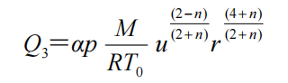  式中：Q——质量蒸发速率，kg/s；  p——液体表面蒸气压，pa，取101325pa；  R——气体常数，j/(mol·K)，取标准气体常数8.314 j/(mol·K)  T₀——环境温度，K，取293.15K；  M——物质的摩尔质量，kg/mol，按乙醇为0.046kg/ mol；  u——风速，m/s，室内取0.3m/s；  r——液池半径，m，液池面积为6.25m²，等效半径为1.41m；  a，n——大气稳定度系数，取稳定，n为0.3，a为5.285×10⁻³；  经计算，质量蒸发速率为0.0079kg/s，上料每次持续30min，每天蒸馏2个批次，则每天持续时间为60min，则每天蒸发量为28.44kg，每年蒸发量为8.53t，根据物料平衡，卸料混合物中乙醇及其他有机物（酯类及芳香类）占总液体物料比例约为17.83%，则此工序VOCs产生量约为1.52t/a。  ③蒸馏废气  蒸馏釜将混合物料中水、乙醇及其他有机物（包括酯类、芳香类、杂醇、酸类等，成分较为复杂）蒸馏出，通过冷凝管冷凝后形成酒液注入到原酒收集桶，原酒收集桶与蒸馏管为全密封连接，桶盖设置呼吸阀保持桶内压力，呼吸阀连接废气收集管道，收集废气。乙醇及其他有机物（大部分均为短碳链有机物）沸点较低，冷凝效率较高，根据建设单位提供资料，冷凝效率按99%计算，根据物料平衡，废气中含有乙醇1.64t/a、其他有机物0.09t/a，总计VOCs1.73t/a。  ④有机废气的处理与排放  发酵间的有机废气产生量较少，直接在车间内无组织排放；  卸料过程NMHC产生量较大，环评要求建设单位安装集气罩收集废气，采用软帘全封闭集气罩，废气收集效率按80%计算，则NMHC无组织排放量为0.30t/a，有组织收集量为1.22t/a，集气罩口面积为6.25m²，设计罩口风速不低于0.3m/s，则风量需求量为6750m³/h。  蒸馏过程蒸馏废气经冷凝后密闭接入原酒收集桶，桶顶部设置呼吸阀，采用管道密闭连接收集废气至废气处理设施，这部分废气成分主要为乙醇蒸汽、其他有机物蒸汽、水蒸气，收集风量约为每个蒸馏釜500m³/h，则总计为2500m³/h。管道收集效率按95%计算，则有组织收集量为1.64t/a。  则总计有组织风量为9250Nm³/h，收集NMHC量为2.86t/a，产生速率1.1917kg/h，产生浓度128.83mg/m³，由于废气中主要污染物为乙醇，还含有少量其他杂醇、酯类有机物，均极易溶于水，因此建议采用二级喷淋塔处理废气，喷淋处理效率按80%计算，则可计算出NMHC有组织排放量为0.57t/a，排放速率为0.2375kg/h，排放浓度为25.68mg/m³，排放速率和排放浓度均能满足《大气污染物综合排放标准》（GB16297-1996）表2中二级标准及无组织排放监控浓度限值（浓度≤120mg/m³，速率≤10kg/h）。  2）发酵异味影响分析  本项目发酵、卸料、蒸馏过程中会产生有机废气，这部分废气存在异味，因此需分析厂界异味影响，本次类比《广东足荣村食品股份有限公司米酒车间新建项目竣工环境保护验收监测报告》，该项目产品、工艺与本项目相近，生产规模为年产900t蒸馏米酒，根据其验收监测报告，其厂界恶臭污染物能够满足《恶臭污染物排放标准》（GB14554-93）表1恶臭污染物厂界标准值新扩改建二级标准要求，因此类比得出本项目厂界恶臭污染物浓度能够打败。  （2）污染防治措施可行性分析  本项目为米酒生产项目，产生的有机废气主要为乙醇，夹杂着少量的杂醇、酯类有机物，但均属于易溶于水的有机物，本项目拟采用两级喷淋塔进行废气处理，通过喷淋液与废气接触，利用乙醇与水能够任意比例互溶的原理，吸收废气中的乙醇和其他杂醇、酯类有机物，对乙醇废气具有良好的处理效果，工艺技术可行。  《排污许可证申请与核发技术规范 酒、饮料制造工业》（HJ 1028-2019 ）中未对发酵蒸馏工序挥发的乙醇废气提出相关收集处理要求。  根据《挥发性有机物治理实用手册》中“甲醇、乙醇等易溶于水的”的化学品排气，宜采用水吸收或吸收+催化燃烧处理，本项目主要有机废气为乙醇，本项目采用二级水喷淋塔处理收集的乙醇废气，属于该手册中提及的较适宜的处理工艺，因此本项目废气处理具有可行性。  （3）废气污染物排放量核算  表4-1 排气筒基本情况表  编号 名称 坐标 高度 m 内径 m 烟气温度 ℃ 年排放 时间h  经度 纬度  DA001 有机废气排气筒 112.901644 27.080252 15 0.4 常温 2400  表4-3大气污染物有组织排放量核算表  序号 排放口 编号 污染物 核算排放浓度（mg/m³） 核算排放速率/（kg/h） 核算年排放量（t/a）  一般排放口  1 DA001（有机废气） NMHC 25.68 0.2375 0.57  一般排放口合计 NMHC 0.57  表4-4大气污染物无组织排放量核算表  序号 排放口编号 产污环节 污染物 主要污染防治措施 国家或地方污染物排放标准 年排放量（t/a）  标准名称 浓度限值（µg/m³）  1 MY01 发酵车间 NMHC 加强车间通风，采用机械排放设施 《大气污染物综合排放标准》（GB16297-1996） 4000 少量  臭气浓度 《恶臭污染物排放标准》（GB14554-93） 20（无量纲） 少量  2 MY02 蒸馏车间 NMHC 卸料槽设置软帘集气罩收集废气，蒸馏釜做好密封点检测，管道收集废气 《大气污染物综合排放标准》（GB16297-1996） 4000 0.39  臭气浓度 《恶臭污染物排放标准》（GB14554-93） 20（无量纲） 少量  无组织排放  无组织排放总计 NMHC 0.39  臭气浓度 少量  表4-5大气污染物年排放量核算表  序号 污染物 年排放量（t/a）  1 NMHC 0.96  2 臭气浓度 少量  表4-6 非正常工况排放量核算表  序号 污染源 非正常 排放原因 污染物 非正常排放浓度mg/m³ 非正常排放速率kg/h 单次持续时间h 年发生频次/次 应对措施  1 工艺有机废气 环保设施故障 NMHC 128.83 1.1917 1 1 停产检修  （4）废气监测计划  根据《排污单位自行监测技术指南 酒、饮料制造》（HJ1085-2020）对项目废气污染源设置如下监测计划：  表4-7 废气监测计划一览表  监测点位 监测因子 监测频次 执行标准  DA001排气筒 NMHC 1次/季度 《大气污染物综合排放标准》（GB16297-1996）  厂界 NMHC 1次/年  厂区内（厂房外） NMHC 1次/年 《挥发性有机物无组织排放控制标准》（GB37822-2019）  厂界 臭气浓度 1次/半年 《恶臭污染物排放标准》（GB14554-93）  （5）废气影响分析及卫生防护距离  本项目废气排放量较少，且采用了废气收集、处理措施，处理后对周边敏感点影响较小。  2、废水  （1）污染源强核算  项目废水主要包括生活污水、清洁废水、锅炉排污水、喷淋塔废水等，根据水平衡计算，总废水排放量为3075.82m³/a，10.25m³/d。废水全部排入湖南聚味堂食品有限公司已建设的废水处理站处理达标后排入市政污水管网，各废水污染物产排情况如下：  生活污水：类比同类生活污水产生情况，各污染物浓度约为：COD300mg/L、BOD₅200mg/L、SS200mg/L、氨氮30mg/L、动植物油100mg/L；  清洁废水：主要为地面、台面清洁，主要污染物为SS、COD，类比同类项目SS：800mg/L、COD：300mg/L；  洗米废水：参考《排放源统计调查产排污核算方法和系数手册》中“1431米、面制品制造行业系数手册”中产污系数折算污染物浓度，COD：2744mg/L、氨氮：6.65mg/L，BOD₅、SS浓度类比推分别为1800mg/L、2000mg/L.  喷淋塔废水：主要为吸收了废气中的有机物，有机物主要成分为乙醇，其余成分占比较低，且成分复杂，本次简化为乙醇进行计算，根据废气源强核算，喷淋塔去除的VOCs量为2.29t/a，全部按乙醇折算为COD，根据乙醇的分子式，完全氧化乙醇，则1mol乙醇需要3mol氧气，则COD=32*3*2.29/46.07=4.77t/a，则COD量为4.77t/a，废水量为1665m³/a，则计算出COD浓度为2684.86mg/L，乙醇属于极易生物降解的污染物，因此BOD₅浓度接近COD，按COD浓度的90%计算，则BOD₅浓度为2416.37mg/L，废气中有机物主要为乙醇，氮含量极低，因此氨氮浓度很低，按1.0mg/L计算，悬浮物浓度也很低，按50mg/L计算。  综上所述，废水污染物产排情况如下：  表4-8 各废水污染物产生情况表  类别 污染物 产生浓度mg/L 产生量t/a  生活污水 304m³/a COD 300 0.0912  BOD₅ 200 0.0608  SS 200 0.0608  氨氮 30 0.0091  动植物油 100 0.0304  清洁废水 348.3m³/a COD 300 0.1045  BOD₅ 200 0.0697  SS 800 0.2786  氨氮 20 0.0070  洗米废水 1510.32m³/a COD 2744 4.1443  BOD₅ 1800 2.7186  SS 2000 3.0206  氨氮 6.65 0.0100  喷淋塔废水 1665m³/a COD 2684.86 4.4703  BOD₅ 2416.37 4.0233  SS 50 0.0833  氨氮 1 0.0017  以上合计综合废水 3827.62m³/a COD 2301.77 8.8103  BOD₅ 1795.45 6.8723  SS 899.60 3.4433  氨氮 7.26 0.0278  动植物油 7.94 0.0304  其综合废水进水浓度低于聚味堂公司废水处理站进水浓度，依托的废水处理站采用“化粪池+格栅+调节池+一体化AAO+斜管沉淀+消毒”，经废水处理站处理后，各污染物排放浓度参照废水处理站实际检测数据，排放情况如下：  表4-9 废水污染物排放情况表  污染物 产生浓度 mg/L 产生量 t/a 处理工艺 排放浓度 mg/L 排放量 t/a 标准限值 mg/L 达标 情况  COD 2301.77 8.8103 化粪池+格栅+ 调节池+一体化 AAO+斜管沉淀 +消毒 76 0.2908 80 达标  BOD₅ 1795.45 6.8723 20 0.0766 25 达标  SS 899.60 3.4433 23 0.0880 50 达标  氨氮 7.26 0.0278 2.88 0.0011 10 达标  动植物油 7.94 0.0304 0.59 0.0002 15 达标  （2）废水排放口设置情况  项目依托湖南聚味堂食品有限公司已建设的废水处理站处理废水，废水排放口与湖南聚味堂食品有限公司共用，设置位于湖南聚味堂食品有限公司东侧东北侧，接衡东大道市政污水管网，具体情况如下：  表4-10 废水排放口设置情况表  序号 排放口编号 排放口地理坐标 废水排放量/（m³/a） 排放去向 排放规律 受纳污水处理厂  经度 纬度  1 DW001 112.902996 27.081711 3075.82 市政污水管网 间接排放，流量稳定 吴集镇污水处理厂  （3）依托现有废水处理站可行性分析  1）水质依托可行性  根据前文污染源强分析，本项目主要废水类型包括生活污水、地面清洁废水、洗米废水、喷淋塔废水。湖南聚味堂食品有限公司废水主要包括原料清洗废水、地面清洗废水、设备清洗废水、肉类解冻废水等废水，本项目废水相对于湖南聚味堂食品有限公司食品加工废水来说浓度更低，且无其他难处的特征污染物； 湖南聚味堂食品有限公司已建设的废水处理站采用“化粪池+格栅+调节池+一体化AAO+斜管沉淀+消毒”，对本项目废水中SS、COD等污染物具有良好的处理效果，根据前文分析，废水中各污染物经废水处理站处理后均能满足《肉类加工工业水污染物排放标准》（GB13457-1992）肉制品加工一级标准及《发酵酒精和白酒工业水污染物排放标准》（GB 27631-2011）及修改单中新建企业直接排放标准要求。因此，从水质角度考虑，依托湖南聚味堂食品有限公司现有废水处理站可行。  表4-11 本项目综合废水产生浓度与聚味堂公司废水产生浓度对比  污染物 本项目综合废水产生浓度 mg/L 聚味堂公司废水产生浓度 mg/L 对比结构  COD 2301.77 3500 本项目较低  BOD₅ 1795.45 2800 本项目较低  SS 899.60 2000 本项目较低  氨氮 7.26 40 本项目较低  动植物油 7.94 100 本项目较低  2）水量依托可行性  湖南聚味堂食品有限公司建设的废水处理站设计处理规模为100m³/d，根据湖南聚味堂食品有限公司2024年实际运行情况，其实际处理量约为40~60m³/d，尚有充足容量，且本项目废水排放量为12.76m³/d，湖南聚味堂食品有限公司废水处理站具有足够的剩余容量接纳本项目废水，因此从水量角度考虑依托湖南聚味堂食品有限公司建设的废水处理站可行。后期湖南聚味堂食品有限公司二期工程建设后，由双方协商扩建废水处理站或本项目废水另行处理，应根据《建设项目环境影响评价管理名录》，另行环评。  3）管道接纳可行性  本项目租赁厂房位于湖南聚味堂食品有限公司的西南角，位于其厂区内，厂房建设初期已预留排水管道接入废水处理站，因此项目废水排入湖南聚味堂食品有限公司建设的废水处理站可行。  4）依托入河排污口可行性  湖南聚味堂食品有限公司在洣水设置了入河排污口，依托的入河排污口已经办理环保手续，属于合法排污口，本项目建设后不会超过其入河排污口设计排放规模，也不会改变设计排放浓度，因此依托可行。  （4）排入吴集镇污水处理厂的可行性分析  项目废水排入市政污水管网，之后进入吴集镇污水处理厂。  1）吴集镇污水处理厂基本情况  吴集镇污水处理厂位于衡东县吴集镇双园村，位于本项目北侧1.85km处，总占地面积22315.56m²（近期占地面积16722.72m²、远期占地面积5592.84m²），建筑和构筑物面积3000m²，近期设计处理规模为10000m³/d，远期设计处理规模为20000m³/d，设计采用“粗格栅+污水提升泵站+细格栅+旋流沉砂池+AAO生化池+二沉池+高效沉淀池+精密滤池+紫外线消毒”的处理工艺，设计出水标准为《城镇污水厂污染物排放标准》（GB18918-2002）一级A标准，纳污水体为洣水，目前近期工程已建设完成，于2024年底已投入运行。  2）水质可行性  根据前文分析以及湖南聚味堂食品有限公司现状监测数据，废水处理站出水水质能够满足吴集镇污水处理厂设计进水标准要求，因此从水质角度考虑，依托吴集镇污水处理厂可行。  3）水量可行性  吴集镇污水处理厂近期工程设计处理能力为10000m³/d，于2024年底投入运行，主要处理吴集镇集镇区（衡东县河西片区）及周边居民生活污水和企业废水，目前实际接纳水量约为4000~5000m³/d，远没有达到设计处理能力，具有充足的处理余量，本项目废水排放量仅10.25m³/d，仅占剩余处理能力的0.21%，因此从水量角度分析，项目废水依托吴集镇污水处理厂可行。  4）纳管可行性  吴集镇污水处理厂规划污水收集管网主要沿双园大道和衡东大道建设，西至衡东大道跨洣水大桥处，南至双园大道与杨峰路交叉口，西至衡东大道与坪塘大道西侧规划道路交叉口处，目前污水收集管道已建成，在衡东大道与坪塘大道西侧规划道路交叉口处设置了一处污水提升泵站。湖南聚味堂食品有限公司北侧紧邻衡东大道，属于规划纳污范围内，根据调查，目前聚味堂食品公司废水已经接入市政污水管道。因此，本项目废水可排入市政污水管网。  综上所述，项目废水依托吴集镇污水处理厂可行。  （5）监测计划  项目废水处理站依托湖南聚味堂食品有限公司，共用废水排放口，因此废水监测计划由两家公司共同落实，根据《排污单位自行监测技术指南 酒、饮料制造》（HJ 1085—2020）制定废水监测计划如下：  表4-11 废水监测计划表  监测点位 监测因子 监测频次 执行标准  废水总排口 流量、pH值、SS、BOD₅、COD、氨氮、总磷、总氮、色度、总磷、总氮 1次/半年 《肉类加工工业水污染物排放标准》（GB13457-1992）肉制品加工三级标准、《发酵酒精和白酒工业水污染物排放标准》（GB 27631-2011）及修改单中新建企业间接排放标准及吴集镇污水处理厂设计进水水质要求中较严格者  3、噪声  （1）噪声源强  本项目噪声主要为设备噪声，均为室内声源，具体源强如下：  表4-12 噪声源强一览表  建筑物 名称 声源 名称 声功 率级 /dB(A 声源控 制措施 空间相 对位置/m 距室内 边界距 离/m 室内边 界声级 /dB(A) 运行 时段 建筑物 插入损 失/dB(A) 声压级 /dB(A) 建筑 物外 距离  X Y Z  生产 车间 物料泵 80 基础减振， 建筑降噪 -6 12 1 17.87 73.35 昼间 21 52.35 1  6.03 73.39 52.39 1  40.52 73.35 52.35 1  31.03 73.35 52.35 1  搅拌器1 75 基础减振， 建筑降噪 9 2 1 30.77 68.35 昼间 21 47.35 1  18.69 68.35 47.35 1  28.44 68.35 47.35 1  17.75 68.35 47.35 1  搅拌器2 75 基础减振， 建筑降噪 10 0 1 30.87 38.35 昼间 21 47.35 1  21.24 68.35 47.35 1  28.50 68.35 47.35 1  22.92 68.35 47.35 1  搅拌器3 75 基础减振， 建筑降噪 10 -4 1 30.74 68.35 昼间 21 47.35 1  25.05 68.35 47.35 1  28.88 68.35 47.35 1  20.72 68.35 47.35 1  蒸汽饭柜1 65 基础减振， 建筑降噪 13 2 1 34.6 58.35 昼间 21 37.35 1  19.27 58.35 37.35 1  24.65 58.35 37.35 1  16.99 58.35 37.35 1  蒸汽饭柜2 65 基础减振， 建筑降噪 14 0 1 35.31 58.35 昼间 21 37.35 1  22.09 58.35 37.35 1  24.12 58.35 37.35 1  18.87 58.35 37.35 1  蒸汽饭柜3 65 基础减振， 建筑降噪 15 -5 1 24.49 58.35 昼间 21 37.35 1  16.17 58.35 37.35 1  15.18 58.36 37.36 1  9.56 58.37 37.37 1  风机 95 基础减振， 建筑降噪 4 14 1 27.94 88.35 昼间 21 67.35 1  5.53 88.40 67.40 1  30.44 88.35 67.35 1  26.24 88.35 67.35 1  喷淋塔水泵 80 基础减振， 建筑降噪 7 17 1 30.80 73.35 昼间 21 52.35 1  3.94 73.45 52.45 1  27.48 73.35 52.35 1  23.72 73.35 52.35 1  （2）噪声预测  根据《环境影响评价技术导则声环境》（HJ2.4-2021），预测范围应为项目厂界和评价范围内的敏感目标。  本项目所用设备均选用低噪声设备，并采取了相应的噪声污染防治措施。根据声源的特征和所在位置，采用相应的计算模式计算各声源对各预测点的影响值。  1）预测模式  以厂区厂界预测点为原点，选择一个坐标系，确定各噪声源位置，并测量各噪声源到预测点的距离，将各噪声源视为半自由状态噪声源，按声能量在空气传播中衰减模式可计算出某噪声源在预测点的声压级，预测模式如下。  ①室内声源  a.首先计算出某个室内靠近围护结构处的倍频带声压级：  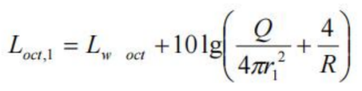  式中：Loct，1——某个室内声源在靠近围护结构处产生的倍频带声压级；  Lw oct——某个声源的倍频带声功率级；  r1——室内某个声源与靠近围护结构处的距离；  R——房间常数；  Q——方向因子。  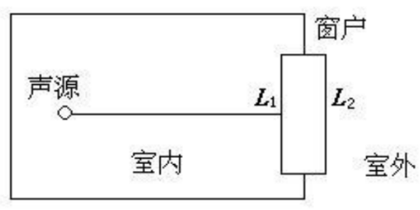  b.再计算出所有室内声源在靠近围护结构处产生的总倍频带声压级：  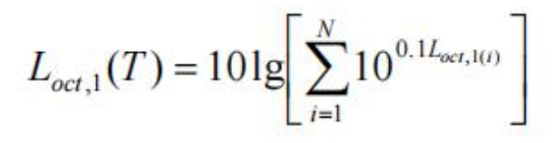  c.计算出室外靠近围护结构处的声压级：  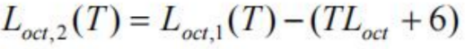  d.将室外声级 Loct，2（T）和透声面积换算成等效的室外声源，计算出等效声源第 i 个倍频带的声功率级 Lw oct：  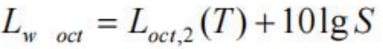  式中：S——透声面积，m²。  e.等效室外声源的位置为围护结构的位置，其倍频带声功率级为 Lw oct，由此按室外声源方法计算等效室外声源在预测点产生的声级。  由上述各式可计算出周围声环境因该项目设备新增加的声级值，综合该区内的声环境背景值，再按声能量迭加模式预测出某点的总声压级值，预测模式如下：  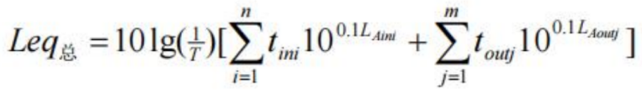  式中：Leq 总——某预测点总声压级，dB(A)；  n——室外声源个数；  m——等效室外声源个数；  T——计算等效声级时间。  2）预测参数  经对现有资料整理分析，拟选用如下参数和条件进行计算：  a.一般属性  声源离地面高度为 1，室内点源位置为地面，声源所在房间内壁的吸声系数 0.01。  b.发声特性  稳态发声，不分频。  3）建立坐标系  噪声评价厂界按项目厂界计算，坐标原点设在厂区西厂界和南厂界交叉处，X 轴正向为正东方向，Y 轴正向为正北方向。计算中，坐标系坐标起点和终点的位置为：起点（0，0），终点（500，500）。预测区内测算点的间隔为 X 方向 10m，Y 方向 10m。  要预测一个有限区域上的多种噪声设备共同对外界的影响，首先必须确定各个噪声源的坐标位置和源强参数，然后将其代入预测模式当中进行计算。  4）噪声预测结果  表4-13 项目厂界噪声预测结果表  预测点位 昼间现状值dB(A) 昼间贡献值dB(A) 昼间预测值dB(A) 标准值dB(A) 达标情况  厂界东侧外1m 55 20.17 55.00 60 达标  厂界南侧外1m 54 57.24 58.93 60 达标  厂界西侧外1m 54 35.41 54.06 60 达标  厂界北侧外1m 57 24.61 57.00 60 达标  根据预测结果可知，项目厂界噪声昼间预测值能够满足《工业企业厂界环境噪声排放标准》（GB12348-2008）中2类标准要求，项目夜间不生产。  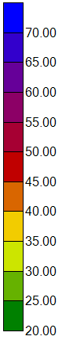  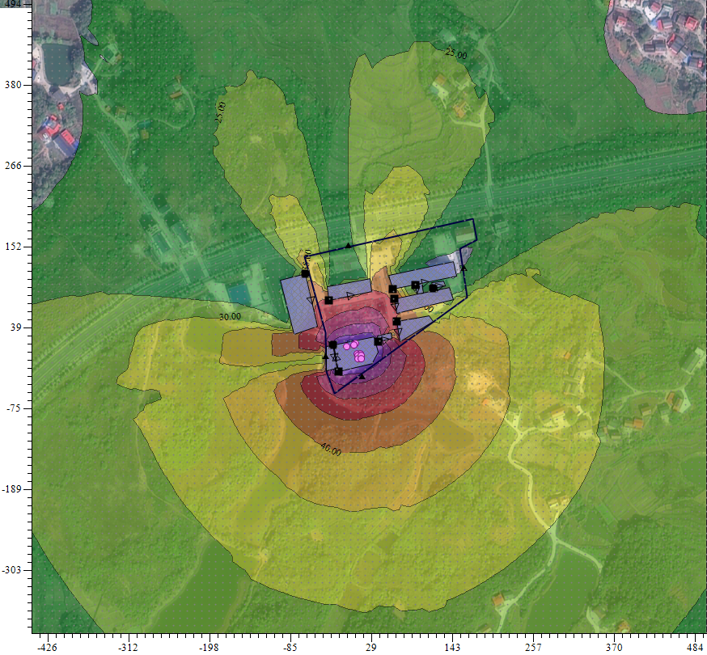  图4-1 贡献值等声值线图 单位dB(A)  （3）噪声污染防治措施  本项目噪声源主要为风机、水泵等，根据各噪声源噪声级、位置及影响预测结果，须采取必要的噪声污染防治措施，以确保噪声排放达标，并不对厂界声环境产生影响。具体措施如下：  ①根据噪声源特征，建议在设计和设备采购阶段，充分选用先进的低噪设备，从噪声源上降低设备本身噪声，以减少对员工和周围环境的影响。  ②合理布置，注意设备安装。安装中采用减震、隔震措施，在支撑料件的台座上使用不发声的衬垫材料，对设备配置的电动机基座减震，并安装弹性衬垫和保护套。如在设备底部加减震垫，在设备的四周可开设一定宽度和深度的沟槽，里面填充松软物质，用来隔离振动传递。  ③对于车间，为减少车间内的整体噪声级，其墙体可进行降噪设计，如设置双层隔音窗户等，同时要建立良好隔声效果的站房，避免露天布置。  ④定期检查设备，加强设备的维护，确保设备处于良好的运转状态，杜绝因设备不正常运转时产生的高噪声现象，做到文明生产。  （4）噪声监测计划  根据《排污许可证申请与核发技术规范 工业噪声》（HJ1301-2023）、《排污单位自行监测技术指南 总则》（HJ819-2017）对项目厂界噪声设置如下监测计划：  表4-14 噪声监测计划表  监测点位 监测因子 监测频次 执行标准  厂界 厂界噪声 1次/季度 《工业企业厂界环境噪声排放标准》（GB12348-2008）  4、固体废物  （1）污染源强核算  本项目固体废物主要包括废大米包装袋、废酒曲包装、醪糟及人员生活垃圾，头酒直接用于产品调配，不按照固废管理。  废大米包装袋：本项目大米用量为877吨，采用100kg/袋的包装，则会产生废包装袋8770个，每个包装袋重量约为0.1kg，则废包装袋产生量约为0.877t/a，主要为尼龙编织袋，外售废品回收站回收利用。  废酒曲包装：项目酒曲用量为9t/a，包装规格为10kg/箱，内包装为0.5kg/袋，则会产生900个废纸箱和18000个废包装袋，单个纸箱重量约为0.5kg，单个包装袋重量约为5g，则总计产生废包装0.54t/a，外售废品回收站回收利用。  醪糟：根据物料平衡，蒸馏后剩余醪糟产生量约为771.45t/a，醪糟主要为大米发酵剩余物、水、少量酒精和其他有机物，营养物质较多，可作为饲料提供给养殖企业综合利用。  生活垃圾：本项目劳动定员10人，生活垃圾产生量按0.5kg/人·d计算，则生活垃圾产生量为5kg/d，1.5t/a，分类收集后委托环卫部门处置。  项目运营期固体废物产生及处置方式详见下表：  表4-15 固体废物产生情况汇总表  名称 类型 固废代码 产生量 t/a 暂存位置 最大暂 存量t 处置方式  废大米包装 一般工业 固体废物 151-001-06 0.877 一般固废暂存间 0.1 外售废品回收站  废酒曲包装 151-001-04 0.54 一般固废暂存间 0.1  醪糟 151-001-31 771.45 一般固废暂存间 10 外售养殖企业作为饲料综合利用  生活垃圾 / / 1.5 分类垃圾桶 0.15 委托环卫部门处置  （2）固体废物管理  ①一般工业固体废物应执行《一般工业固体废物贮存和填埋污染控制标准》（GB 18599-2020）中的有关规定，分类收集后定点堆放在一般固废暂存间内，作为物资回收再利用，不得随意丢弃。  ②员工日常生活产生的生活垃圾，交由环卫部门统一清运。  本项目无危险废物产生。  （3）小结  本项目工业固体废物的处理或处置符合“无害化”的原则，满足《中华人民共和国环境保护法》及《中华人民共和国固体废物污染环境防治法》的要求，对环境影响可以接受。  5、土壤与地下水  根据工程分析，本项目实施后仅在污水处理设施及收集输送污废水管道发生破裂或防渗性能差时，可能导致污染物泄漏渗入地下污染地下水。为避免本项目废水对土壤和地下水造成影响，本环评建议采取以下防控措施：  1）源头控制  从设计、采购、施工等方面全过程加强对工艺、管道、设备等的质量控制，严格控制“三废”排放，消除生产设备和管道“跑、冒、滴、漏”现象发生。  2）分区防控  根据本项目可能泄漏至地面区域污染物的性质和生产单元的构筑方式，将厂区划分为重点防渗区、一般防渗区和简单防渗区，针对不同的区域提出相应的防渗要求。并要求每年检修一次，发现问题及时解决。  表4-16分区防渗表  序号 防渗分区 工程 措施  1 一般防渗区 生产厂房地面、一般固废暂存间 渗透性能应不低于1.5m厚渗透系数为1.0×10⁻⁷cm/s的黏土层防渗性能 ，建议采用抗渗混凝土面层（包括钢筋混凝土、钢纤维混凝土）中掺水泥及渗透结晶型防水剂  2 简单防渗区 其他区域 地面进行水泥硬化  6、环境风险分析  根据《建设项目环境影响报告表编制技术指南（污染影响类）（试行）》，需要明确有毒有害和易燃易爆等危险物质和风险源分布情况及可能影响途径，并提出相应环境风险防范措施。  （1）评价依据  1）风险调查  主要调查建设项目原辅材料、中间产品、产品及固体废物中风险物质的存在情况，并调查项目生产工艺的危险性。  ①风险物质调查  本项目中间产品、产品中主要化学成分为乙醇，根据《建设项目环境风险评价技术导则》（HJ169-2018）附录B，乙醇不属于所列的环境风险物质，且项目中间产品、产品中乙醇浓度很低，约10%～30%vol，达不到引燃浓度。因此，本项目不存在环境风险物质。  ②生产工艺危险性  参照《建设项目环境风险评价技术导则》（HJ169-2018）附录C中表C.1行业及生产工艺（M）分析项目生产工艺危险性，项目不属于石化、化工、医药、轻工、有色冶炼、管道、港口、码头、石油天然气等行业，属于其他行业，评估依据为涉及危险物质的使用、贮存项目，本项目不涉及环境风险物质的使用及贮存。  2）风险潜势初判  本项目不涉及环境风险物质，Q＜1，可直接判定风险潜势为Ⅰ。  3）评价等级  本项目风险潜势为Ⅰ，评价工作等级为简单分析。  （2）环境敏感目标概况  环境敏感目标详见表3-3。  （3）环境风险识别  根据上述分析，本项目不涉及环境风险物质的贮存和使用，本项目主要环境风险包括项目产品、废水等的泄漏及火灾次生环境风险。  （4）环境风险分析  1）产品或废水泄漏风险分析  项目产品米酒在厂区内贮存，废水在废水处理设施内贮存，贮存期间可能发生泄漏，项目地面进行了防腐防渗处理，且各物质的贮存量均较小，厂区面积较大，即使发生泄漏也不会泄漏至外环境，环境风险较小。为进一步降低泄漏环境风险，环评建议项目风险物质采用托盘贮存，即使发生泄漏，能有托盘进行盛装，不会污染厂房地面，降低泄漏污染。  2）火灾次生环境风险事件  如若厂区发生火灾，可燃物质的未完全燃烧会导致挥发性有机物及一氧化碳的排放，污染周边环境空气；消防救援时会产生消防废水，消防废水会沾染项目原材料、产品等污染物，主要包括有机物等，如若处置不当，消防废水直接排入周边沟渠，则可能造成地表水体污染。因此，项目需加强管理，做好建筑防火设计，按要求配备防火应急物资和设施，避免火灾事故的发生。  （5）环境风险防范措施及应急要求  1）环境风险防范措施  ①防泄漏措施  a.产品贮存间做好防渗措施，并在四周设置围堰，防止泄漏溢流；  b.定期对设备管道、连接阀、原料贮存区进行检查及巡查，防止发生泄漏事件；  c.制定泄漏事件的风险应急预案，指导企业员工进行应急响应。  ②火灾次生环境风险防范措施  a.按照消防要求进行厂区建设，各建筑均必须满足相应的消防等级要求；  b.厂区内配备足够的消防应急物资、消防设施，能够第一时间进行消防响应；  c.厂房各车间内均安装火灾烟雾报警器，能在火灾的第一时间做出报警，加快响应速度，降低火灾次生环境风险的污染；  2）风险事故应急预案  为了能在事故发生时，迅速准确、有条不紊地处理和控制事故，把损失和危害减少到最低程度，本评价提出了以下风险事故应急预案：  ①最早发现事故的报警责任人，应立即按事故处理程序报警。  ②值班领导及指挥部成员接到报告后，应立即赶赴现场，指挥有关人员迅速查明事故发生的原因。  ③根据事故状况及危害程度做出相应的应急（救护、治安、警戒、疏散、抢修）决定。  ④根据事故程度，如短时间内事故设施无法修复，应向领导汇报，申请暂时停止生产，待事故处理完毕后再行生产。  ⑤事故应急指挥部应协助上级部门和工程抢险队制定、实施抢险方案。  ⑥当事故得到控制后，应积极主动配合事故调查小组，进行事故调查和落实防范措施通过采取相应的风险防范措施后，可以将本项目的风险降到较低的水平，本项目的环境风险可以接受。但应加强环境风险管理措施，严格执行风险防范措施，制定应急方案，并进行应急演习。  （6）分析结论  根据本项目特征及同类项目类比调查，项目环境风险事故发生几率较小，环境风险在可接受范围内。建设单位若能严格执行国家有关环保、安全、卫生和劳动方面的标准规定，严格履行环保“三同时”制度，确保投产过程中环保设施正常运行，投产过程中加强环境和安全管理，做好每日的巡检工作和记录。在做好以上各项安全和环境风险防范措施的前提下，项目的环境风险将降低到可接受的程度。  7、排污许可证衔接  根据《固定污染源排污许可分类管理名录（2019年版）》，本项目属于“十、酒、饮料和精制茶制造业15-21、酒的制造151-有发酵工艺的生产能力5000千升以下的白酒、啤酒、黄酒、葡萄酒、其他酒制造”，属于简化管理类别，建设单位需在项目正式排污前申领排污许可证。  8、排污口规范化设置  本项目的污染物排放口（源）和固体废物贮存、处置场，必须实行规范化整治。按照国家标准《环境保护图形标志》（GB15562.1-1995）（GB15562.2-1995）及《环境保护图形标志实施细则（试行）》的规定，设置与排污口相应的图形标志牌。根据《环境保护图形标志实施细则》（试行）：第七条一般性污染物排放口（源）或固体废物贮存（处置）场，设置提示性环境保护图形标志牌，根据现场具体情况，选用立式或平面固定式。排放剧毒、致癌物及对人体有严重危害物质的排放口（源）或危险废物贮存（处置）场，设置警告性环境保护图形标志牌，根据现场具体情况，选用立式或平面固定式。  （1）排气筒及污水排放口设置  排气筒设置采样口，并具备采样监测条件，设置楼梯及防护栏，并设置监测采样平台，排放口附近树立图形标志牌。  废水处理设施在项目设计时应预埋采样口或采样阀，采样口或采样阀设置要有利于废水的流量测量，并制定采样监测计划。  （2）排污口管理  建设单位应在各个排污口处竖立标志牌，并如实填写《中华人民共和国规范化排污口标记登记证》，由环保部门签发。环保主管部门和建设单位可分别按以下内容建立排污口管理的专门档案：排污口性质和编号；位置；排放主要污染物种类、数量、浓度；排放去向；达标情况；治理设施运行情况及整改意见。  废气排放口、废水排放口和固体废物堆场应按《环境保护图形标志－排污口（源）》（GBl5562.1-1995）、《环境保护图形标志—固体废物贮存（处置）场》（GB 15562.2-1995）及其2023年修改单规定，设置统一制作的环境保护图形标志牌，污染物排放口设置提示性环境保护图形标志牌。  表4-17环境保护图形符号一览表  序号 提示图形符号 警告图形符号 名称 功能  1 废气排放口 表示废气向大气环境排放  2 废水排放口 表示废水向水体排放  3 一般固体废物 表示固体废物贮存、处置场  9、环保投资估算  根据以上分析，汇总出项目在不同时段控制“三废”和噪声污染源的环保措施，处理效果及投资费用等，本项目总投资500万元，其中环保投资16.5万元，占项目总投资3.3%。本项目环保投资及其建设内容见下表：  表4-18环保措施及投资一览表（单位：万元）  阶段 类别 项目名称 内容 投资  营运期 废气 蒸馏废气/泄漏废气 集气罩+二级喷淋塔+15m排气筒（DA001） 10  废水 生活污水、生产废水 依托湖南聚味堂食品有限公司现有100t/d的废水处理站 /（依托）  噪声 设备噪声 采用低噪声设备，设备安装基础采用减振措施；生产厂房修建全封闭式，采用墙体隔声降噪；合理平面布局 0.5  固体废物 生活垃圾 分类垃圾收集桶若干 0.5  一般固废 设置一般固废暂存间，面积20m²，地面采用一般防渗处理，张贴标识牌及相关警示标语 1.5  环境风险 分区防渗 生产车间地面进行一般防渗处理；车间依托的废水处理站及废水管网进行重点防渗（聚味堂公司已实施） 2  合计 / 16.5  10、环境管理  本着“谁污染谁治理”的原则，本项目将建立以建设单位为责任主体的环境管理体系，为确保项目影响区域环境保护目标的实现和各项环保措施的落实，特提出如下环境管理实施建议：  （1）加强环境监督与管理，环境管理人员应深入施工现场，监督环保措施的实施。  （2）实现环境保护目标责任制，结合本工程招投标承包体制，把环境保护纳入施工单位的承包任务中，并将环境保护落实到整个施工过程中。  （3）严格执行国家环保有关政策和法规，及时协助有关环保部门进行项目环境保护。  （4）建立、健全环境管理制度，设置专职或兼职环保人员，负责日常环保安全，定期检查环保管理和环境监测工作。  （5）制定各种可能发生事故的应急计划，定期对职工进行培训演练，配备各种必要的维护、抢修器材和设备，保证发生事故时能及时到位。  （6）加强原辅材料管理，风险物质采用托盘贮存，明确能力责任人，定期对原辅材料贮存情况进行隐患排查。

五、环境保护措施监督检查清单
内容  要素 | 排放口（编号、名称）/污染源 |  | 污染物项目 | 环境保护措施 | 执行标准
大气环境 | 有组织废气 | 蒸馏/卸料废气DA001 | NMHC | 集气罩收集后通过喷淋塔处理后通过15m排气筒DA001排放 | 《大气污染物综合排放标准》（GB16297-1996）
 | 无组织废气 | 发酵/蒸馏/泄漏废气 | NMHC | 加强通风 | 《挥发性有机物无组织排放控制标准》（GB37822-2019）
 |  |  | 臭气浓度 | 加强通风 | 《恶臭污染物排放标准》（GB14554-93）
地表水环境 | 生活污水、清洁废水、喷淋废水、锅炉废水 |  | COD、氨氮、BOD₅、SS等 | 依托湖南聚味堂食品有限公司现有100t/d废水处理站 | 《肉类加工工业水污染物排放标准》（GB13457-1992）肉制品加工三级标准、《发酵酒精和白酒工业水污染物排放标准》（GB 27631-2011）及修改单中新建企业间接排放标准及吴集镇污水处理厂设计进水水质要求中较严格者
声环境 | 设备噪声 |  | L_{Aeq} | 基础减振、建筑降噪 | 《工业企业厂界环境噪声排放标准》（GB12348-2008）中的2类标准
电磁辐射 | / |  | / | / | /
固体废物 | 一般固废 |  | 废包装材料 | 外售废品回收站 | 合理妥善处置，禁止随意丢弃
 |  |  | 醪糟 | 外售养殖企业作为饲料综合利用
 | 生活垃圾 |  | 生活垃圾 | 委托环卫部门处置
土壤及地下水污染防治措施 | 应从设计、采购、施工等方面全过程加强对工艺、管道、设备等的质量控制，以防止污染物的跑、冒、滴、漏。根据本项目可能泄漏至地面区域污染物的性质和生产单元的构筑方式，将厂区划分为重点污染防治区、一般污染防治区和非污染防治区，针对不同的区域提出相应的防渗要求。并要求每年检修一次，发现问题及时解决。
生态保护措施 | /
环境风险  防范措施 | 1、消防安全措施  ①防火安全间距：项目在运营中应采取严格的防火防爆措施。  ②消防器材及报警系统：按照《建筑灭火器配置设计规范》（GBJ140-90）规定，厂区应配有各消防器材。  ③安全生产管理制度：制定严格的防火制度，设立必要的消防队伍，定期对生产人员进行环境安全教育。  ④操作运行：项目在运营中应确保正确操作和正常运行，在操作运行方面要求工作人员必须进行岗前专业培训，严格执行生产操作规程，进行专业维护和保养，对设备进行定期校验。  ⑤维修与抢险：项目应配备较好的设备和相应的抢险设施。当发生事故时，为不使事故扩大，防止二次灾害的发生，要求及时抢险抢修。  ⑥厂区设立严禁烟火、禁火区等警戒标语和标牌。禁止携带火种进入厂区内。  ⑦应配备应急物资沙袋等，利用沙袋设置临时围堰。  2、设置环境风险应急监测系统  为有效实施公司在建设、经营等活动中的突发性环境污染事故的监测工作，委托第三方监测公司作为事故应急监测的实施部门，接受应急指挥小组的领导和安排，第三方监测单位做好应急监测的队伍组建、监测方法选择、人员培训、设备和仪器的配备。
其他环境  管理要求 | ①本项目竣工后建设单位应依据《建设项目环境保护管理条例》（2017年10月1日起施行）和《建设项目竣工环境保护验收暂行办法》（国环规环评〔2017〕4号，2017年11月22日发布）、《建设项目竣工环境保护验收技术指南污染影响类》（公告2018年第9号，2018年5月16日印发），对配套建设的环境保护设施进行验收，编制验收报告。  ②根据《排污许可管理条例》（中华人民共和国国务院令第736号）、《排污许可管理办法（试行）》（部令第48号）、环境保护部办公厅《关于做好环境影响评价制度与排污许可制度衔接相关工作的通知》（环办环评〔2017〕84号），建设项目发生实际排污行为之前，排污单位应当按照国家环境保护相关法律法规以及排污许可证申请与核发技术规范要求申请排污许可证，不得无证排污或不按证排污，生态环境部门通过对企事业单位发放排污许可证并依证监管实施排污许可制。  ③根据《固定污染源排污许可分类管理名录（2019年版）》，本项目竣工后在发生实际排污行为之前，建设单位应当按照国家环境保护相关法律法规以及排污许可证申请与核发技术规范要求申领排污许可证。

六、结论
项目与国家政策及相关规划相符，选址合理可行，平面布置合理。所在区域环境质量现状满足环评要求，无环境制约因素，项目运营期项目建设及运营对周边环境的影响可满足环境功能区划的要求。项目场址选择合理；在运营过程中按本报告提出的污染防治措施落实后，产生的环境影响满足相应环评标准要求，对当地声环境、大气环境、水环境及生态环境的影响很小，不会改变项目所在区域环境现有功能。从环保角度分析，该项目建设可行。

附表：建设项目污染物排放量汇总表
建设项目污染物排放量汇总表 单位：t/a
项目  分类 | 污染物名称 | 现有工程排放量（固体废物产生量）① | 现有工程许可排放量② | 在建工程排放量（固体废物产生量）③ | 本项目排放量（固体废物产生量）④ | 以新带老削减量（新建项目不填）⑤ | 本项目建成后全厂排放量（固体废物产生量）⑥ | 变化量⑦
废气 | NMHC | / | / | / | 0.96 | / | 0.96 | 0.96
 | 臭气浓度 | / | / | / | 少量 | / | 少量 | 少量
废水 | COD | / | / | / | 0.4407 | / | 0.4407 | 0.4407
 | BOD₅ | / | / | / | 0.3436 | / | 0.3436 | 0.3436
 | SS | / | / | / | 0.3443 | / | 0.3443 | 0.3443
 | 氨氮 | / | / | / | 0.0111 | / | 0.0111 | 0.0111
 | 动植物油 | / | / | / | 0.0091 | / | 0.0091 | 0.0091
一般工业  固体废物 | 废大米包装 | / | / | / | 0.877 | / | 0.503 | 0.503
 | 废酒曲包装 | / | / | / | 0.54 | / | 0.3 | 0.3
 | 醪糟 | / | / | / | 771.45 | / | 573.9 | 573.9
危险废物 | / | / | / | / | / | / | / | /

附件1：委托书
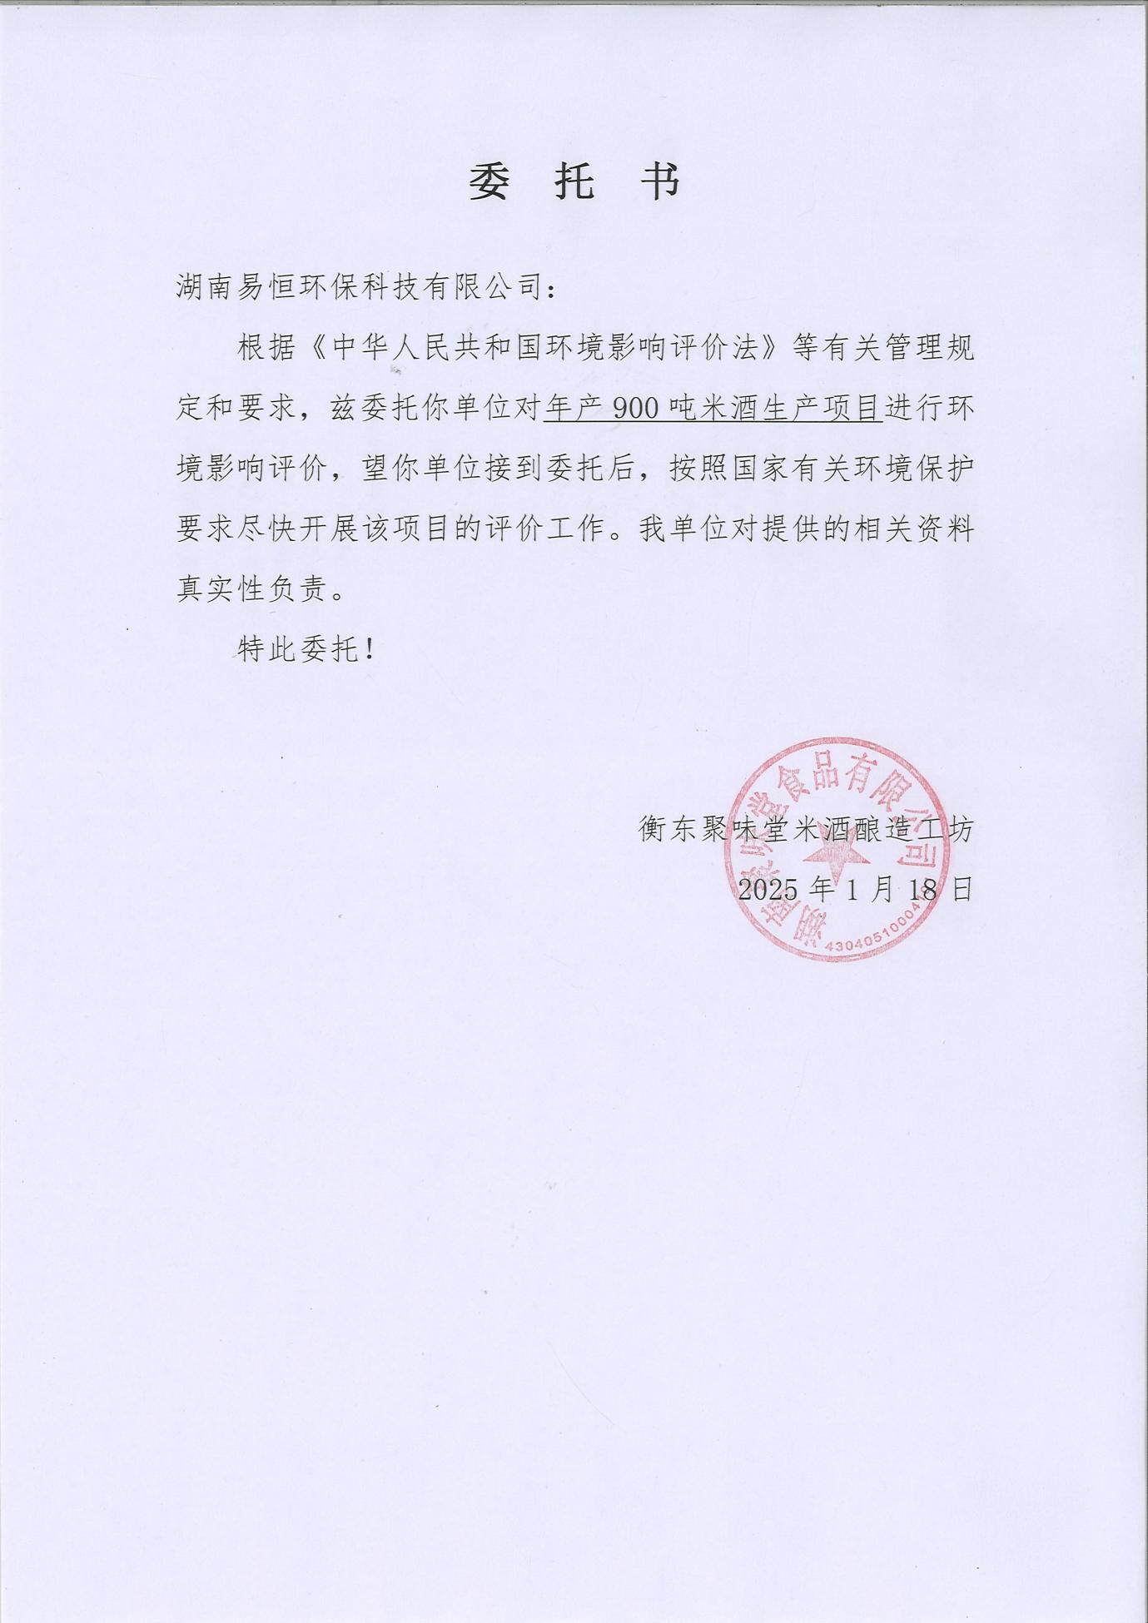

附件2：建设单位营业执照
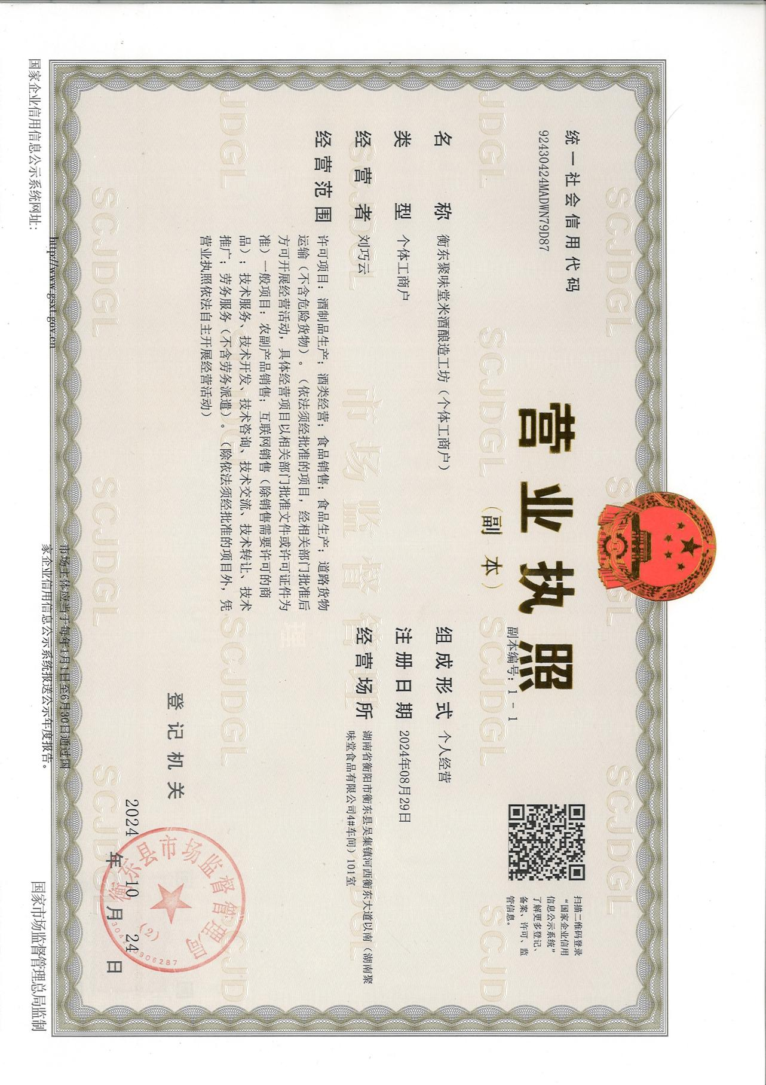

附件3：厂房租赁协议
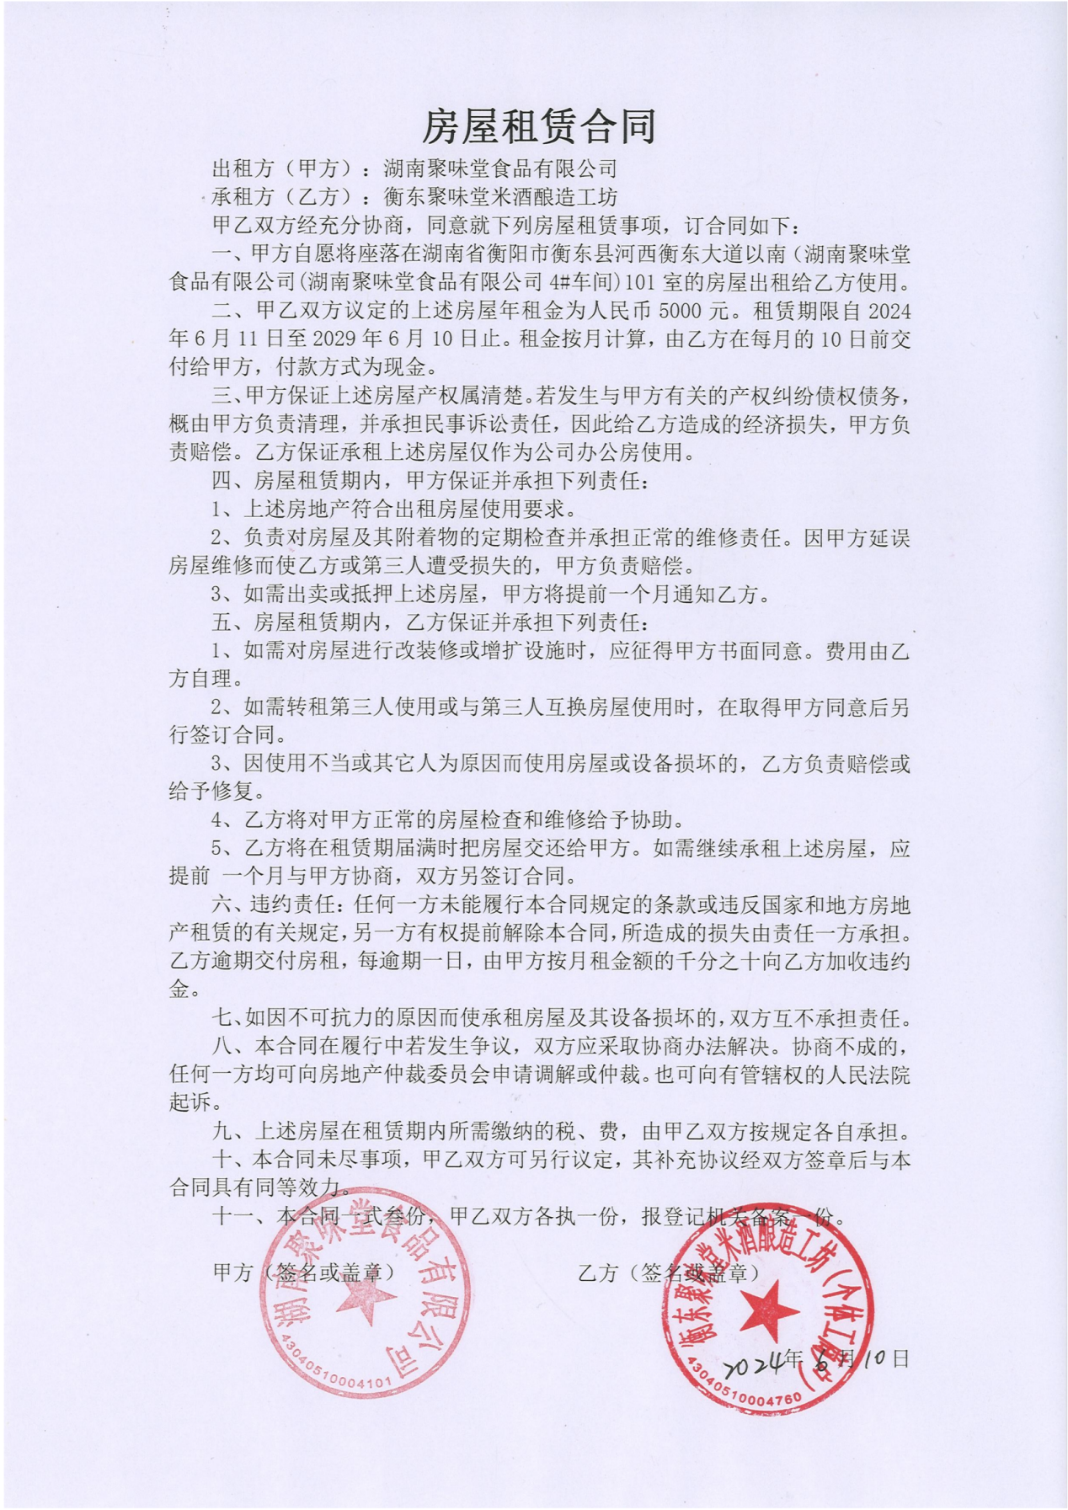
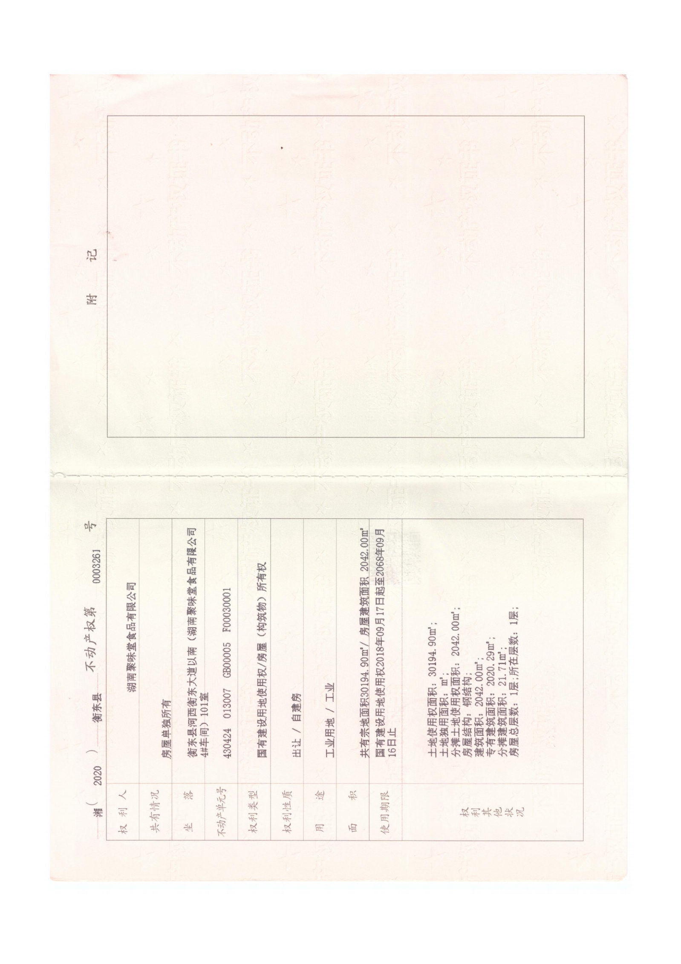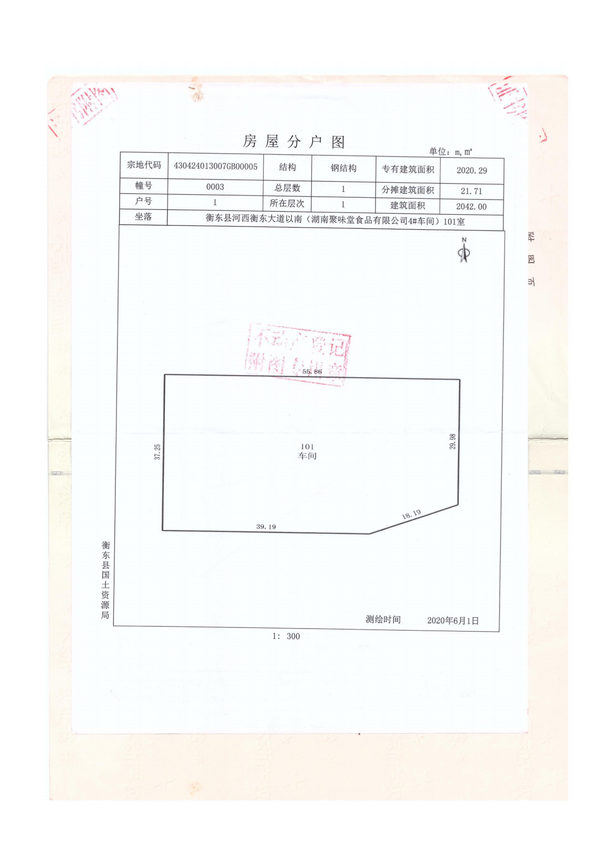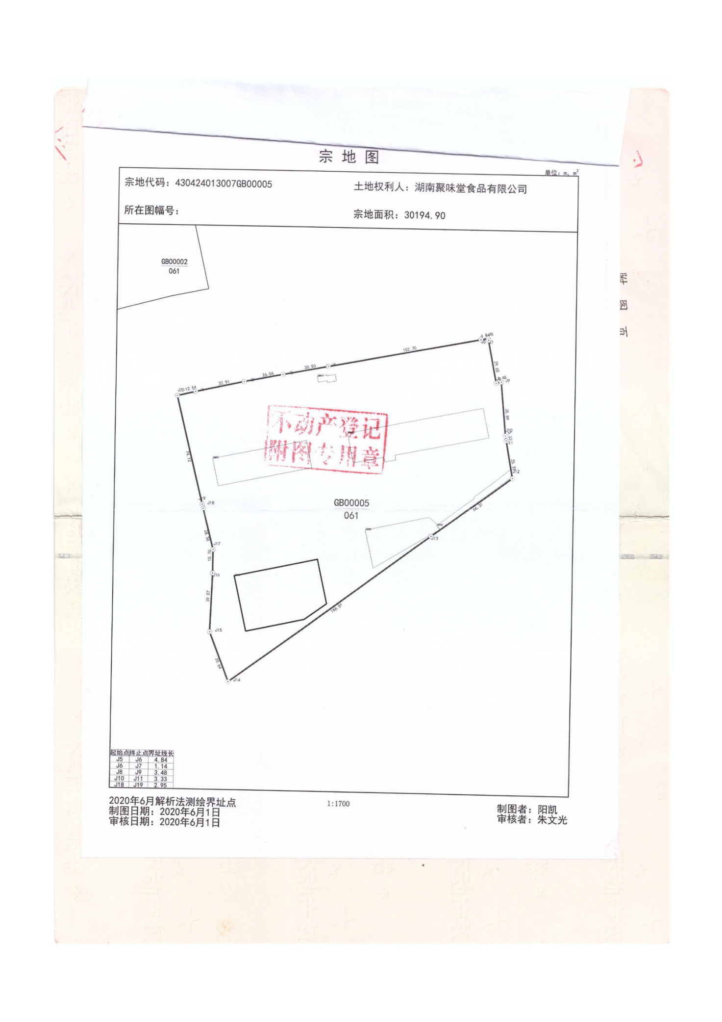

附件4：湖南聚味堂食品有限公司环评批复
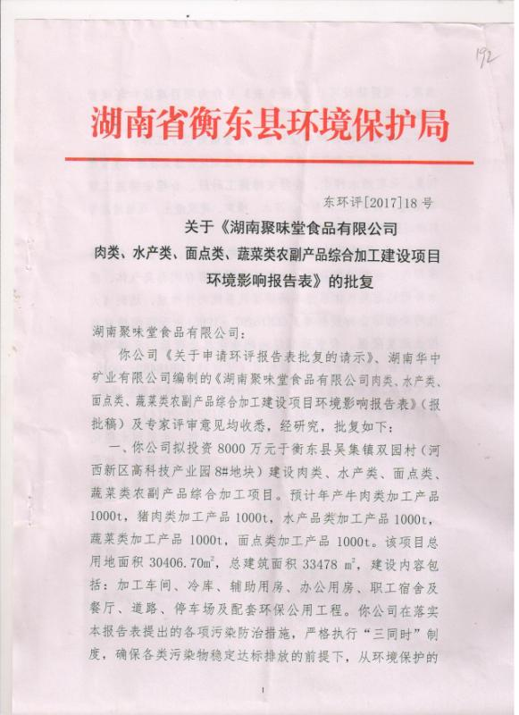
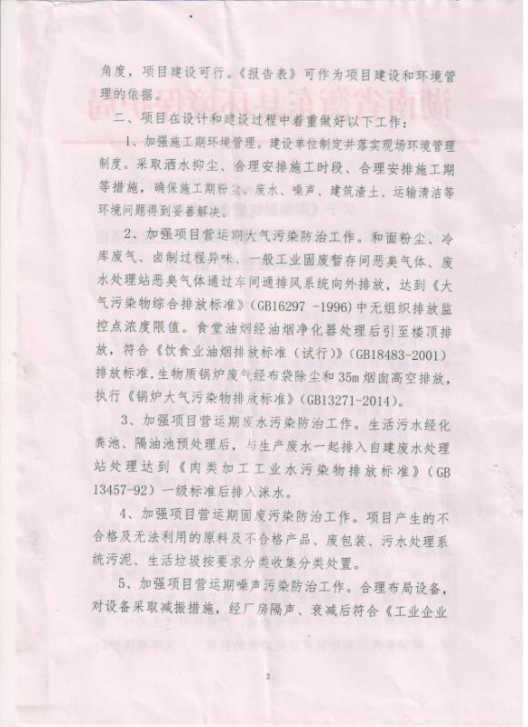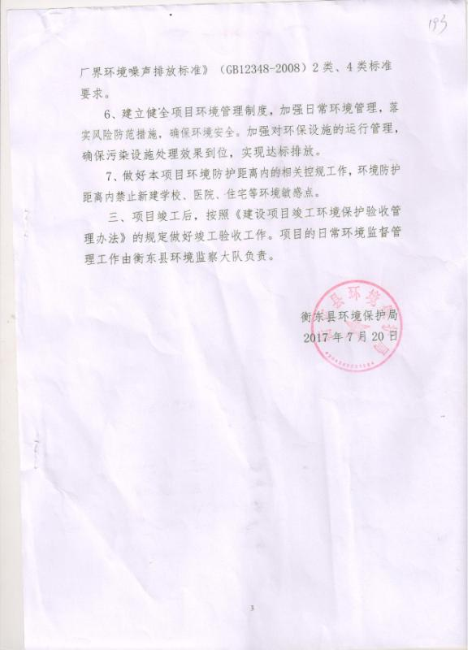

附件5：湖南聚味堂有限公司自行监测报告
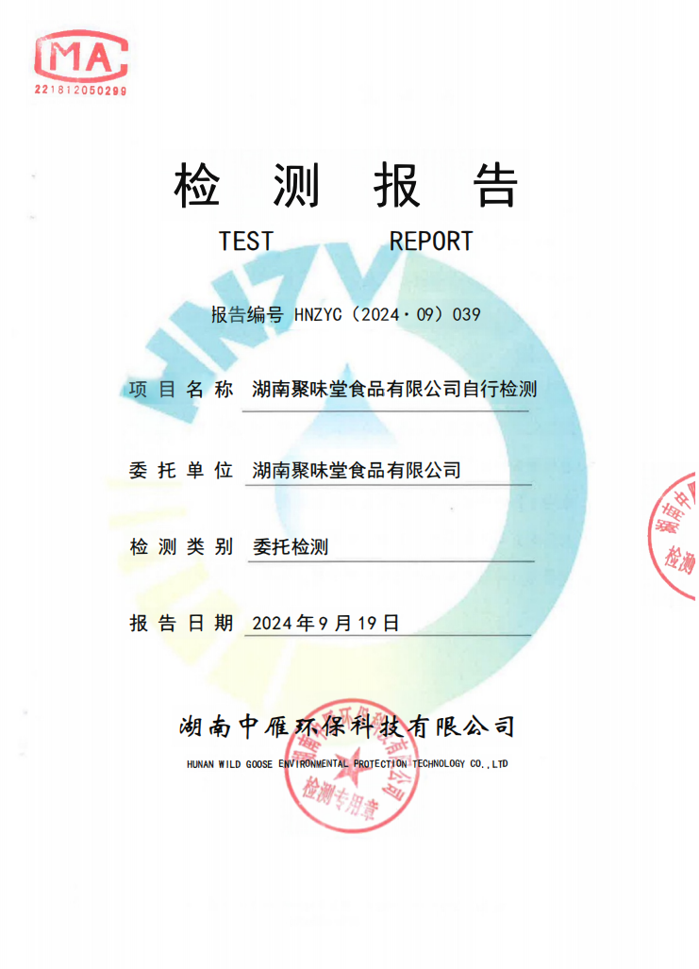
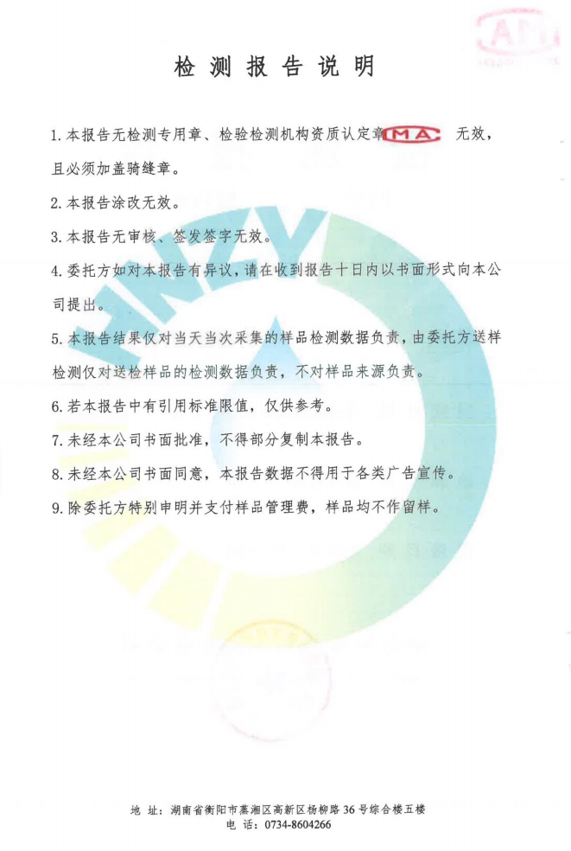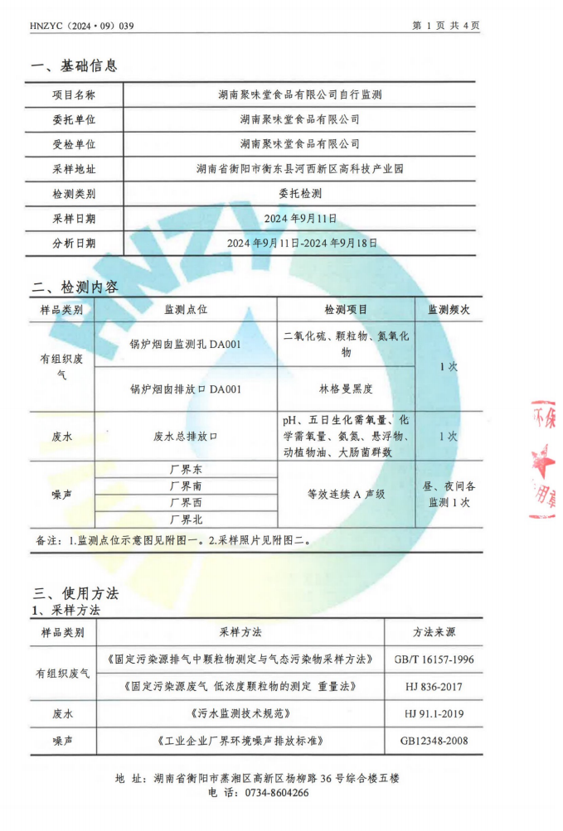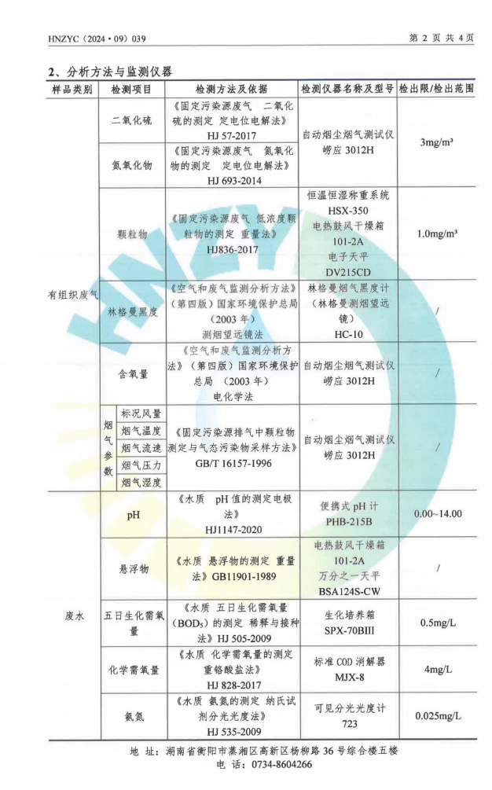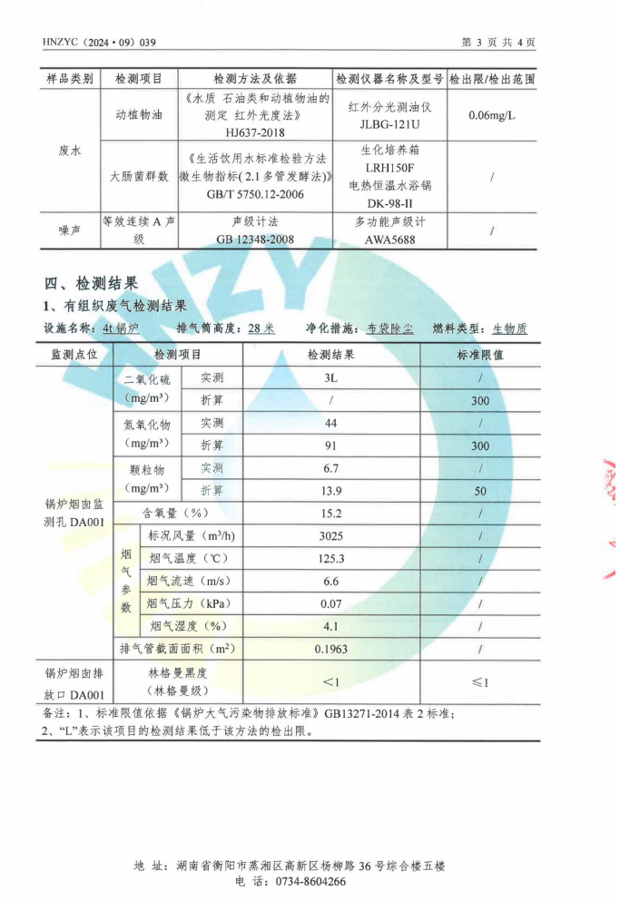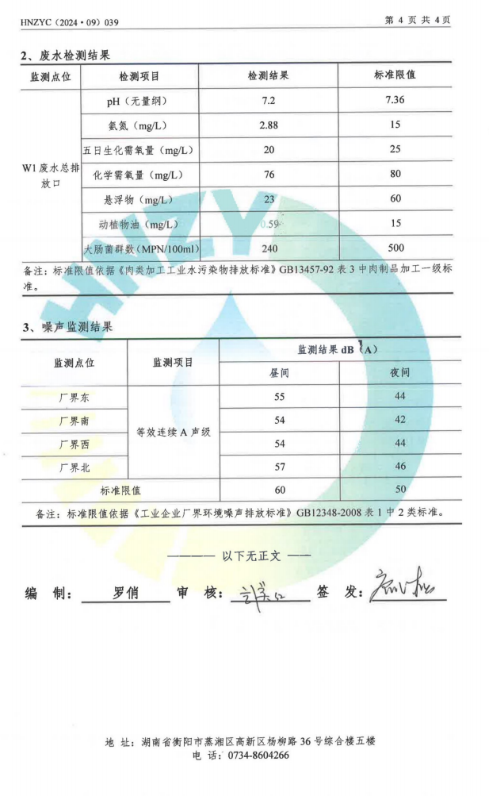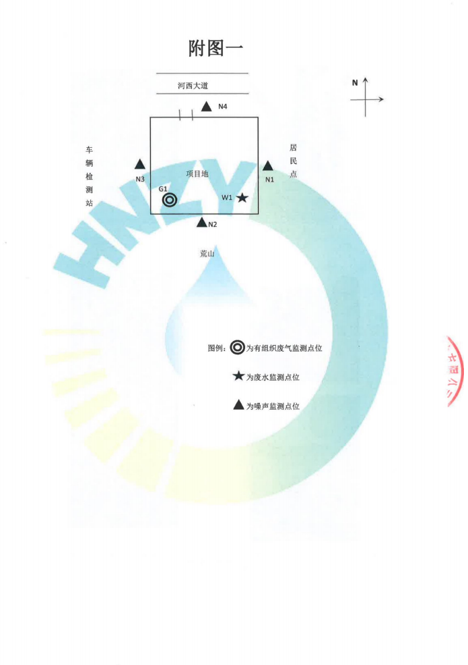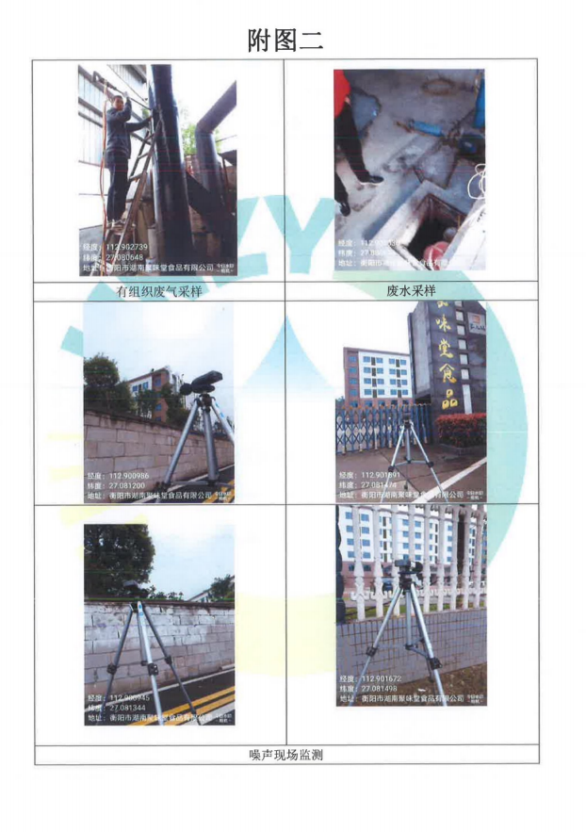
经调查，实际排气筒高度为35m

附件6：湖南聚味堂有限公司验收批复
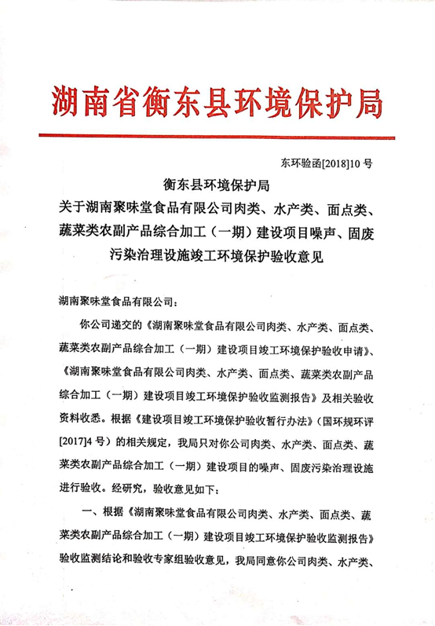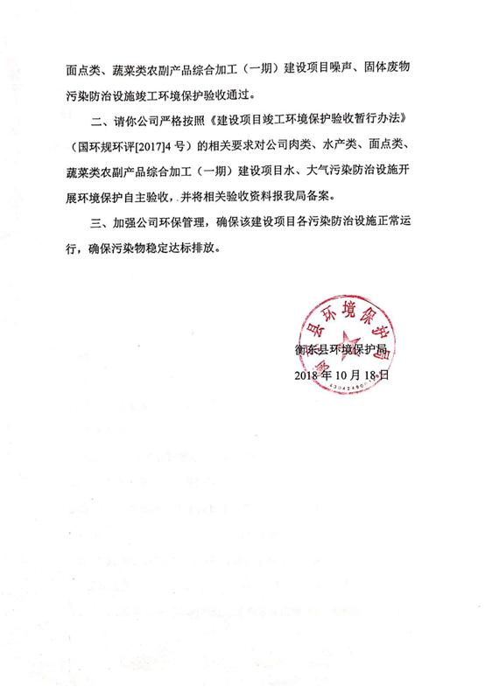

附件7：依托设施协议
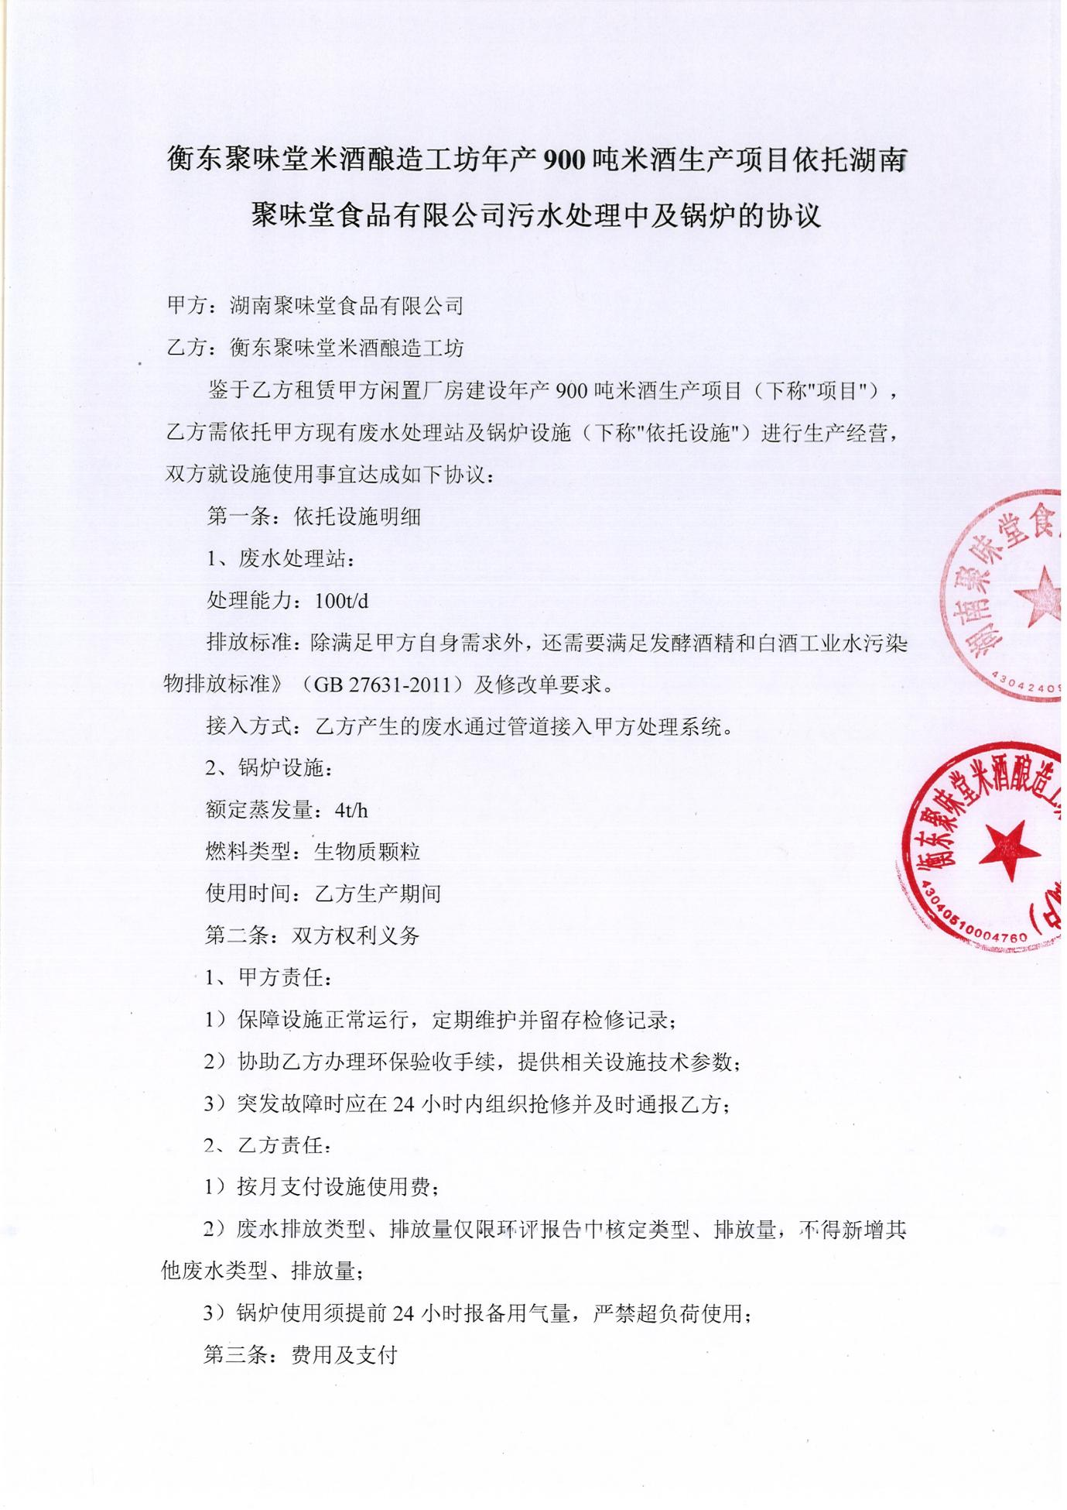
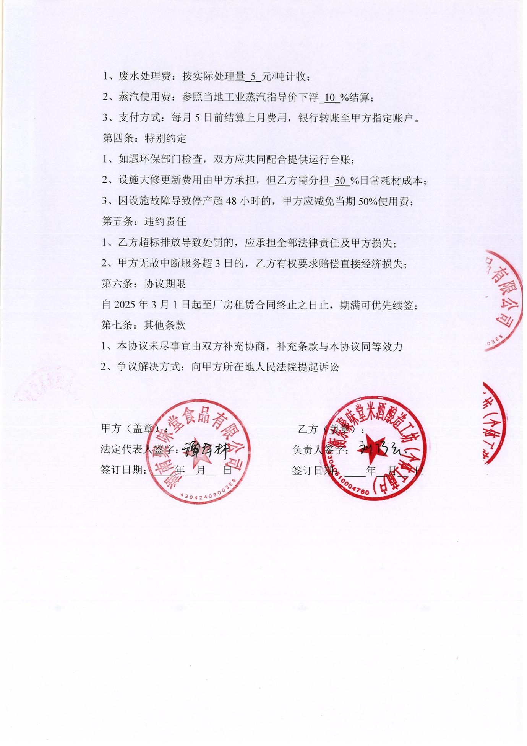

附图1：地理位置图
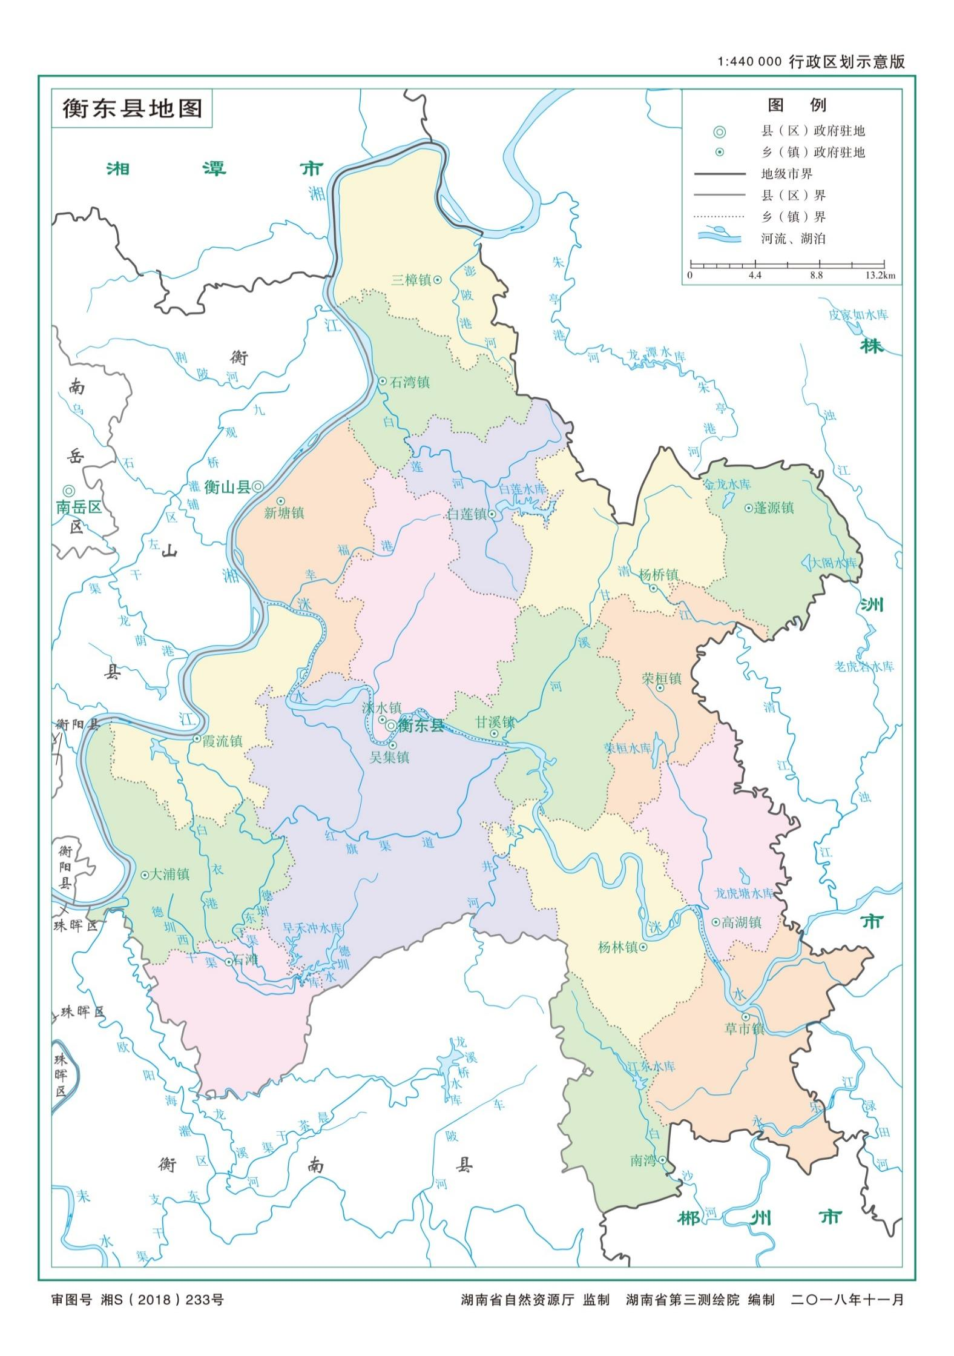
本项目位置

附图2：项目总平面布置图
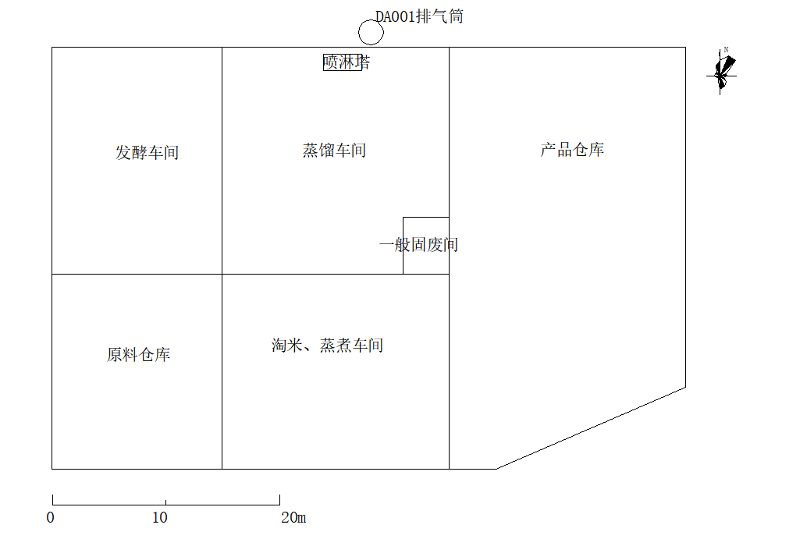

附图3：项目在湖南聚味堂食品有限公司中位置

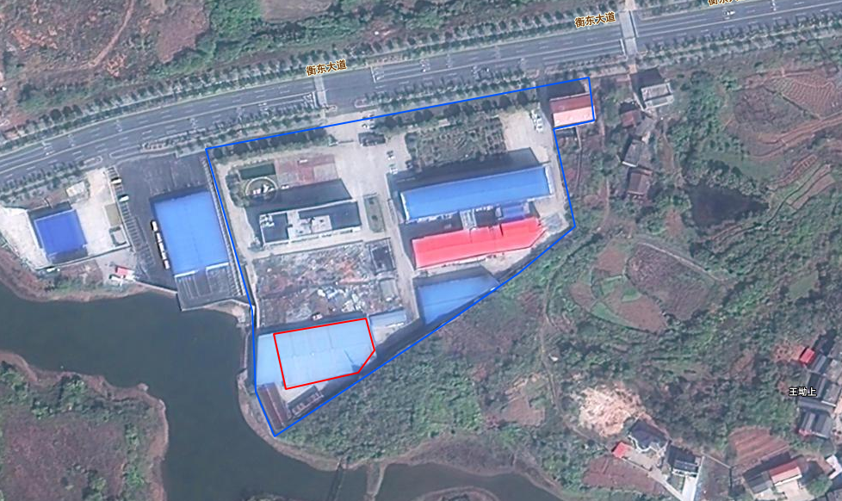
比例尺

0 50m
图例
湖南聚味堂食品有限公司厂界
本项目厂房边界
锅炉房
污水处理站

附图4：周边500m范围内环境保护目标图
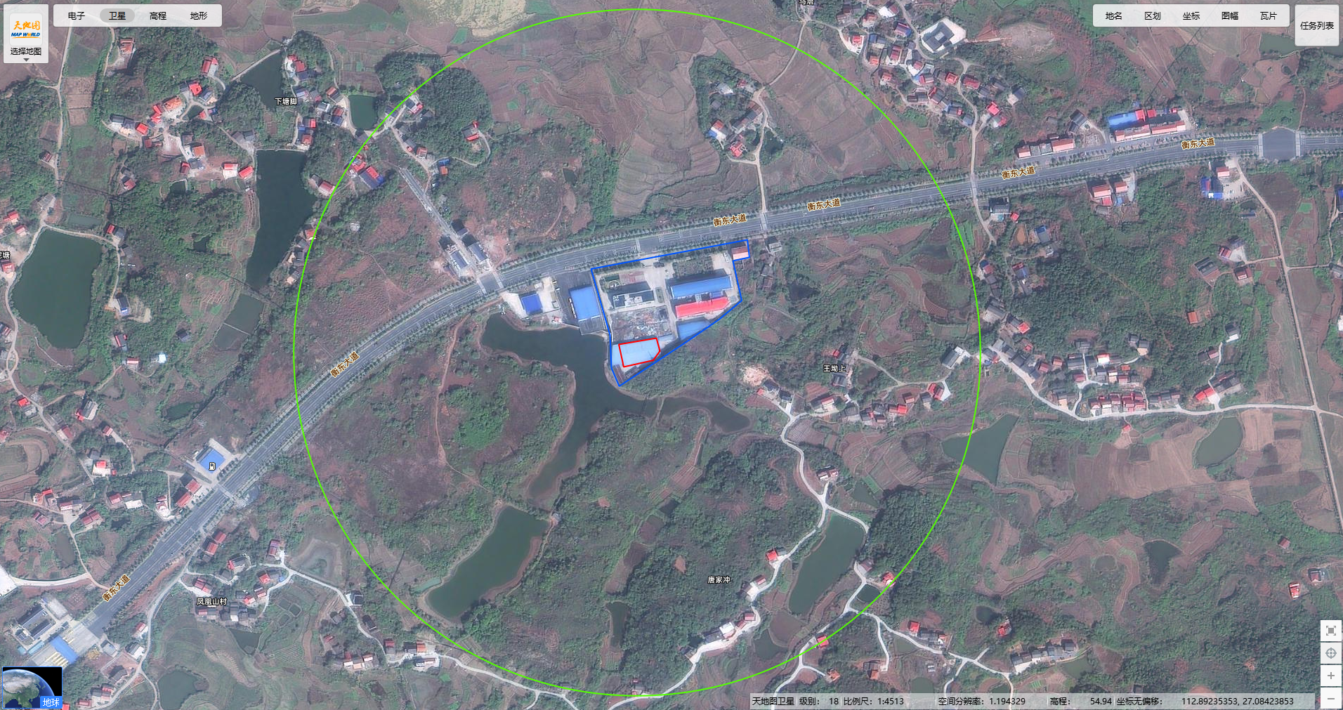
比例尺

0 200m
唐家冲
王坳上
马塔
下塘脚
图例
湖南聚味堂食品有限公司厂界
本项目厂房边界
500m范围包络线
环境保护目标
500m

附图5：项目区域排水路径图
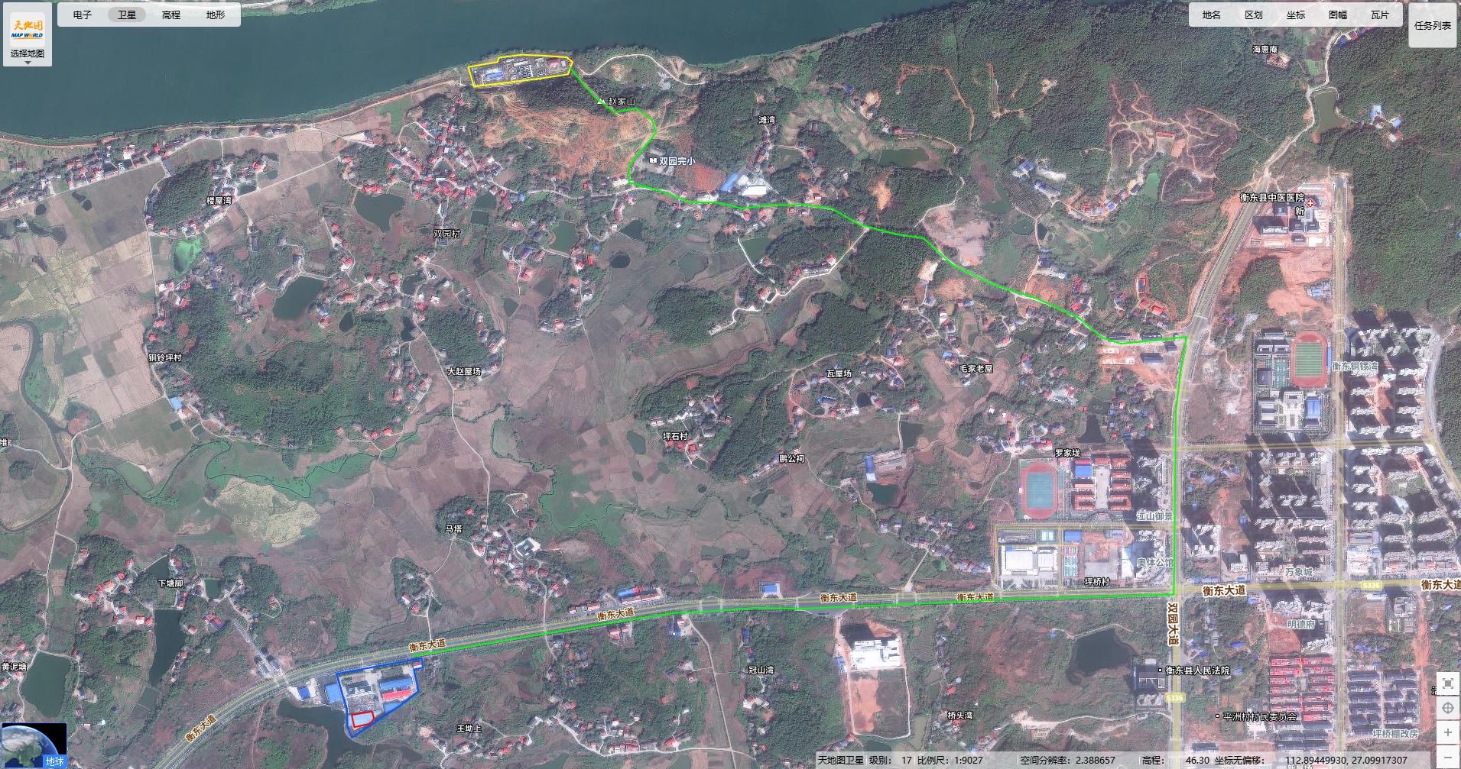
比例尺

0 300m
图例
湖南聚味堂食品有限公司厂界
本项目厂房边界
市政污水管道
吴集镇污水处理厂

附图6：项目区域水系图
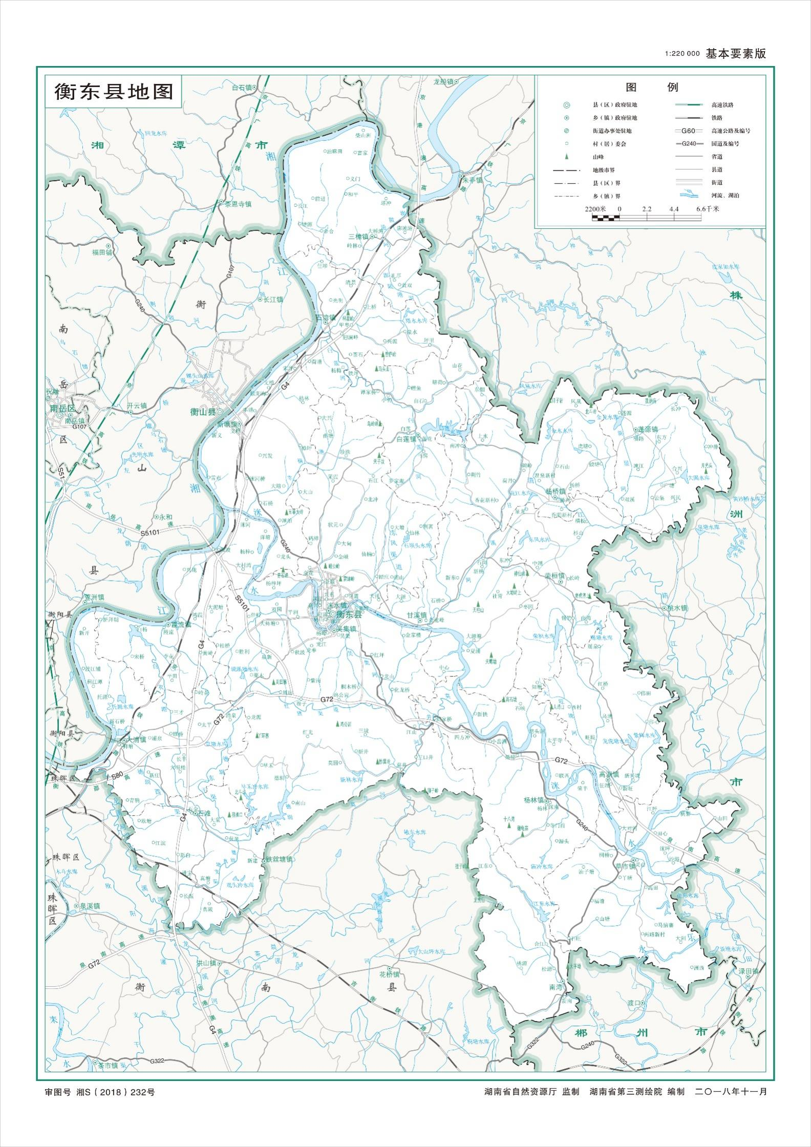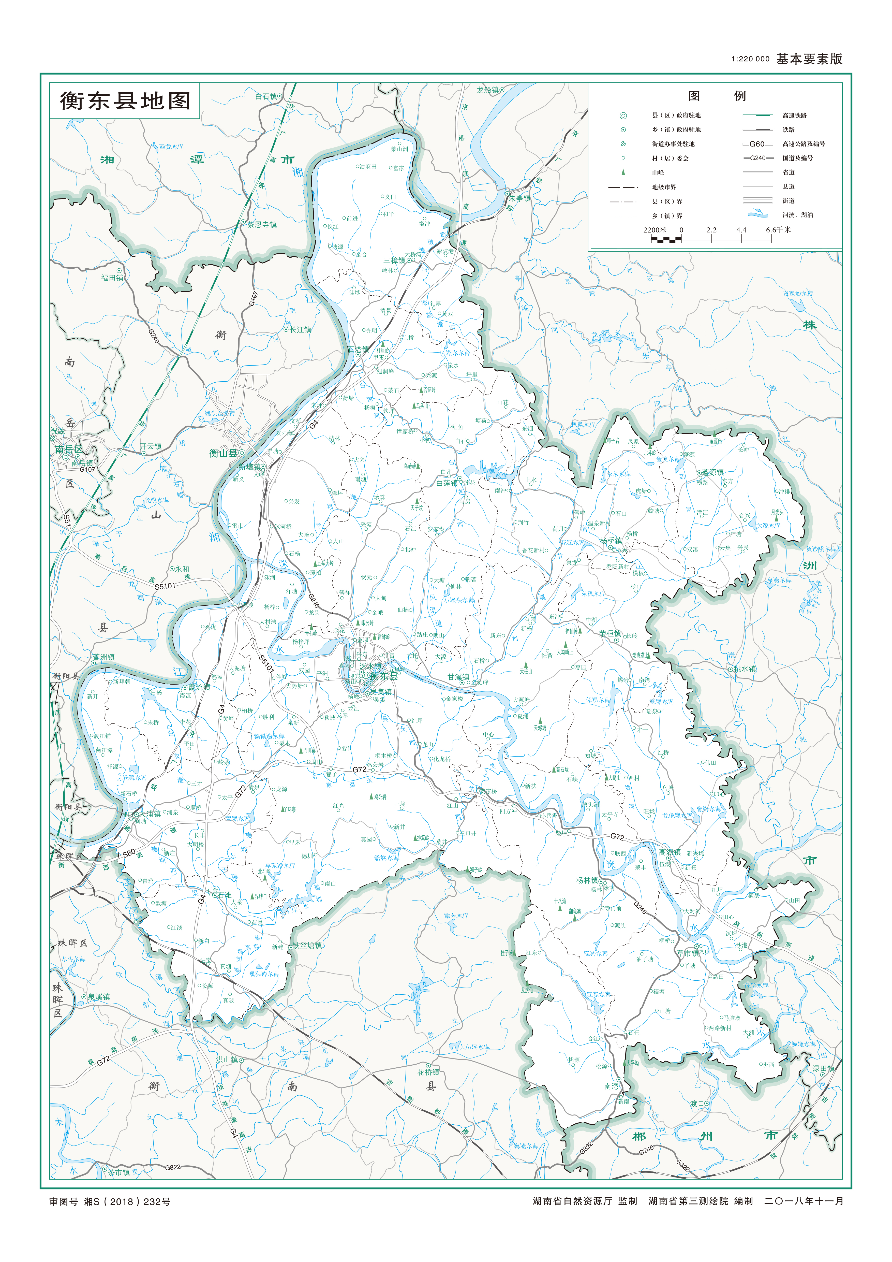
本项目位置
本项目位置

附图7：与衡东县域国土空间控制线规划图叠图
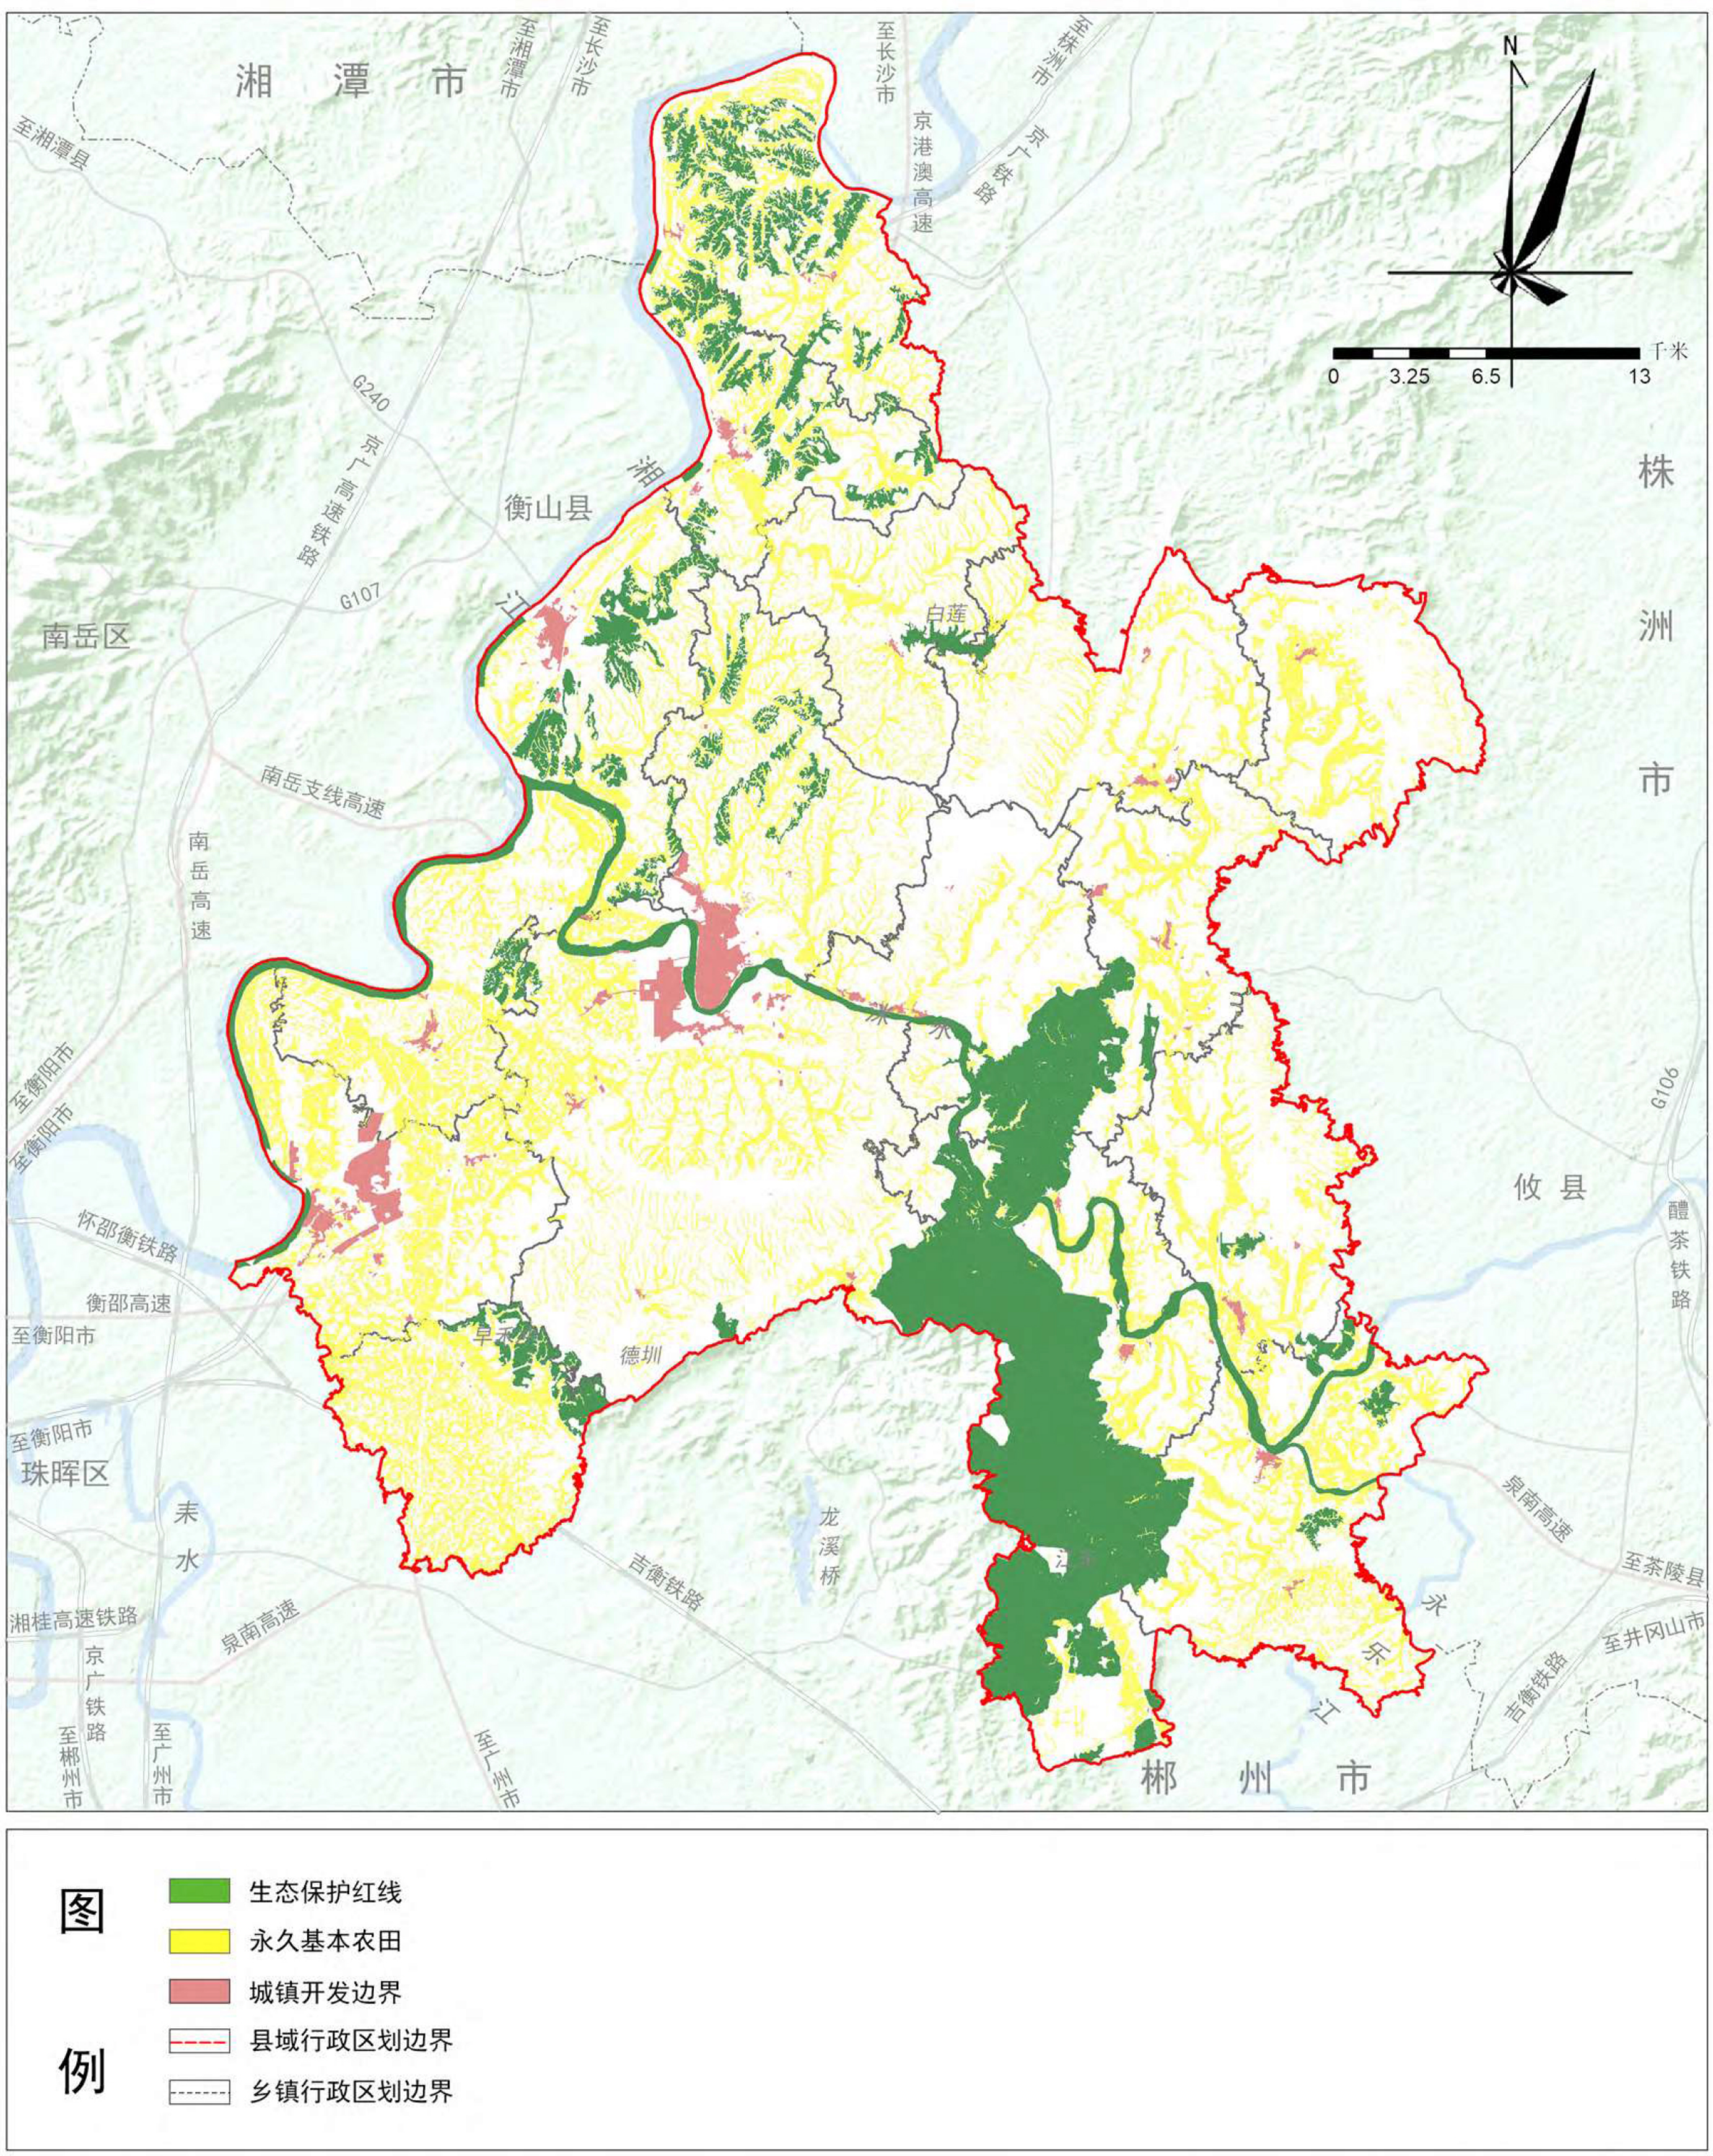
本项目位置
本项目位置

附图8：废水排入依托污水处理站的路径图
比例尺

0 50m
图例
湖南聚味堂食品有限公司厂界
本项目厂房边界
锅炉房
污水处理站
污水排放路径

附图9：现状照片
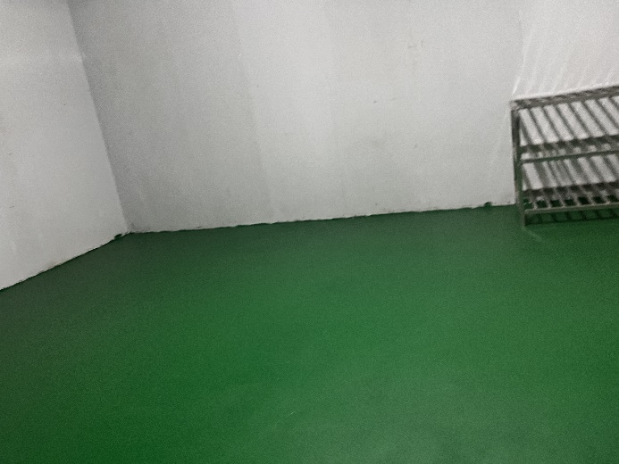 | 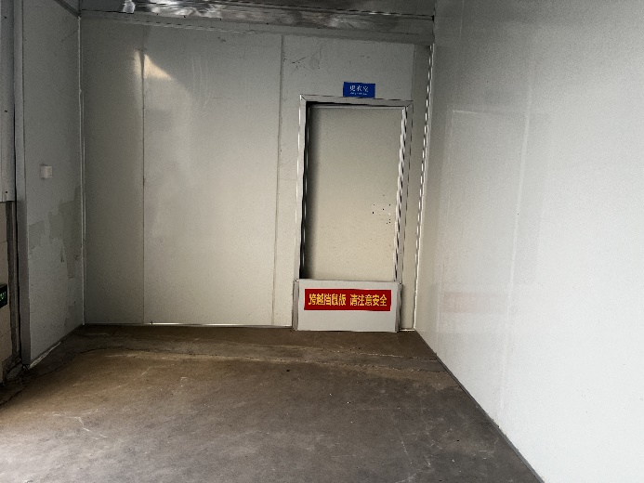
车间内部照片 | 车间内部照片
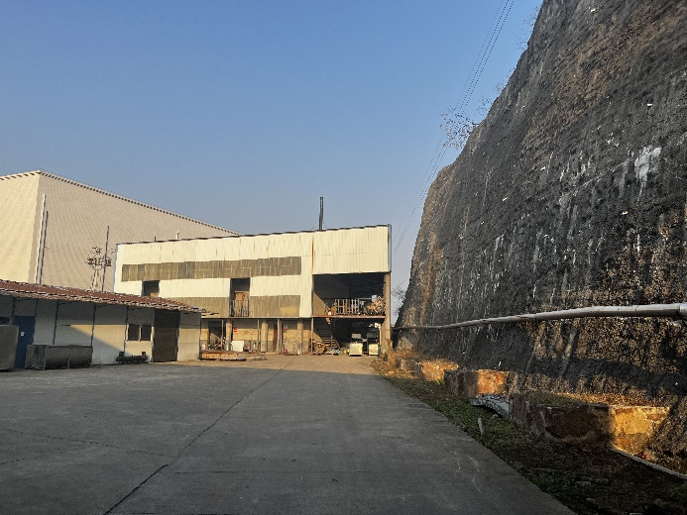 | 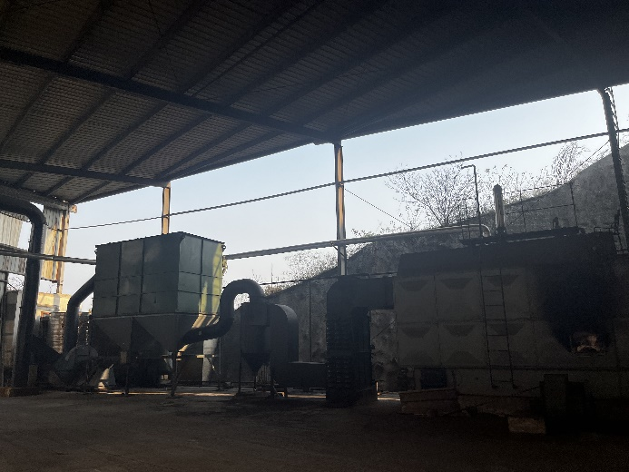
依托锅炉房及排气筒照片 | 锅炉及尾气处理设施
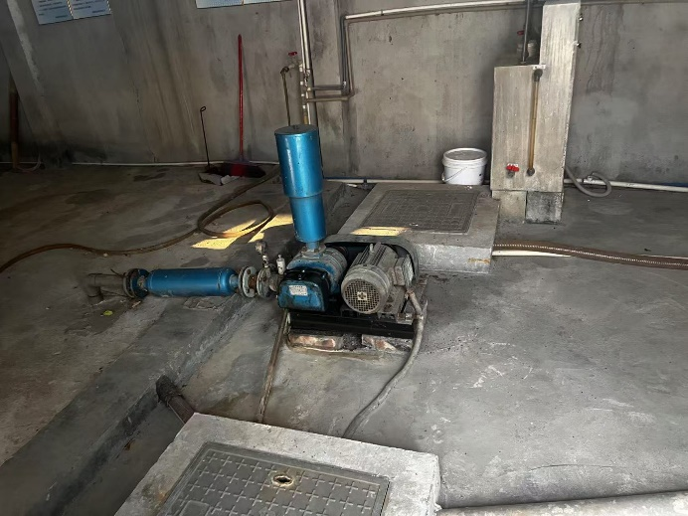 | 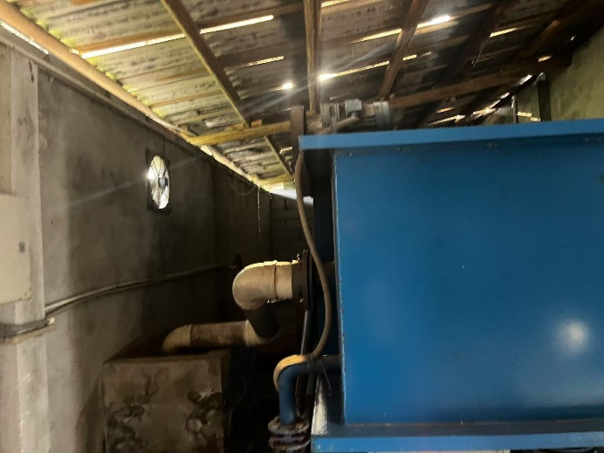
依托废水处理站照片 | 依托废水处理站照片

